Содержание
Введение 5
Нормативная база 6
Возможности программы 6
Авторское право 8
Системные и технические требования 10
Начало работы в программе 11
Знакомство с программой 12
Окно программного модуля 12
Главное меню программных модулей 16
Лента 20
Работа с программой 31
Настройки программы 31
Настройки сохранение 32
Особые настройки 33
Настройка выгрузки 36
Настройка графики 36
Адресный классификатор ФИАС 38
Установка адресного классификатора ФИАС 38
Обновление адресного классификатора ФИАС 45
Создание нового проекта 50
Открытие проекта 52
Сохранение проекта 54
Ввод данных 56
Ввод данных в поля 56
Ввод данных в таблицы 59
Копирование и вставка 63
Работа с шаблонами 64
Ввод адреса на основе классификатора ФИАС 67
Импорт данных 71
Импорт из XML 71
Импорт из архива КПТ 79
Импорт координат 85
Импорт из проекта «Полигон Про: Графика» 95
Импорт из MapInfo 97
Экспорт координат 99
Экспорт координат в текстовые форматы 99
Экспорт координат в MapInfo 101
Формирование проекта в программном модуле «Карта-план территории» 101
Заполнение раздела «Пояснительная» 101
Заполнение раздела «Уточняемые» 109
Заполнение раздела «УточняемыеГКН» 113
Заполнение раздела «Образуемые» 114
Заполнение раздела «Недвижимость» 121
Заполнение раздела «НедвижимостьГКН» 125
Заполнение раздела «Акт» 127
Заполнение раздела «Приложения» 130
Заполнение раздела «XML» 131
Работа с графикой 132
Заполнение графических разделов 132
Предварительный просмотр графики 138
Формирование электронного XML-документа 141
Просмотр XML-схемы 142
Структура окна «Просмотр XML-схемы» 144
Реквизиты, заполняемые из справочников 148
Выгрузка документа в XML-формат 151
Панель инструментов окна «Просмотр XML» 157
Редактор XML 160
Печать выходных документов 161
Настройки печати 161
Печать текущего раздела 163
Печать выбранных разделов 163
Соединить печатные документы в один 164
Преобразование печатных документов в формат PDF 166
Шаблоны для печати документов 168
Выбор файла шаблона документа 169
Открыть шаблон для редактирования 169
Подписание электронной подписью (ЭП) 170
Технические требования для работы ЭП (ЭЦП) 170
Усиленная квалифицированная электронная подпись 171
Подписание электронной подписью (ЭП) 173
Меню кнопки «Подписать все» 175
Создание ZIP-архива для сдачи в ОКУ 177
Настройки для создания ZIP-архива 177
Порядок действий для создания ZIP-архива 179
Техническая поддержка 181
Руководство пользователя 182
Способы обращения в службу технической поддержки 183
Написать письмо в техподдержку 183
Запись видео с экрана 185
Написать отзыв 187
Звонок в техподдержку 188
Сеанс управления Вашим компьютером 189
Обучение пользователей 192
Приоритетная техподдержка 193

Введение
«Полигон Про» – это новое технологическое решение, сочетающее в себе профессиональный уровень возможностей и удобный пользовательский интерфейс.
Программное обеспечение «Полигон Про» – многомодульная платформа для формирования различных документов, необходимых для кадастрового учета, с возможностью их отправки в ОКУ. С программой «Полигон Про» Вы сможете работать, не покидая своего дома или офиса, через сеть Интернет.
Работа на платформе «Полигон Про» – это легко, удобно, надежно и эффективно!

Лицензия «Полигон Про: Карта-план территории» включает в себя два программных модуля:
- Карта-план территории;
- Запрос в ЕГРН.
Программный модуль «Карта-план территории» предназначен для автоматизации составления карты-плана территории в печатном и графическом виде, а также в формате электронного XML-документа для сдачи в Росреестр.

Нормативная база
Программные модули разработаны в соответствии с нормативными документами:
- Приказ Росреестра от 16.03.2017 г. №П/0115 «Об организации работ по размещению на официальном сайте Федеральной службы государственной регистрации, кадастра и картографии в информационно-телекоммуникационной сети «Интернет» XML-схемы, используемой для формирования XML-документа – карты-плана территории в форме электронного документа» (текст приказа) – актуальная версия XML-схемы 01 (MapPlanTerritory_v01).
- Приказ Минэкономразвития России от 21.11.2016 № 734 «Об установлении формы карты-плана территории и требований к ее подготовке, формы акта согласования местоположения границ земельных участков при выполнении комплексных кадастровых работ и требований к его подготовке» (текст приказа).
- Формулы средней квадратической погрешности с подставленными значениями автоматически вписываются в соответствии с приказом Минэкономразвития России от 17.08.2012 №518 «О требованиях к точности и методам определения координат характерных точек границ земельного участка, а также контура здания, сооружения или объекта незавершенного строительства на земельном участке» (текст приказа).
- Федеральный закон от 06.04.2011 N 63-ФЗ (ред. от 05.04.2013) «Об электронной подписи» (текст приказа).
- Федеральный закон от 12.07.2015 г. № 218-ФЗ в ред. от 29.07.2017 (с изм. и доп., вступившими в силу с 11.08.2017) «О государственной регистрации недвижимости» (текст приказа).

Возможности программы
- Создание карты-плана территории для постановки на государственный кадастровый учет земельных участков под объектами общего пользования, а также зданий, сооружений, объектов незавершенного строительства.
- Формирование карты-плана территории в формате электронного XML-документа для сдачи в Росреестр по XML-схеме MapPlanTerritory_v01, утвержденной Приказом Росреестра от 16.03.2017 N П/0115.
- Импорт сведений из кадастрового паспорта территории, выписок ЗУ, ОКС – из XML-файлов, выдаваемых Росреестром.
- Ввод сведений о заказчике, кадастровом инженере, исходных данных, характеристике объекта недвижимости; пояснения к разделам карты-плана территории.
- Сохранение данных карты-плана территории в отдельном файле, открытие ранее сохраненного плана либо из программы, либо двойным щелчком по файлу из проводника, либо из пункта Пуск → Документы.
- Сохранение постоянных данных, например, сведений о средствах измерений, чтобы их не вводить повторно, а выбирать из списков.
- Имеются справочные классификаторы, например, код документа, категория земель.
- Автоматическое заполнение шаблонов документов введенными данными и печать текстовой и графической части в программах Word или Writer.
- Автоматическое преобразование печатных документов в формат PDF.
- Вставка растровой основы для добавления изображений в графический раздел.
- Все документы после распечатки можно легко редактировать в программе Word (Writer), в том числе графическую часть.
- Адрес территории вводится с помощью адресного классификатора (ФИАС). База данных ФИАС обновляется автоматически с сайта федеральной информационной адресной системы.
- Подписание электронной подписью, соподписание, проверка на достоверность подписи.
- Создание ZIP-архива для сдачи в орган кадастрового учета на съемном носителе.
- Формирование запроса и получение сведений (кадастрового плана территории (КПТ) и кадастровой справки о кадастровой стоимости объекта недвижимости) из ЕГРН по каналам прямого взаимодействия в модуле «Запрос в ЕГРН».

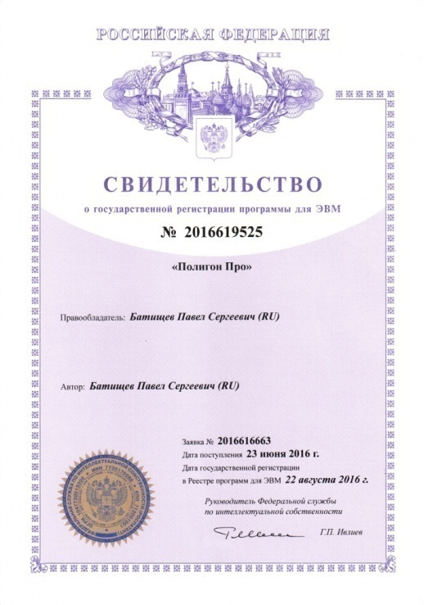
Авторское право
Авторское право на программу зарегистрировано в Федеральной службе по интеллектуальной собственности, патентам и товарным знакам, автор и правообладатель: Батищев П.С.
Также Программный центр «Помощь образованию» – Полигон (ИП Батищев П.С.) получил лицензию Федеральной службы безопасности, разрешающей встраивание в разрабатываемые информационные системы средств криптографической защиты и электронной подписи (ЛСЗ № 0004329 рег. № 1057Н от 16.09.2015г.). Лицензия получена в соответствии с постановлением Правительства РФ от 16.04.2012 г. № 313 (подробнее см. «Лицензия ФСБ»).
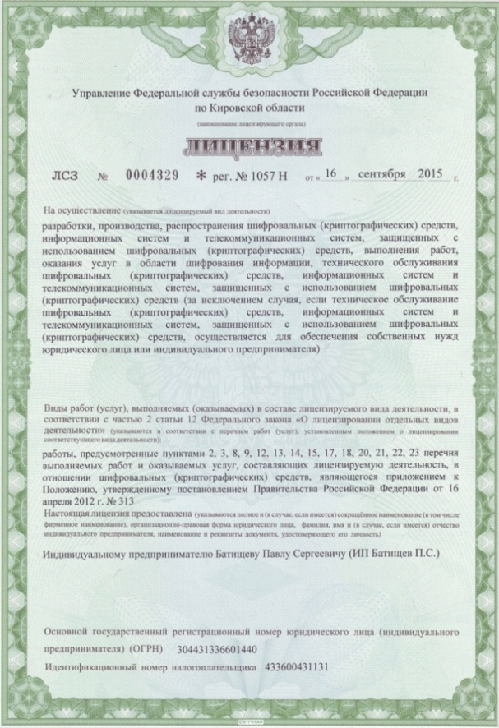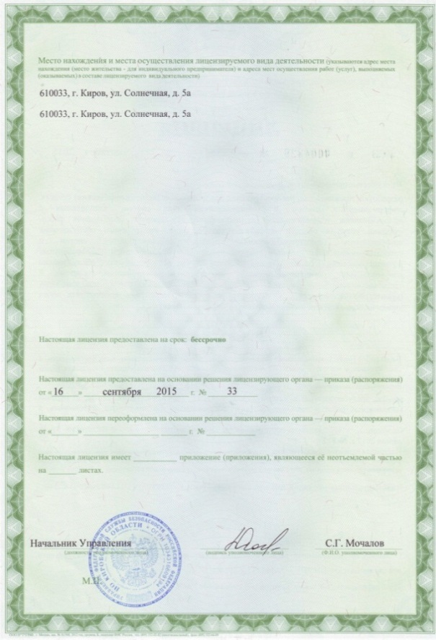
Удостоверяющий центр ООО «ПРОГРАММНЫЙ ЦЕНТР» аккредитован на соответствие требованиям Федерального закона от 06.04.2011 г. № 63-ФЗ «Об Электронной подписи».
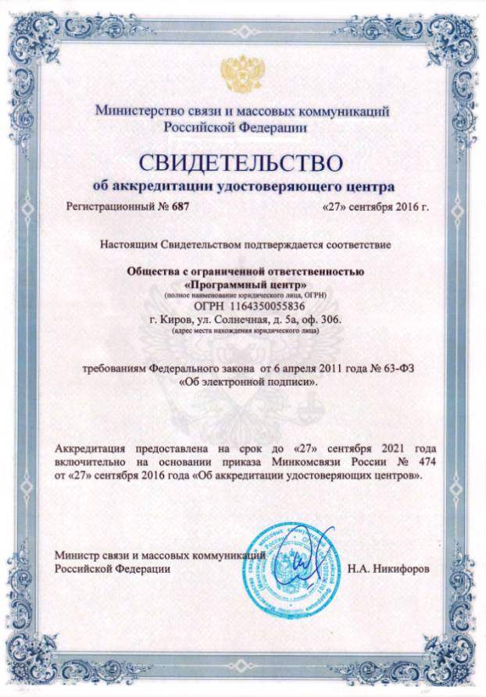
Сайт Программного центра «Помощь образованию» – Полигон (ИП Батищев П.С.) pbprog.ru (ПрограммныйЦентр.РФ) получил электронный «Знак доверия» D-U-N-S® Registered™ – это своеобразная «визитная карточка» любого бизнеса, стремящегося повысить к себе доверие со стороны потенциальных контрагентов и начать работу на международном рынке. Это подтверждение репутации нашей компании как прозрачной и понятной. «Знак доверия» важен в случае торговых отношений, особенно когда на основании таких данных принимаются или пересматриваются условия сотрудничества.
D-U-N-S® номер может упростить установление торговых отношений с зарубежным партнером. Некоторые крупные транснациональные компании требуют предоставить D-U-N-S® номер с целью реализации своей кредитной политики в отношении контрагентов по торговым контрактам.
«Знак доверия» выдается при условии добровольного раскрытия компанией базовой информации о себе и подписания соглашения с «ИнтеРФакс – Дан энд Брэдстрит». Для получения справки о компании в привычном для мирового бизнеса формате Dun&Bradstreet Вы можете кликнуть на электронный «знак доверия» на нашем сайте pbprog.ru (ПрограммныйЦентр.РФ).
Компании, получившие D-U-N-S®Registered™, попадают в специальный реестр проверенных компаний Dun & Bradstreet – www.dunsregistered.com.

Системные и технические требования
В данном разделе руководства пользователя представлены системные и технические требования необходимые для работы платформы «Полигон Про» (в т.ч. программных модулей из лицензии «Полигон Про: Карта-план территории»):
- Операционная система (любая из перечисленных версий):
  - Windows Server 2008 R2 (с пакетом обновлений 1);
  - Windows Server 2012;
  - Windows 7 (с пакетом обновлений 1);
  - Windows 8;
  - Windows 8.1;
  - Windows 10.
- Процессор 32-разрядный (x86) или 64-разрядный (x64) с тактовой частотой 1 ГГц (гигагерц) или выше.
- Оперативная память (ОЗУ):
  - 1 ГБ (гигабайт) для 32-разрядной системы;
  - 2 ГБ для 64-разрядной системы.
- Графическое устройство с поддержкой DirectX9.
- Оптимальный объем свободного пространства для установки базы данных ФИАС:
  - для 1-ого региона – 3 ГБ;
  - для всех регионов – 58 ГБ.
- Microsoft.NET Framework версии 4.5 и выше (включен в дистрибутив).
- Текстовый редактор Microsoft Word 2007/2010/2013 (! кроме версии 2010 Starter) или текстовый редактор Writer бесплатного офисного пакета OpenOffice.org версии 3.1 и выше.
- Программа подписи по российским стандартам: КриптоПро CSP 3.6, 3.9, 4.0, 5.0 (Программа КриптоАРМ не требуется)
Примечание 1: для преобразования в формат PDF должен быть установлен MS Office 2007 или выше, при этом в MS Office 2007 компонент для преобразования файлов не встроенный, его нужно устанавливать отдельно.
Примечание 2: программа требует наличия на компьютере мыши. Работа без мыши невозможна.

Начало работы в программе
После установки и запуска программы «Полигон Про» откроется стартовое окно программы (подробное описание стартового окна см. в общем руководстве пользователя в пункте «Стартовое окно программы»):
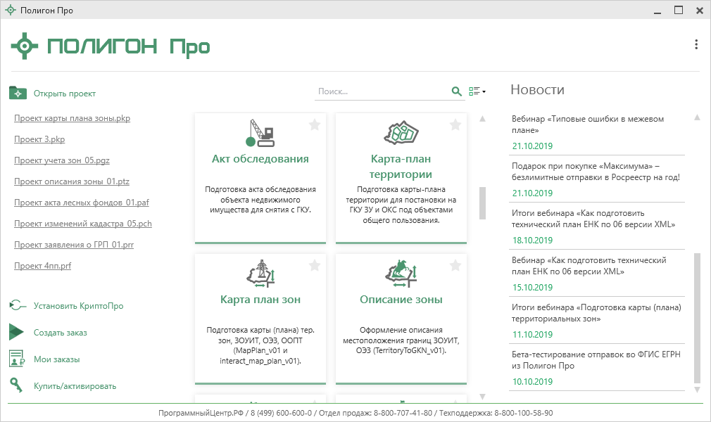
Стартовое окно «Полигон Про»
Для того чтобы начать работу в модуле «Полигон Про: Карта-план территории», в стартовом окне нажмите на плитку:
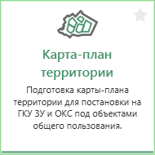

Знакомство с программой

Окно программного модуля
После открытия программного модуля «Полигон Про: Карта-план территории» на экране появляется окно модуля:
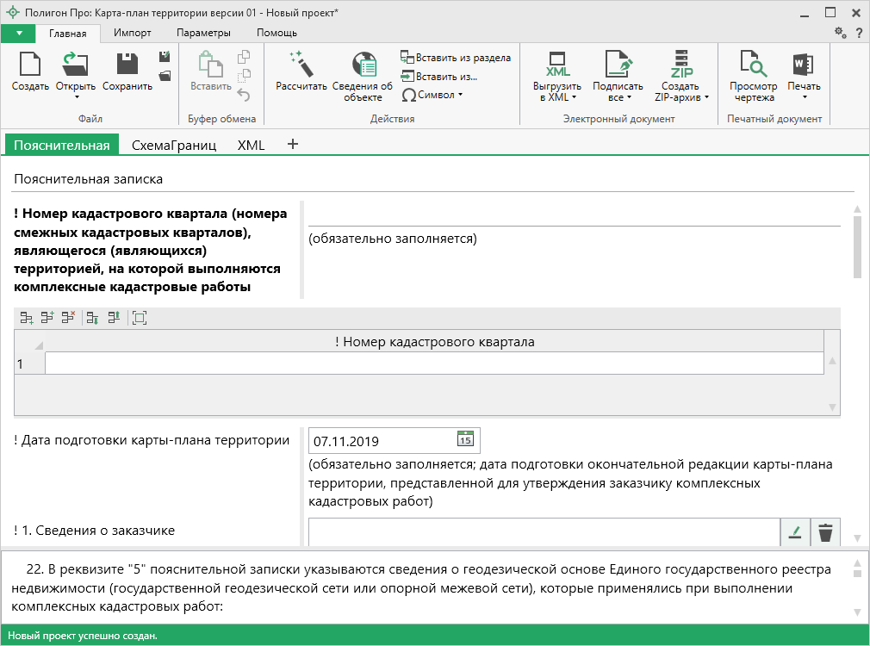
Главное окно программного модуля «Полигон Про: Карта-план территории»
Стартовое окно будет свернуто в область уведомлений с окном:
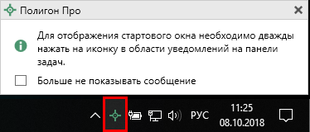
Иконка «Полигон Про»
Для отображения стартового окна дважды щелкните мышью по иконке в области уведомлений.
Установите галочку «Больше не показывать сообщение», чтобы данное сообщение не выводилось в будущем.
Нажмите правой кнопкой мыши по иконке, чтобы открыть или создать другой проект или выйти из программы:
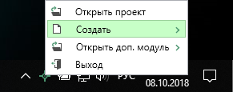
Меню Полигон Про
Для того чтобы не сворачивать стартовое окно в область уведомлений и не показывать уведомление о смене версий печатной формы, снимите соответствующие галочки в окне «Настройки» в разделе «Личные».
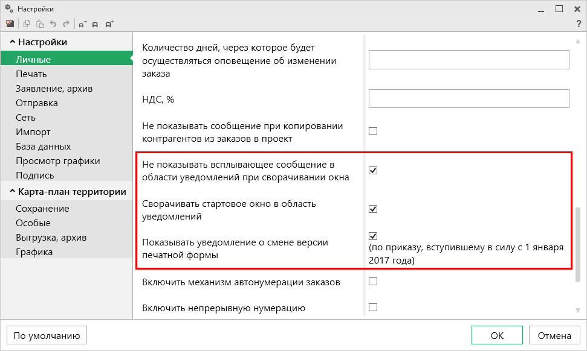
Окно «Настройки», раздел «Личные»

Структура окна программного модуля «Карта-план территории»:
- Заголовок окна, в котором отображается наименование программного модуля, версия XML-схемы и имя файла, в котором сохраняется информация.
- Кнопка открывает главное меню программного модуля (подробнее см. в разделе «Главное меню программных модулей»). Также на этом уровне находится кнопка – «Руководство пользователя» и – «Настройки».
- Лента – служит для управления программой и содержит основные инструменты для работы в программе (подробнее см. в разделе «Лента»).
- Вкладки разделов – (подробнее см. в разделе «Формирование проекта в программном модуле «Карта-план территории»).
- Область заполнения реквизитов – для ввода данных.
- Разделитель – с помощью разделителя можно изменять ширину полей для ввода данных путем его перетаскивания.
- Панель подсказок – содержит подсказки/выдержки из требований по заполнению для выделенного реквизита.
- Статус-строка – показывает текущее действие, которое выполняет программа и результат его завершения.
Структура окна программного модуля «Карта-план территории»
Область заполнения реквизитов
Разделитель
Заголовок окна
Главное меню
Статус-строка
Панель подсказок
Вкладки разделов
Лента

Главное меню программных модулей
В левом верхнем углу окна любого программного модуля расположена кнопка для открытия главного меню:
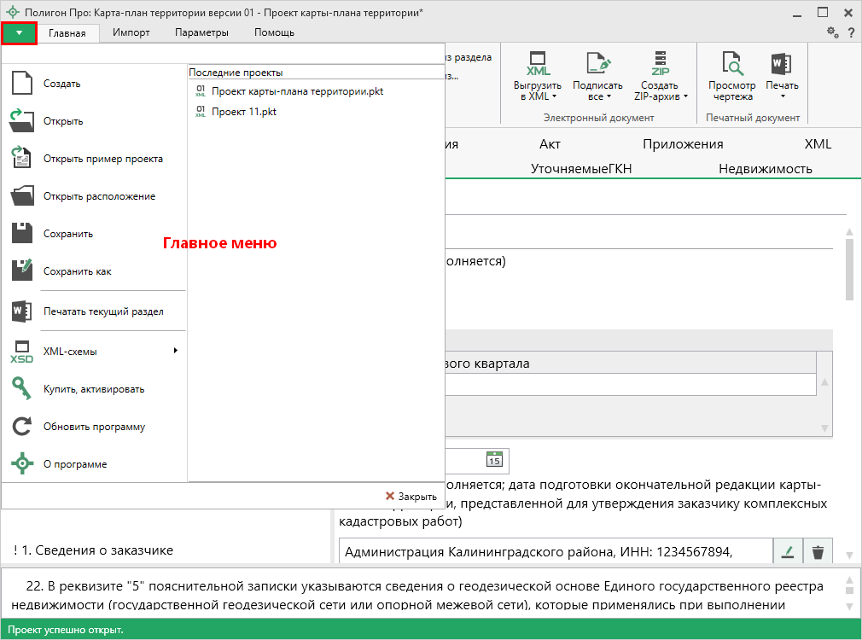
Главное меню программного модуля
Главное меню разделено на две колонки: слева располагается список основных команд для работы с проектом, справа – список последних открытых проектов.
Главное меню программы содержит следующие команды:
– создать новый проект; аналогичное действие можно выполнить, нажав комбинацию клавиш Ctrl+N на клавиатуре, либо нажав на кнопку «Создать» на ленте на вкладке «Главная» (подробнее см. «Создание нового проекта»).
– открыть ранее созданный проект; аналогичное действие можно выполнить, нажав комбинацию клавиш Ctrl+О на клавиатуре, либо нажав на кнопку «Открыть» на ленте на вкладке «Главная» (подробнее см. «Открытие проекта»).
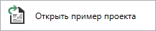 – открыть демонстрационный файл проекта. Открывается версия того проекта, который был выбран при создании проекта; аналогичное действие можно выполнить, нажав на кнопку «Открыть пример проекта» на ленте на вкладке «Главная».
– открыть папку, где располагается текущий проект; аналогичное действие можно выполнить, нажав на кнопку «Открыть расположение» на ленте на вкладке «Главная».
– сохранить текущий проект; аналогичное действие можно выполнить, нажав комбинацию клавиш Ctrl+S на клавиатуре, либо нажав на кнопку «Сохранить» на ленте на вкладке «Главная» (подробнее см. «Сохранение проекта»).
– сохранить текущий проект под другим именем, или сохранить в другой папке (на другом диске); аналогичное действие можно выполнить, нажав на кнопку «Сохранить как» на ленте на вкладке «Главная» (подробнее см. «Сохранение проекта»).
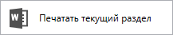 – позволяет выполнить печать текущего раздела.
– открыть для просмотра XML-схемы (подробнее см. «Просмотр XML»).
– приобрести лицензии на использование программных модулей, а также активировать/деактивировать приобретенные лицензии.
– обновить программу «Полигон Про» до последней актуальной версии.
– открыть сведения о программе «Полигон Про» (в т.ч. номер версии программы), сведения о разработчике.
Примечание: при необходимости нажав в окне «О программе» кнопку , можно посмотреть сведения об операционной системе, установленной на Вашем компьютере.

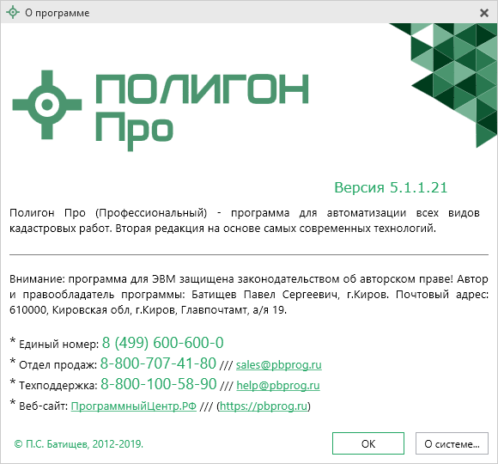
Окно «О программе»
– выход из программного модуля.

Лента
Лента в «Полигон Про» – это многостраничная область, которая расположена в верхней части главного окна. Лента содержит ряд вкладок (страниц) с командами. Панели содержат кнопки и другие управляющие элементы необходимые для работы в программе.
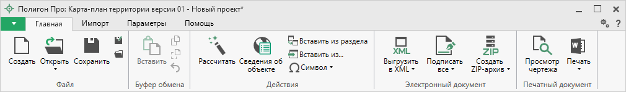
Лента, модуль «Карта-план территории»

- Вкладка «Главная» содержит основные команды, используемые при работе, и открывается по умолчанию при запуске программного модуля.
Лента, вкладка «Главная»
Вкладка «Главная» содержит пять панелей: «Файл», «Буфер обмена», «Действие», «Электронный документ», «Печатный документ».
Панель «Файл» содержит основные команды для работы с проектом, такие как:
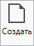 – Создать новый проект; аналогичное действие можно выполнить, нажав комбинацию клавиш Ctrl+N на клавиатуре, либо выполнив команду в главном меню «Создать» (подробнее см. «Создание нового проекта»).
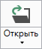 – Открыть ранее созданный проект; аналогичное действие можно выполнить, нажав комбинацию клавиш Ctrl+О на клавиатуре, либо выполнив команду «Открыть» в главном меню (подробнее см. «Открытие проекта»).
В меню данной кнопки расположена функция, которая позволяет открыть демонстрационный файл проекта.
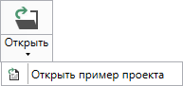
Аналогичное действие можно выполнить, нажав кнопку «Открыть пример проекта» в главном меню.

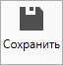 – сохранить текущий проект; аналогичное действие можно выполнить, нажав комбинацию клавиш Ctrl+S на клавиатуре, либо выполнив команду «Сохранить» в главном меню.
– «Сохранить проект как» – сохранить текущий проект под другим именем или в другой папке (на другом диске); аналогичное действие можно выполнить с помощью команды «Сохранить как» в главном меню.
– «Открыть расположение проекта» – открыть папку, где располагается текущий проект; аналогичное действие можно выполнить с помощью команды «Открыть расположение» в главном меню.

На панели «Буфер обмена» располагаются команды для работы с буфером обмена:
- 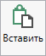 (Ctrl+V);
- – «Копировать» (Ctrl+C);
- – «Вырезать» (Ctrl+X);
- – «Отменить» (Ctrl+Z).

Панель «Действия» содержит инструменты для заполнения и вставки различной информации:
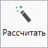 – позволяет рассчитать автоматически поля и таблицы, подсвеченные светло-желтым цветом. Для этого поставьте курсор в нужное поле и нажмите данную кнопку (или клавишу F9 на клавиатуре).
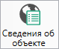 – позволяет открыть окно для отображения сведений с ПКК или REST-сервисов. Вы можете выполнить поиск информации об объекте, введя его кадастровый номер.
– позволяет копировать информацию из одной вкладки уже заполненного множественного раздела в другую. Для этого поставьте курсор в новом разделе в поле или таблицу, нажмите на данную кнопку и выберите, из какого раздела необходимо вставить данные.
– позволяет вставлять ранее введенную информацию в аналогичные реквизиты, например, сведения о документах, правообладателях и т.п. Поставьте курсор в поле и нажмите эту кнопку, выберите ранее введенный элемент.
– позволяет вставить специальный символ, например, при вводе формул. Символ будет вставлен в позицию курсора.
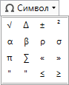
Символы для вставки

Панель «Электронный документ» содержит инструменты для выгрузки и подписания разработанных документов, такие как:
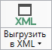 – позволяет сформирования электронный XML-документ (подробнее см. «Формирование электронного XML-документа»). Если данные были заполнены неверно или неполно, вместе с XML-документом открывается протокол ошибок и предупреждений. Ошибки необходимо исправить, а предупреждения выражают сомнения программы в правильности введенных данных. Предупреждения в некоторых случаях можно игнорировать (подробнее см. «Просмотр XML»).
В меню расположена кнопка, которая позволяет открыть документ, путь к которому указан в поле «Имя файла электронного документа»:
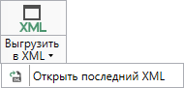
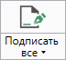 – позволяет подписать электронной подписью (ЭП) все файлы, относящиеся к проекту (XML-документ, приложенные сканы документов и т.п.) (подробнее см. «Подписание электронной подписью (ЭП)»).
В меню кнопки «Подписать все» можно выбрать команды для подписания отдельно XML-файла и приложенных файлов, либо выбрать нужный для подписания файл с помощью команды «Подписать...». Также, в меню кнопки «Подписать все», предусмотрены команды для проверки электронной подписи (подробнее см. «Подписание электронной подписью (ЭП)»).
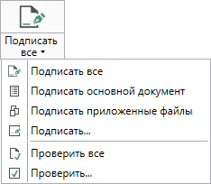
Меню кнопки «Подписать все»
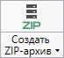 – позволяет создать ZIP-архив для передачи в орган кадастрового учета (подробнее см. «Создание ZIP-архива для сдачи в ОКУ»).
Примечание: перед созданием ZIP-архива желательно чтобы все файлы, включаемые в архив, были сформированы и подписаны.

Панель «Печатный документ» содержит инструменты для формирования печатных документов на основе разработанных и подписанных документов проекта, а также инструмент для просмотра чертежей.
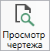 – позволяет открыть чертеж текущего раздела.
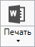 – позволяет распечатать текущий раздел.
В меню данной кнопки расположены функции для печати, открытия шаблона, преобразования печатных документов в PDF, выбора программы для печати и вызова окна настроек печати (подробнее см. «Печать выходных документов»).
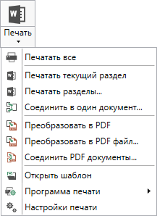
Меню кнопки «Печать»

- Вкладка «Импорт» содержит команды для импорта в программный модуль.
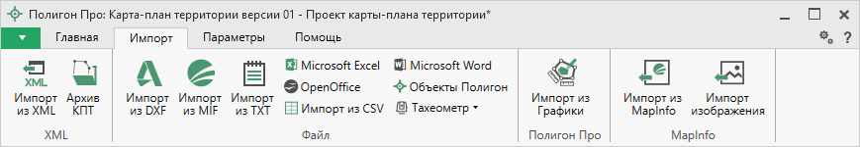
Вкладка «Импорт» содержит четыре панели: «XML», «Файл», «Полигон Про», «MapInfo».
Панель «XML» содержит команды для импорта из XML и архива КПТ:
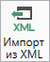 – позволяет выполнить импорт из XML-файла (подробнее см. «Импорт из XML»).
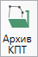 – позволяет выполнить импорт из архива кадастровых планов территорий (подробнее см. «Импорт из архива КПТ»).
Панель «Файл» содержит команды для импорта координат из текстовых форматов:
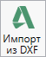 – позволяет выполнить импорт координат из файла обмена чертежами AutoCAD (*.DXF).
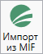 – позволяет выполнить импорт координат из файла в формате MIF.
Примечание: если в файле с семантической информацией (MID) содержатся обозначения точек, программа автоматически сопоставит их с указанными точками.

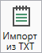 – позволяет выполнить импорт координат из файла в формате TXT.
– позволяет выполнить импорт координат из электронной таблицы в формате XLS (XLSX).
– позволяет выполнить импорт координат из электронной таблицы в формате ODS.
– позволяет выполнить импорт из текстового файла в формате CSV.
– позволяет выполнить импорт из файла в формате DOC (DOCX).
– позволяет выполнить импорт из файла проекта «Полигон 2012».
Меню кнопки позволяет выполнить импорт координат из файла, формируемого тахеометром:
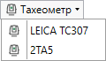
Меню кнопки «Тахеометр»
Примечание: подробнее про импорт из текстовых форматов см. в разделе «Импорт координат».

Панель «Полигон про» содержит кнопку 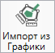, которая позволяет выполнить импорт из проекта «Полигон Про: Графика» (подробнее см. «Импорт из проекта «Полигон Про: Графика»).
Панель «MapInfo» содержит команды для импорта координат и изображений из программы MapInfo:
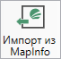 – позволяет импортировать координаты объектов, выделенных в открытой программе MapInfo.
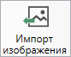 – позволяет импортировать изображение из открытой программы MapInfo.
Примечание: подробнее про импорт из MapInfo см. в разделе «Импорт из MapInfo».

- Вкладка «Параметры» позволяет выполнить настройку программы, ее внешний вид, выполнить обновление программы и базы ФИАС, а также купить или активировать программные модули.
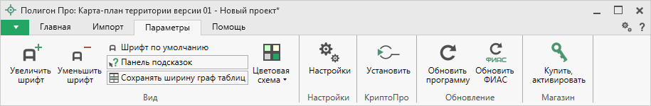
Лента, вкладка «Параметры»
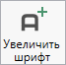 – позволяет увеличить шрифт внутри окна программы.
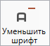 – позволяет уменьшить шрифт внутри окна программы.
При нажатии на кнопку шрифт внутри окна программы восстанавливается (по умолчанию).
– включает панель подсказок, которая отображается внизу окна программы.
– включает сохранение ширины столбцов таблиц и устанавливает прежнюю ширину столбцов при создании нового проекта.
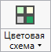 – позволяет изменить цветовую схему интерфейса программы. Доступно две цветовые схемы: стандартная, контрастная:
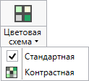
Меню кнопки «Цветовая схема»
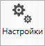 – позволяет выполнить как общие настойки программы, так и настройки необходимого программного модуля.
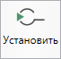 – позволяет выполнить установку КриптоПро.
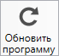 – позволяет обновить программу.
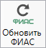 – позволяет обновить адресный классификатор ФИАС (подробнее см. «Адресный классификатор ФИАС»).
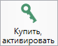 – открывает окно, в котором Вы можете выполнить как активацию/деактивацию лицензии на программный модуль, так и купить лицензию на данный или любой другой программный модуль.

- Вкладка «Помощь» содержит панель «Техподдержка», «Удаленный доступ» и панель «Справка».
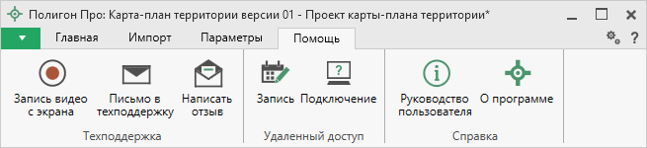
Лента, вкладка «Помощь»
Панель «Техподдержка» отображает функции технической поддержки и обратной связи (подробнее см. «Техническая поддержка»):
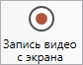 – позволяет записать видео, показывающее, какие действия Вы выполняете в программе, и как реагирует программа.
Запишите видео с помощью данной кнопки и пришлите его в отдел технической поддержки – это поможет специалистам ответить на Ваш вопрос или решить проблему (подробнее см. «Запись видео с экрана»).
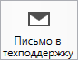 – позволяет создать и отправить письмо специалисту технической поддержки.
Опишите возникшую проблему или цель обращения, приложите файлы при необходимости и отправьте письмо (подробнее см. «Написать письмо в техподдержку»).
Примечание: файлы с введенными данными прикладываются автоматически.

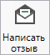 – позволяет направить нам предложения по улучшению программы, замечания, благодарности. Также Вы можете оценить работу службы технической поддержки (подробнее см. «Написать отзыв»).

Панель «Удаленный доступ» содержит функции для удаленного подключения к Вашему компьютеру.
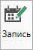 – позволяет записаться на сеанс удаленного доступа, чтобы специалисты отдела технической поддержки могли получить доступ к Вашему компьютеру для решения технических проблем с программой.
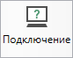 – позволяет подключиться к Вашему компьютеру через Интернет. Специалисты отдела технической поддержки для решения технических проблем могут организовать сеанс удаленного доступа к Вашему компьютеру, т.е. связаться с Вами по Интернету (подробнее см. «Сеанс управления Вашим компьютером»).

Панель «Справка» содержит функции для получения справочной информации.
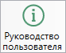 – позволяет открыть данное Руководство пользователя в текстовом редакторе Microsoft Word или при отсутствии в текстовом редакторе Writer бесплатного пакета OpenOffice (LibreOffice) (подробнее см. «Руководство пользователя»).
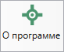 – позволяет открыть сведения о программе «Полигон Про» (в т. ч. номер версии программы) и разработчике.
Примечание: нажав кнопку в окне «О программе», можно посмотреть сведения об операционной системе, установленной на Вашем компьютере.

Работа с программой

Настройки программы
Настройки программы выполняются в окне «Настройки». Для открытия данного окна нажмите кнопку 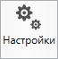 на ленте на вкладке «Параметры».
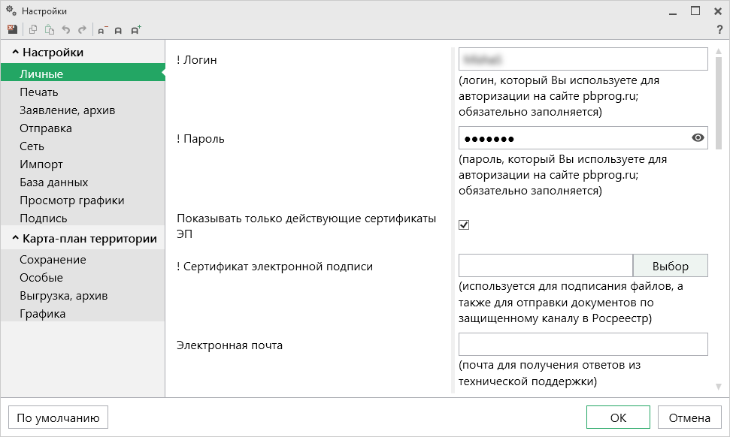
Окно «Настройки», раздел «Личные»
Если Вы изменили настройки программы, чтобы восстановить настройки по умолчанию, в окне «Настройки» в нижнем левом углу нажмите кнопку . Подтвердите восстановление значений по умолчанию:
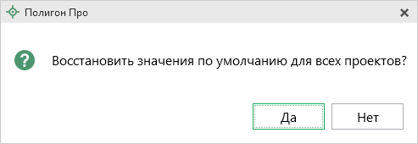

Настройки сохранение
В поле «Путь для сохранения новых проектов (родительская папка для новых папок проектов)» с помощью кнопки выберите папку для сохранения новых файлов проектов. Если данное поле не заполнено, то по умолчанию используется папка «Проекты».
Также в данном разделе можно при необходимости изменить наименования вложенных папок для сохранения файлов проекта в одноименных полях:
- «Имя вложенной папки для сохранения XML-файлов и протоколов ошибок» – если данное поле не заполнено, то используется папка «Экспорт»;
- «Имя вложенной папки для сохранения файлов документов Word (Writer)» – если данное поле не заполнено, то используется папка «Документы»;
- «Имя вложенной папки для сохранения видеофайлов» – если данное поле не заполнено, то используется папка «Видео»;
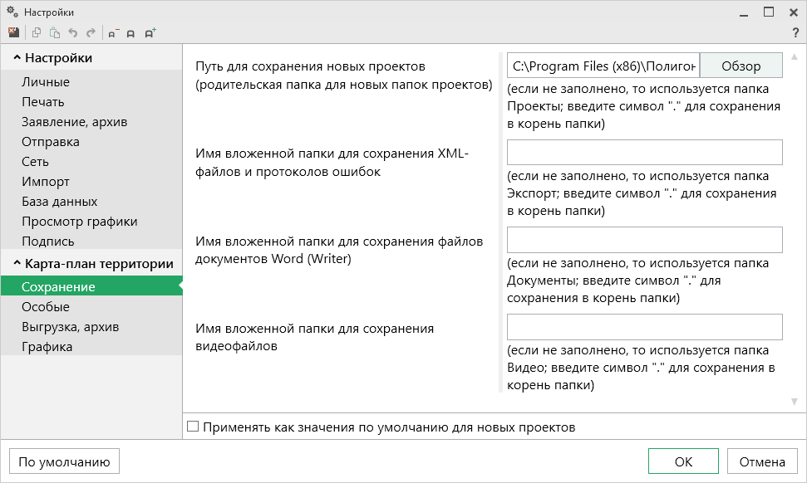
Раздел «Сохранение»

Особые настройки
В разделе «Особые» устанавливаются различные настройки для выбора формул вычислений погрешностей, округлений и настройки для XML-документа и печатных документов.
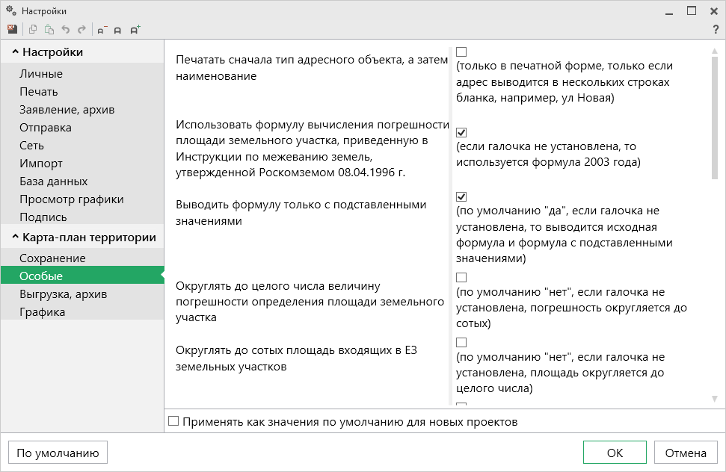
Окно «Настройки», раздел «Особые»
«Печатать сначала тип адресного объекта, а затем наименование» – при печати, если адрес выводится в нескольких строках бланка, сначала печатается тип адресного объекта, а затем наименование при установленной галочке.
«Использовать формулу вычисления погрешности площади земельного участка, приведенную в Инструкции по межеванию земель, утвержденной Роскомземом 08.04.1996 г.» – если галочка не установлена, то используется формула из Методических рекомендаций по межеванию объектов землеустройства, утвержденных Росземкадастром 17.02.2003 г.
«Выводить формулу только с подставленными значениями» – если галочка установлена (по умолчанию), то при расчете выводятся формулы с подставленными значениями. При снятой галочке сначала выводится непосредственно формула, а затем формула с подставленными значениями.
«Округлять до целого числа величину погрешности определения земельного участка» – при установленной галочке погрешность определения ЗУ округляется до целого, по умолчанию галочка не установлена, погрешность округляется до сотых.
«Округлять до сотых площадь входящих в ЕЗ земельных участков» – если галочка установлена, то площадь входящих ЗУ округляется до сотых, по умолчанию галочка не установлена, погрешность округляется до целого.
«Округлять погрешности площади контуров до целых значений» – при установленной галочке погрешности контуров округляются до целых значений, иначе до сотых (по умолчанию).
«Указывать единицы измерения после числовых данных площади и погрешности» – при установленной галочке после площади и погрешности дописывается единица измерения «кв.м».
«Выгружать в XML–файл символ прочерка в незаполненных полях «Описание прохождения части границы» – по умолчанию галочка не установлена, поскольку Описанием к XML-схеме не рекомендуется выгружать символ прочерка в незаполненных полях при описании прохождения части границы.
«Выгружать замыкающие дублирующие точки контуров» – по умолчанию галочка установлена, т.е. «замыкающая» точка выгружается в XML-файл.
«Выгружать координаты в электронный документ в математической системе координат (менять местами X и Y)» – галочка актуальна только в случае, если Вы вводили координаты в программу также в математической системе координат, поскольку при приеме требуются геодезические координаты.
«Импорт сведений о документе (КПТ, выписке и т.д.) в первую строку таблицы «! 4. Перечень документы, использованных при подготовке карты-плана территории» – галочка позволяет выполнить импорт в первую строку таблицы 4.
«Система координат» – выбранная система координат указывается по умолчанию в соответствующий реквизит при создании проекта.
Включить автоматическое заполнение графических разделов» и «Включить автоматическое заполнение текстовых разделов» – если галочки установлены, программа будет предлагать автоматически заполнить некоторые разделы проекта.

Настройка выгрузки
В разделе «Выгрузка, архив» устанавливаются настройки для архива, который будет выгружен по каналам прямого взаимодействия:
- «Имя вложенной папки в ZIP-архив» – если данное поле не заполнено, то используется папка «Images»
- «Вид разделителя для указания пути к приложенным документам в XML-файл» – определяет вид разделителя для указания пути: обратный слеш (\), слеш (/).
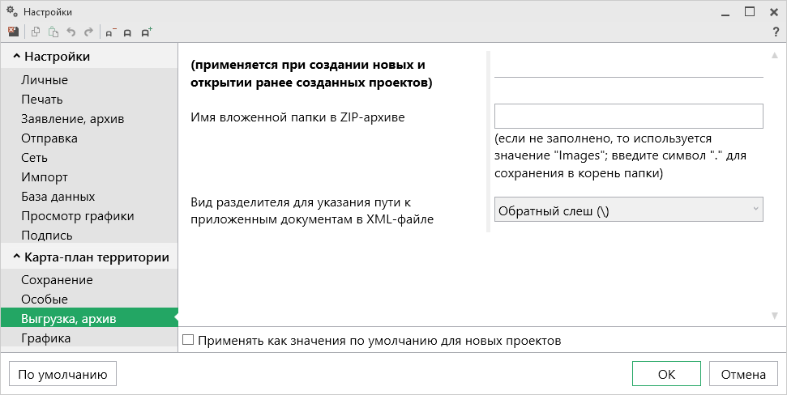
Раздел «Выгрузка, архив»

Настройка графики
Если на чертеже необходимо выводить полное наименование кадастровых номеров, то снимите галочку «Печатать сокращенные кадастровые номера участков в графической части».
«Шрифт подписей точек» – нажмите на кнопку , чтобы выбрать параметры шрифта для подписей точек при печати чертежа. Если данное поле не заполнено, то будут использоваться параметры шрифта из шаблона.
«Цвет подписей точек» – чтобы задать цвет подписей точек, нажмите на кнопку и выберите из палитры нужный Вам цвет. Если поле не заполнено, то при печати будет использован цвет условного знака точки.
«Шрифт подписей объектов» – нажмите на кнопку , чтобы выбрать параметры шрифта для подписей объектов – земельных участков, частей, пунктов ОМС и т.д. – при печати чертежа. Если данное поле не заполнено, то будут использоваться параметры шрифта из шаблона.
«Цвет подписей объектов» – чтобы задать цвет подписей объектов, нажмите на кнопку и выберите из палитры нужный Вам цвет. Если поле не заполнено, то при печати будет использован черный цвет.
«Шрифт подписей длин линий» – нажмите на кнопку , чтобы выбрать параметры шрифта для подписей длин линий при печати чертежа. Если данное поле не заполнено, то будут использоваться параметры шрифта из шаблона.
«Цвет подписей длин линий» – чтобы задать цвет подписей длин линий, нажмите на кнопку и выберите из палитры нужный Вам цвет. Если поле не заполнено, то при печати будет использован цвет линии.
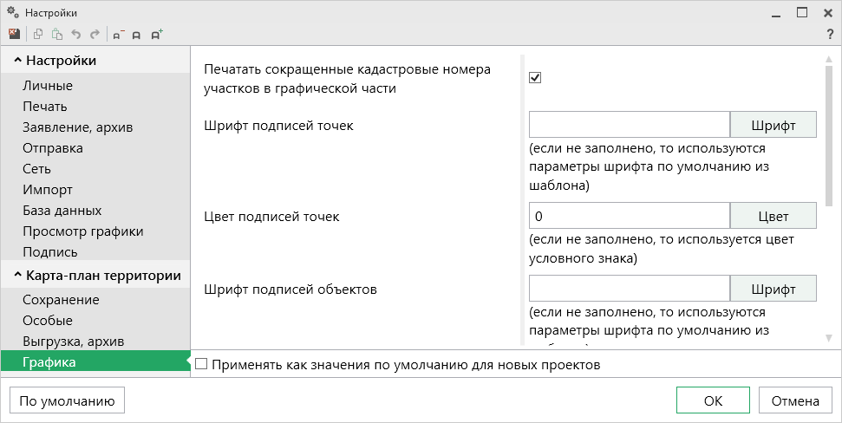
Раздел «Графика»

Адресный классификатор ФИАС
В программном модуле «Полигон Про: Карта-план территории» используется Адресный классификатор с официального сайта Федеральной налоговой службы (сайт: https://fias.nalog.ru/) в соответствии с требованиями.
Для использования адресного классификатора ФИАС в программе его необходимо установить. Устанавливается адресный классификатор ФИАС только 1 раз, далее Вы просто его обновляете.

Установка адресного классификатора ФИАС
Для того чтобы установить адресный классификатор ФИАС, в программе на ленте перейдите на вкладку «Параметры» и нажмите кнопку .
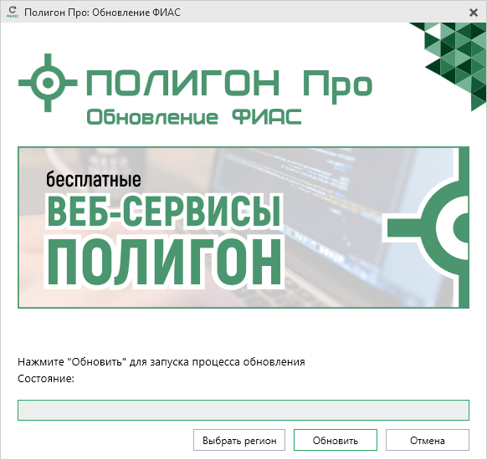
Окно «Полигон Про: Обновление ФИАС»
В окне «Полигон Про: Обновление ФИАС» нажмите кнопку . При первой установке ФИАС программа выдаст сообщение:
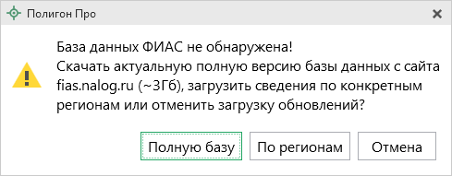
Чтобы скачать и установить полную версию базы данных, нажмите .
Примечание: установка полной версии адресного классификатора ФИАС занимает продолжительное время.

Для того чтобы скачать сведения по конкретным регионам, нажмите , откроется окно выбора «Регионы». Галочками отметьте те регионы, которые необходимы Вам для работы.

После выбора регионов нажмите :
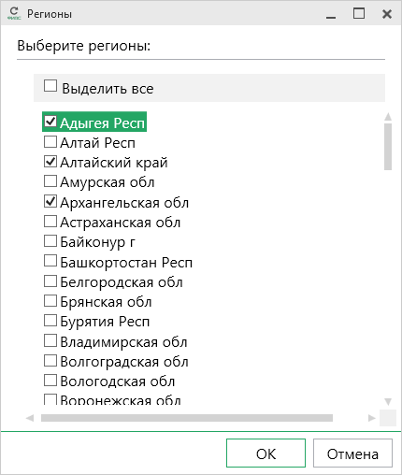
Окно «Регионы»
Примечание: выбрать регионы можно, нажав на кнопку в окне «Полигон Про: Обновление ФИАС»:
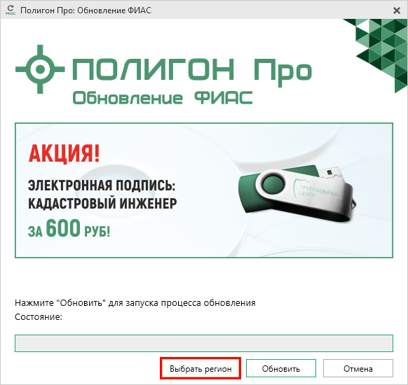
Окно «Полигон Про: Обновление ФИАС»
После выбора регионов в окне «Полигон Про: Обновление ФИАС» нажмите кнопку . Начнется загрузка сведений по регионам с официального сайта Федеральной налоговой службы:
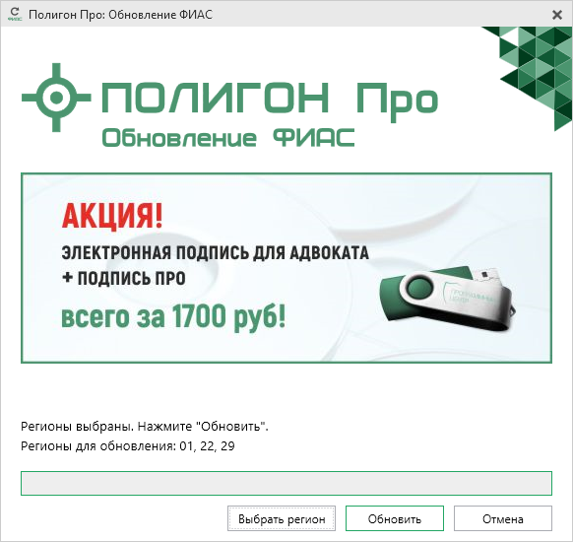
Окно «Полигон Про: Обновление ФИАС»
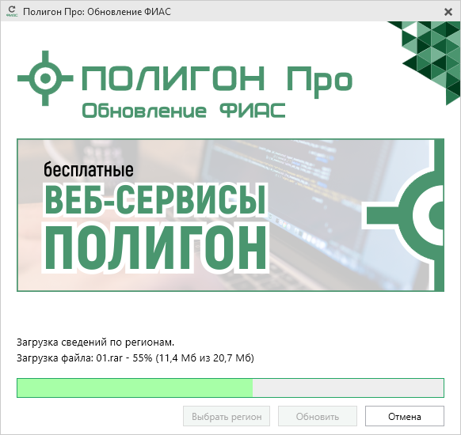
Окно «Полигон Про: Обновление ФИАС», обновление по регионам
После установки адресного классификатора ФИАС в окне «Полигон Про: Обновление ФИАС» будет указан статус «Завершено».
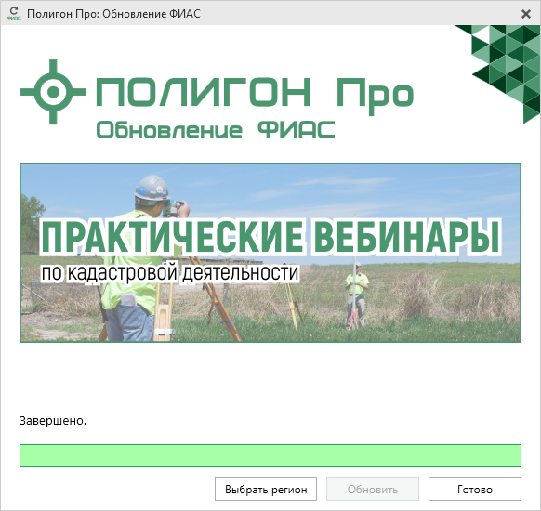
Окно «Полигон Про: Обновление ФИАС»
Примечание: после установки адресного классификатора ФИАС в окне «Настройки» в разделе «Личное» в поле «Список регионов для базы ФИАС» будет указан список выбранных регионов, которые были загружены. Также в поле «Список регионов для базы ФИАС» с помощью кнопки Вы можете выбрать регионы, которые необходимо дозагрузить (подробнее см. «Обновление адресного классификатора ФИАС»).
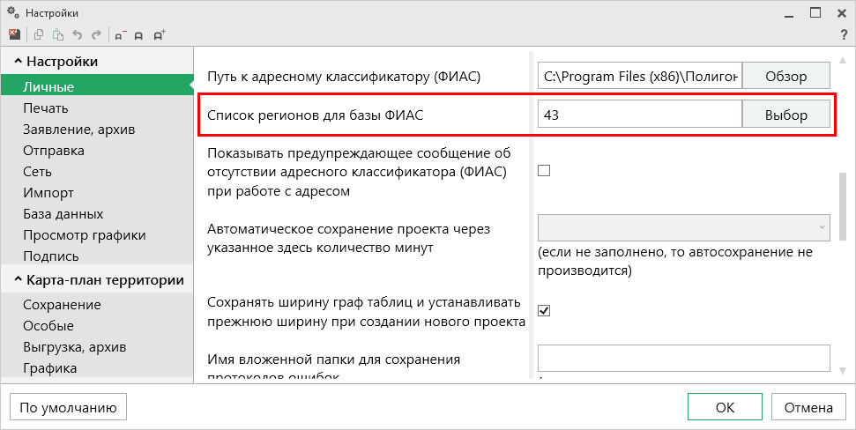
Окно «Настройки»

Обновление адресного классификатора ФИАС
На официальном сайте Федеральной налоговой службы (сайт: https://fias.nalog.ru/) адресный классификатор регулярно обновляется. Поэтому программный модуль «Полигон Про: Карта-план территории» отслеживает выпуск новых версий адресного классификатора ФИАС и рекомендует Вам его обновить. Данная проверка включается автоматически при запуске программы или при нажатии на кнопку на ленте на вкладке «Параметры».
Чтобы обновить адресный классификатор ФИАС, на ленте перейдите на вкладку «Параметры» и нажмите кнопку .
Окно «Полигон Про: Обновление ФИАС»
Если Вам необходимо загрузить дополнительные регионы, в окне «Полигон Про: Обновление ФИАС» нажмите кнопку . В открывшемся окне выберите необходимые регионы и нажмите :

Внимание! Из-за структурных особенностей адресного классификатора ФИАС обновление регионов занимает продолжительное время, даже если выбран один регион. Обновление проводится в фоновом режиме, поэтому Вы можете продолжать работать в программе.

В окне «Полигон Про: Обновление ФИАС» нажмите кнопку , и начнется загрузка сведений по регионам с официального сайта Федеральной налоговой службы:
Окно «Полигон Про: Обновление ФИАС»
Окно «Полигон Про: Обновление ФИАС», Загрузка сведения по регионам
После обновления адресного классификатора ФИАС в окне «Полигон Про: Обновление ФИАС» будет указан статус «Завершено».
Окно «Полигон Про: Обновление ФИАС»

Создание нового проекта
Создать новый проект можно несколькими способами:
- В стартовом окне щелкните по плитке модуля:
Окно «Открыть, создать проект»
- В главном меню нажмите кнопку :
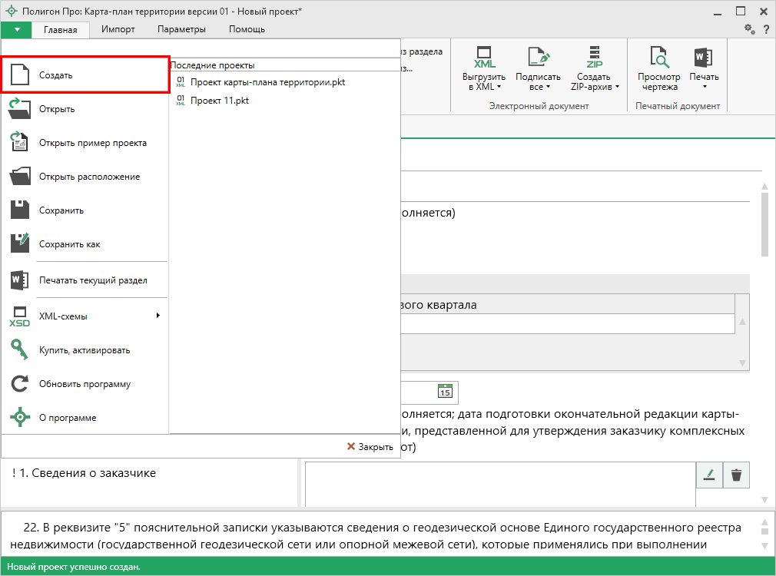
Главное меню программного модуля
- Нажмите кнопку на ленте на вкладке «Главная».
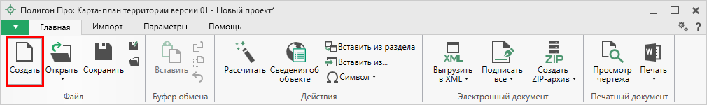
Кнопка «Создать»
- Нажмите комбинацию клавиш Ctrl+N на клавиатуре.

Открытие проекта
Открыть ранее созданный проект можно несколькими способами:
- В стартовом окне нажмите кнопку или комбинацию клавиш Ctrl+O.
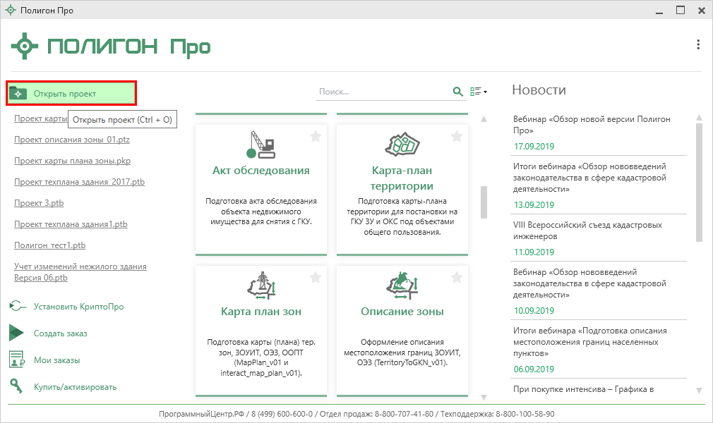
В открывшемся окне выберите нужный проект и нажмите кнопку «Открыть».
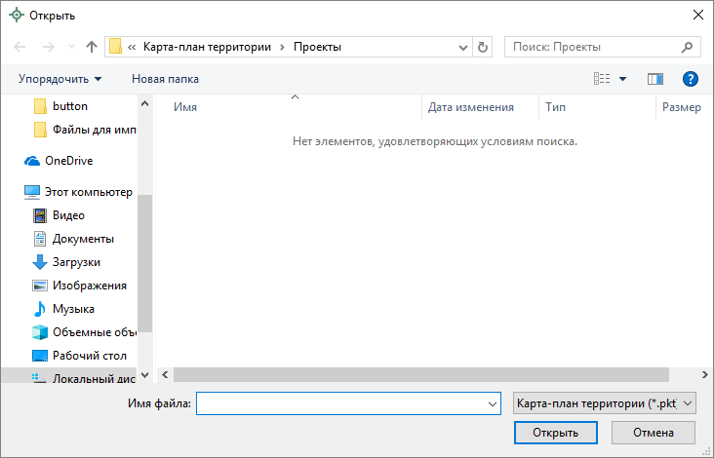
Окно «Открыть»
- Нажмите кнопку в главном меню программы.
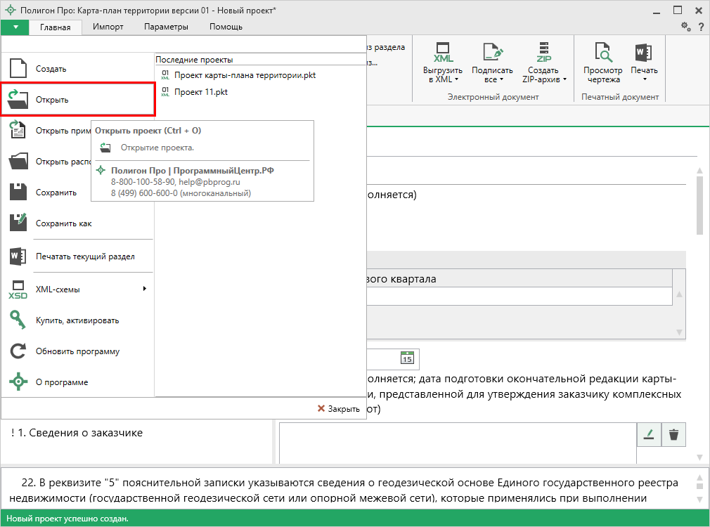
Главное меню программного модуля
- Нажмите кнопку на ленте на вкладке «Главная».
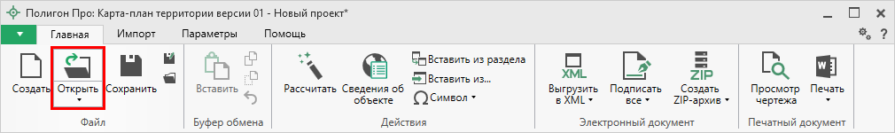
Лента, вкладка «Главная»
- Нажмите комбинацию клавиш Ctrl+О на клавиатуре.

Сохранение проекта
Сохранять проект можно несколькими способами:
- Нажмите кнопку на ленте на вкладке «Главная», чтобы сохранить проект с тем же именем и в ту же папку, где был сохранен ранее.
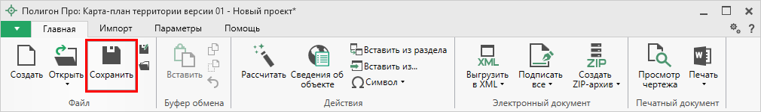
Лента, вкладка «Главная»
Нажмите кнопку на ленте на вкладке «Главная», чтобы сохранить проект с новым именем или в другую папку.
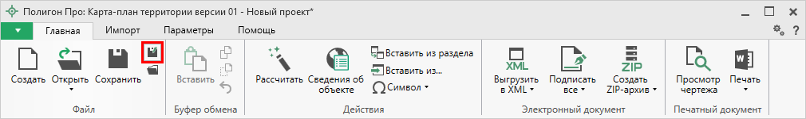
Лента, кнопка «Сохранить как»
После нажатия откроется окно «Сохранить как». Измените имя проекта или его расположение. Нажмите .
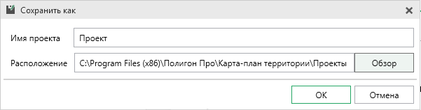
Окно «Сохранить как»
- В главном меню программы нажмите кнопку , чтобы сохранить проект с тем же именем и в ту же папку, где был сохранен ранее.
Нажмите кнопку , чтобы сохранить проект с новым именем или в другую папку.
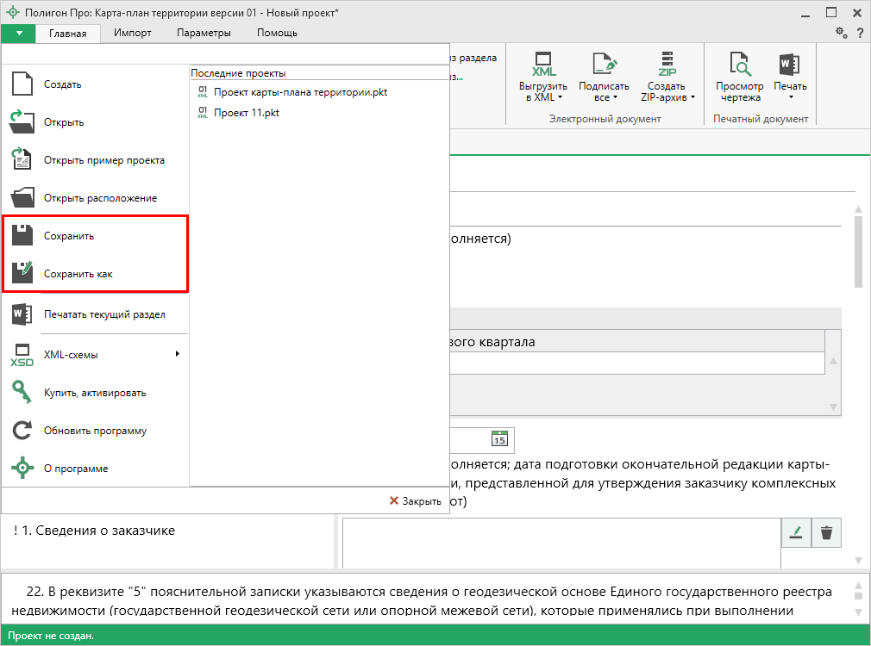
Главное меню программного модуля
- Нажмите комбинацию клавиш Ctrl+S на клавиатуре.

Ввод данных

Ввод данных в поля
В каждом разделе предусмотрены поля для ввода информации. Это могут быть:
- текстовые поля,
- поля с выпадающими списками,
- поля с выпадающим календарем (для ввода даты),
- галочки (для выбора «Да» или «Нет»).
Для ввода однородной информации служат таблицы (подробнее см. «Ввод данных в таблицы»).
С помощью кнопки – «Редактировать» открываются окна диалогов, например, для ввода адреса, сведений о заказчике кадастровых работ и др. Такие поля можно очистить, нажав кнопку – «Очистить поле».

Рассчитываемые поля
Для некоторых реквизитов предусмотрены алгоритмы расчета или переноса данных между реквизитами (разделами). Такие реквизиты подсвечены светло-желтым цветом.
Для расчета или переноса данных выберите реквизит, который нужно заполнить, поставьте в него курсор, нажмите кнопку 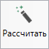 – «Рассчитать» на ленте на вкладке «Главная» или нажмите клавишу F9 на клавиатуре.

Проверка вводимых значений
В программе присутствует функция – проверка значений, введенных в поля. Некоторые реквизиты требуют ввода данных, соответствующих определенному формату, например, формат кадастрового номера, который всегда имеет вид: ХХ:ХХ:ХХХХХХ(Х):N и допускает только цифры. Аналогично поля ввода номера квалификационного аттестата кадастрового инженера, поле ввода адреса электронной почты и др.
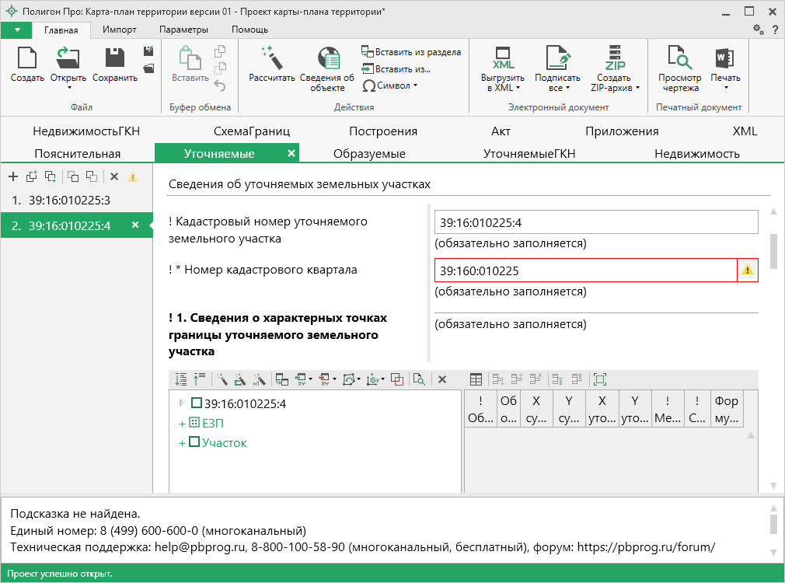
Неверно заполненное поле
Программа проверяет вводимое значение, и если оно не соответствует нужному формату, то поле будет выделено красной рамкой, а рядом с ним появится кнопка ошибки при проверке .
При наведении на данную кнопку Вы увидите подсказку с пояснением ошибки. При нажатии на эту кнопку программа выдаст сообщение, в котором будет дано пояснение ошибки, например:
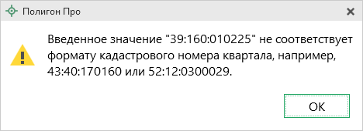
Под полями, которые требуют ввода информации, соответствующей определенному формату, указан формат, по которому необходимо вносить данные или появится подсказка при наведении курсора мыши.
Некоторые реквизиты можно выбирать из списков, классификаторов и т.п. Для этого кликните по ячейке – появится поле со списком, выберите из него нужную строку.
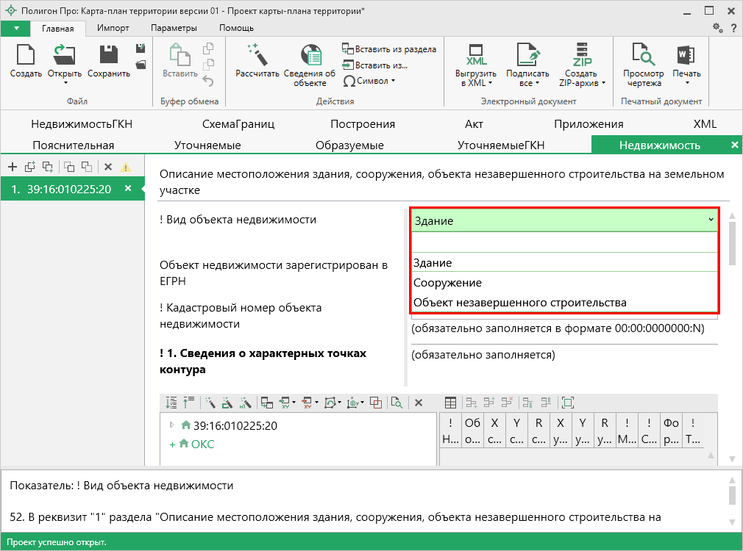
Список «! Вид объекта недвижимости»

Ввод данных в таблицы
Для ввода данных в таблицу: с помощью мыши установите курсор в нужную таблицу и выполните набор данных.
Для перехода в следующий столбец нажимайте клавишу Enter на клавиатуре.
Примечание: если курсор будет находиться в последнем столбце последней строки, то в таблицу будет добавлена новая строка.

Выделение в таблице:
- Выделить ячейку – щелкните мышью в нужную ячейку.
- Выделить строку – щелкните слева на номере строки. Для выделения нескольких строк, удерживая левую кнопку, перемещайте мышь по столбцу номеров строк.
- Выделить столбец – щелкните на заголовке столбца.
- Выделить блок ячеек (прямоугольную область) – наведите мышь в один из углов блока, удерживая левую кнопку, перемещайте мышь в противоположный угол блока.
- Выделить все ячейки таблицы. Щелкните мышью по самому верхнему левому прямоугольнику таблицы .
Вставка новых строк, удаление строк и разворачивание таблицы выполняется с помощью кнопок панели инструментов таблицы.
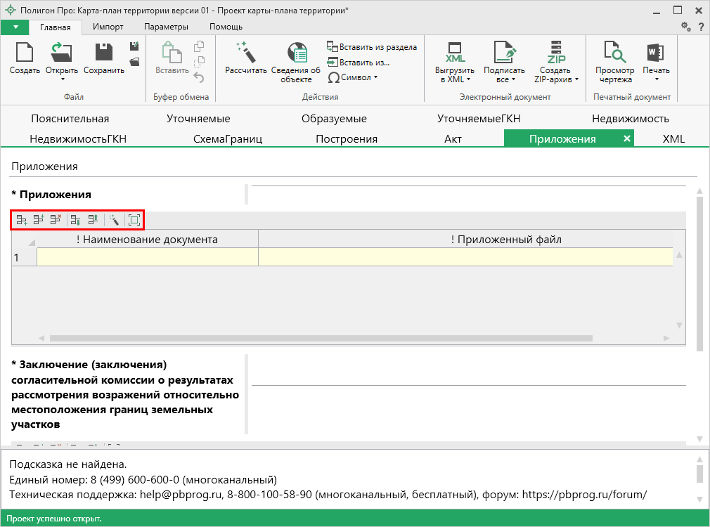
Панель инструментов таблицы
- Чтобы вставить строку, поставьте курсор в строку и нажмите на панели инструментов таблицы кнопку:
- – «Вставить строку (строки) выше», если необходимо вставить новую строку над строкой, где стоит курсор;
- – «Вставить строку (строки) ниже», если необходимо вставить новую строку под строкой, где стоит курсор.
Существующие строки будут сдвинуты вниз.
- Чтобы удалить строку, установите курсор в строку и нажмите на панели инструментов кнопку – «Удалить строку (строки)».
- Чтобы переместить строку, поставьте курсор в строку и нажмите на панели инструментов таблицы кнопку:
- – «Поднять строку (строки)», если необходимо поднять строку (строки) выше;
- – «Опустить строку (строки)», если необходимо опустить строку (строки) ниже.
Существующие строки будут сдвинуты.

При загрузке программы размеры таблиц по вертикали минимальны, Вы можете увеличить их высоту, чтобы было видно большее количество строк. Для этого наведите курсор на нижнюю границу таблицы, зажмите левую кнопку мыши и перемещайте курсор вниз, растягивая таблицу.
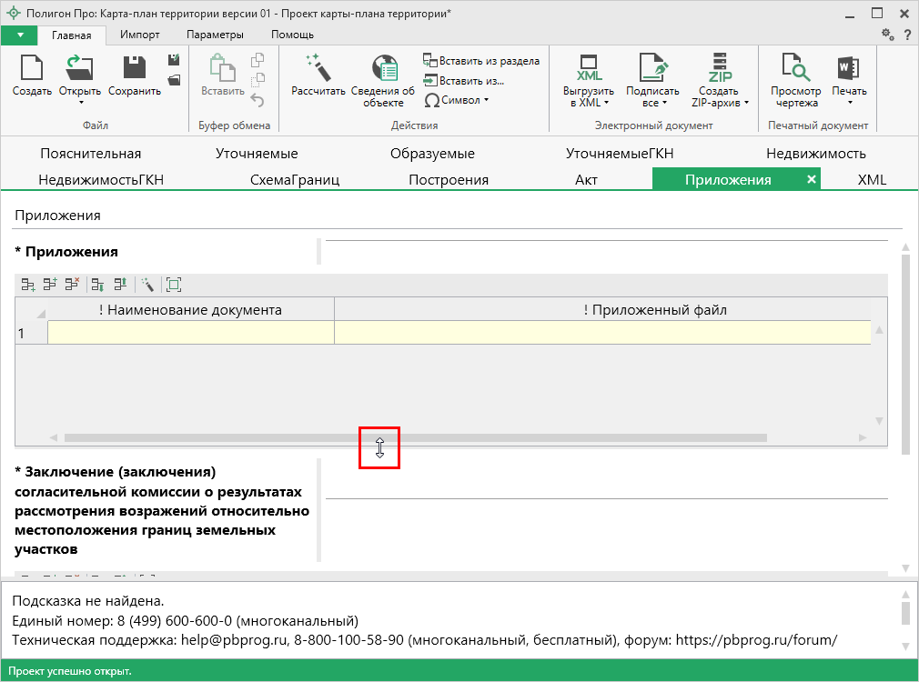
Изменение размера таблицы
Чтобы развернуть таблицу на весь экран, на панели инструментов таблицы нажмите кнопку – «Развернуть таблицу во весь экран».
Чтобы вернуть таблице нормальный размер, нажмите кнопку – «Свернуть таблицу»:
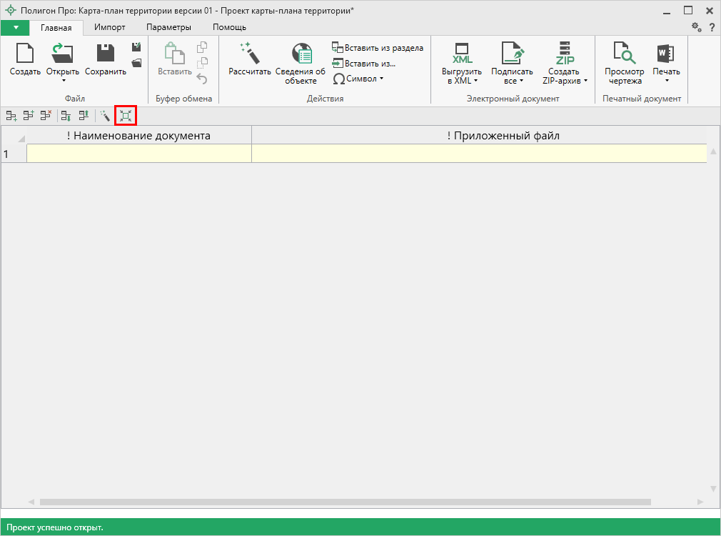
Свернуть таблицу до исходного размера

Копирование и вставка
Для копирования информации в программе предусмотрены различные функции.
Вы можете использовать стандартную функцию копирования с использованием буфера обмена. На ленте на вкладке «Главная» на панели «Буфер обмена» располагаются основные команды для работы с буфером обмена: 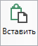 (Ctrl + V), – Копировать (Ctrl + C), – Вырезать (Ctrl + X) и – Отменить (Ctrl + Z).

Также можете использовать контекстное меню, для этого выделите текст и щелкните по нему правой кнопкой мыши.

Работа с шаблонами
Для заполнения некоторых полей проекта (поля «Пояснения к разделу «Пояснительная записка» раздела «Пояснительная») в программе предусмотрены шаблоны.
Для того чтобы заполнить поле (таблицу) по шаблону, нажмите на кнопку на ленте на вкладке «Главная». Выберите нужный шаблон из выпадающего списка, щелкнув по нему левой кнопкой мыши.
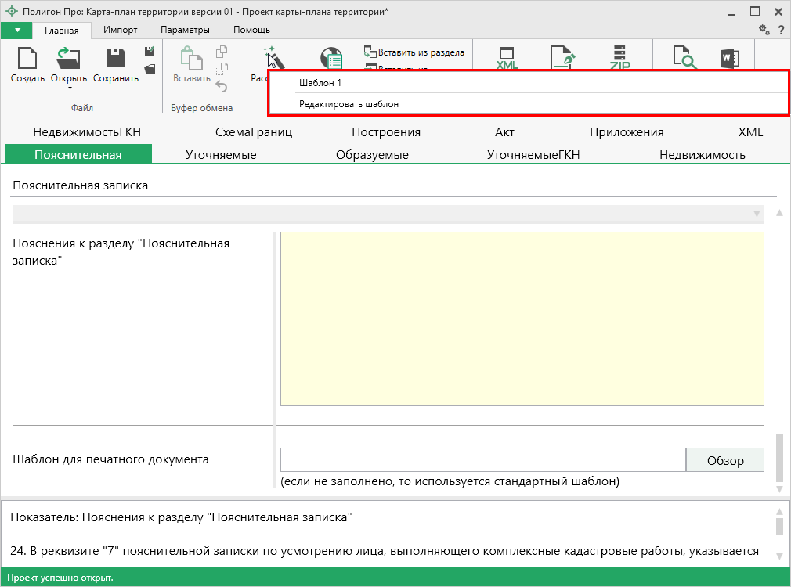
Выпадающий список шаблонов
В случае если Вам не подходят предлагаемые программой шаблоны, Вы можете отредактировать существующие шаблоны или создать новый. Для этого поставьте курсор в нужное поле, нажмите на кнопку и выберите команду «Редактировать шаблон»:
В открывшемся окне слева Вы увидите составляемый шаблон, а справа – в виде дерева находятся реквизиты, которые могут быть использованы для составления текста. Чтобы добавить элемент из правого столбца в левый, достаточно щелкнуть по нему дважды левой кнопкой мыши.
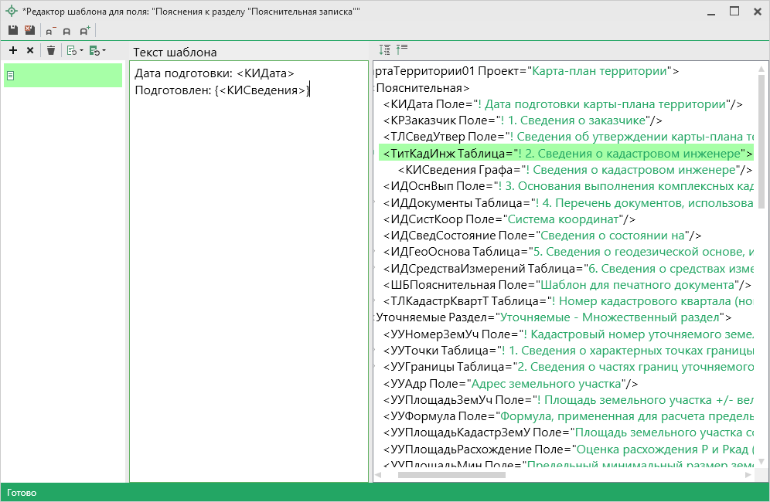
Окно «Редактор шаблона»
Примечание: аналогично создается шаблон и для остальных полей.

Если заполняемое поле может иметь несколько значений, например, несколько кадастровых номеров, то при вставке метки добавьте знаки запятой и пробела «, » перед закрывающей скобкой. Тогда при расчете поля указанные кадастровые номера будут перечислены через запятую.
Вы можете восстановить шаблон по умолчанию, нажав на кнопку – «Восстановить шаблон по умолчанию» на панели инструментов окна редактора шаблонов и выбрав нужный пункт:
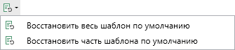

Вы можете восстановить шаблон или часть шаблона из файла, нажав на кнопку – «Восстановить шаблон из файла» на панели инструментов окна редактора шаблонов и выбрав нужный пункт:
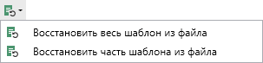

Ввод адреса на основе классификатора ФИАС
Ввод адреса из ФИАС онлайн
Самый простой и быстрый способ – ввод адреса онлайн из ФИАС, т.е. адресный классификатор не нужно скачивать и устанавливать на Ваш компьютер, программа сразу готова к работе. Главным условием использования данной функции является подключение к сети Интернет.
В окне «Адрес» в поле «Ввести адрес:» введите нужный адрес в произвольной форме. Программа предложит варианты для заполнения структурированного адреса согласно ФИАС, выберите подходящий вариант. Далее программа сама заполнит необходимые поля.
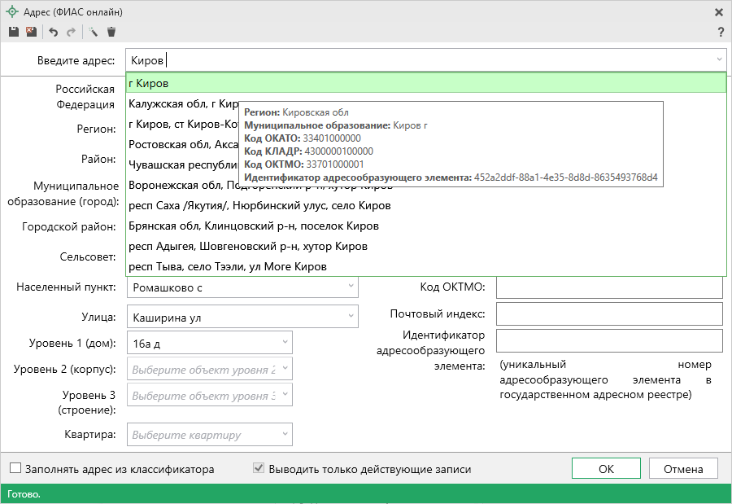
Окно «Адрес»
Примечание: чтобы программа не выдавала сообщение о том, что у Вас на компьютер не установлен адресный классификатор в окне «Настройки», которое открывается при нажатии на кнопку на ленте на вкладке «Параметры», снимите галочки «Показывать предупреждающее сообщение об отсутствии адресного классификатора (ФИАС) при работе с адресом» и «Автоматически проверять обновления ФИАС».
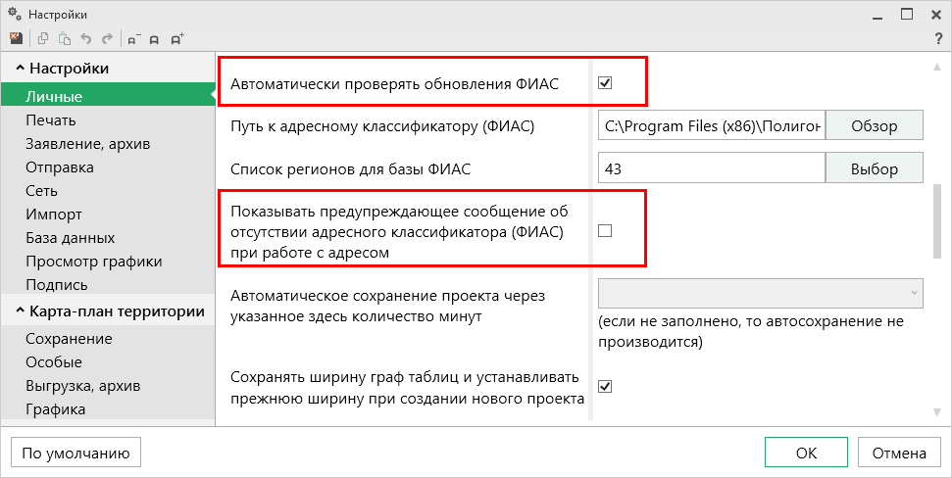
Окно «Настройки»

Ввод адреса из установленного на компьютер ФИАС
Если Вы работаете без постоянного подключения к сети Интернет, то скачайте и установите адресный классификатор ФИАС на Ваш компьютер (подробнее см. «Установка адресного классификатора ФИАС»). База адресов ФИАС устанавливается только 1 раз, далее Вы просто обновляете ее при необходимости (подробнее см. «Обновление адресного классификатора ФИАС»).
Откройте окно для ввода структурированного адреса с помощью
кнопки – «Редактировать». Установите галочку «Заполнять адрес из классификатора».
Для ввода адреса начните набирать в строке «Регион» первые символы названия региона, возможно, достаточно будет ввести 1 или 2 символа, чтобы программа нашла нужный регион, нажмите на клавишу Enter, чтобы перейти к вводу названия района, аналогично заполняйте далее.
Примечание: коды ОКАТО, КЛАДР, ОКТМО и почтовый индекс будут вписаны автоматически.
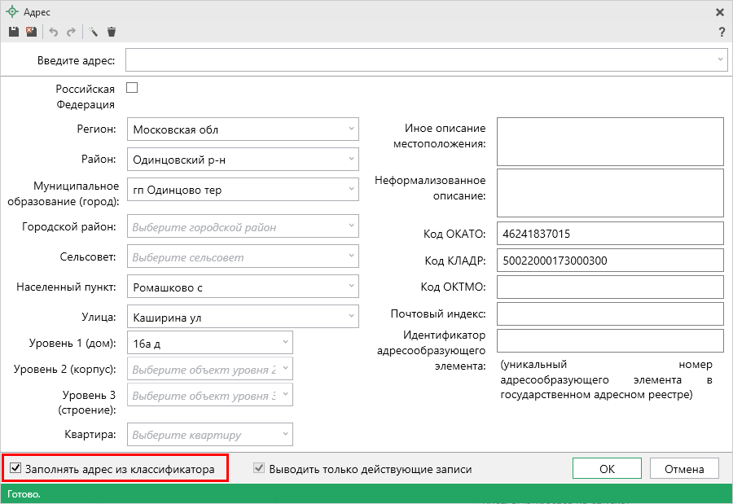
Заполнение полей на основе выбора из списка

Ввод адреса вручную
В программе предусмотрена возможность ввода адреса вручную. Для этого достаточно снять галочку «Заполнять адрес из классификатора» и ввести в поля необходимый адрес.
Внимание! В данном случае адрес будет введен не по ФИАС, возможны ошибки.
Примечание: Сведения об адресе (местоположении) объекта недвижимости вносятся в поля структурированного адреса до максимально возможного уровня. Дополнительная часть адреса, которую не удалось структурировать, может быть указана в поле «Иное описание местоположения».
В поле «Неформализованное описание» вносится установленный адрес по документу, в случае если структурированный адрес отличается от присвоенного адреса по документу.

Импорт данных

Импорт из XML
В программных модулях из лицензии «Полигон Про: Карта-план территории» предусмотрена возможность импорта сведений и координат объектов из XML-файлов:
- кадастрового плана территорий (КПТ);
- кадастровой выписки;
- технического паспорта и других XML-файлов.
Для того чтобы выполнить импорт сведений из XML-файла, нажмите кнопку 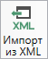 на ленте на вкладке «Импорт»:
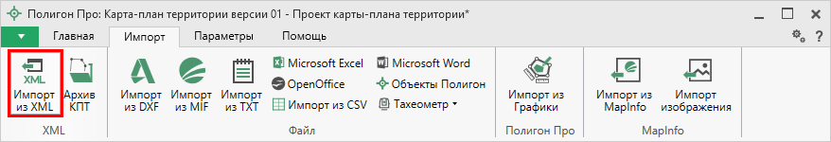
Кнопка «Импорт из XML» на ленте на вкладке «Главная»
В открывшемся окне «Импорт из XML» выберите XML-файл, из которого необходимо выполнить импорт сведений и координат, и нажмите кнопку «Открыть»:
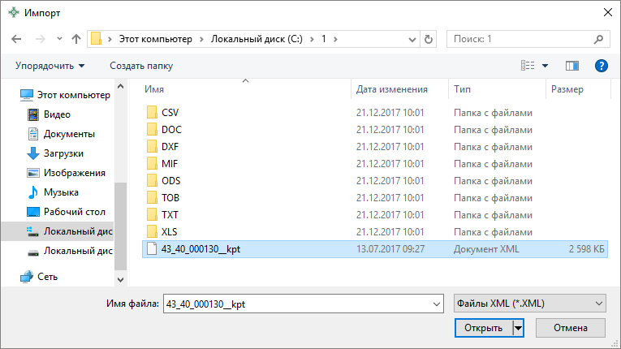
Окно выбора XML-файла
Откроется окно «Импорт из XML»:
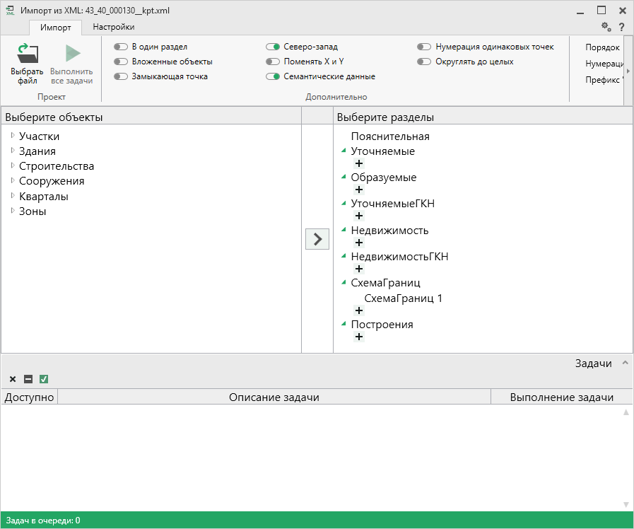
Окно «Импорт из XML»
В заголовке окна отображается наименование выбранного Вами XML-файла.
Слева отображаются все объекты, которые доступны для импорта из выбранного XML-файла. Справа – разделы открытого проекта, в которые доступен импорт.
На ленте в разделе «Импорт» установите дополнительные настройки импорта:
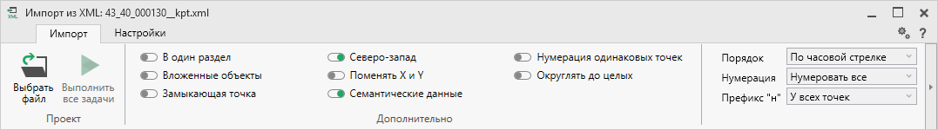
Лента, вкладка «Импорт»
Активный переключатель () на панели «Дополнительно» в пункте:
- «В один раздел» предполагает импорт всех выбранных объектов в один раздел проекта;
- «Вложенные объекты» предполагает импорт выбранного объекта вместе с вложенными (например, при импорте ЕЗП импортируются сведения о ЕЗП и входящих в него участков);
- «Замыкающая точка» позволяет при отсутствии замыкающей точки замкнуть границы импортируемых объектов;
- «Северо-запад» предполагает изменение порядка точек контура, начальная точка будет располагаться в северо-западном углу;
- «Поменять X и Y» позволяет поменять местами координаты X и Y, а затем выполнить другие действия, например, поиск северо-западной точки;
- «Семантические данные» предполагает импорт семантических данных: кадастровых номеров зданий, площадей, адресов и т.д.;
- «Нумерация одинаковых точек» позволяет при импорте сравнивать координаты точек, и если точка с такими координатами уже имеется, то новой точке присваивается обозначение точки с идентичными координатами. Также при импорте происходит проверка существующих в проекте обозначений точек, т.е. если нужно начать нумерацию с «н1», но в пределах проекта уже существует точка с таким обозначением, а ее координаты не совпадают с координатами импортируемой точки, то новой точке будет присвоено обозначение со следующим порядковым номером «н2» (либо со следующим свободным номером);
- «Округлять до целых» позволяет округлить до целых значений импортируемые координаты.
Значения из выпадающих списков на панели «Точки» в пункте:
- «Порядок» определяют, в каком порядке будут описаны точки объекта – по часовой стрелке (по умолчанию), против часовой стрелки, не изменять (точки будут импортированы и описаны в порядке, указанном в файле для импорта);
- «Нумерация» определяют, какие точки нумеровать: все импортируемые точки («Нумеровать все»), точки без обозначений («Нумеровать, если нет обозначения») и не выполнять нумерацию импортируемых точек («Не нумеровать»);
- «Префикс «Н» определяют, у каких точек указывать префикс «н»: в обозначении всех импортируемых точек («У всех точек»), точек, нумерация которых выполняется при импорте («У нумеруемых»), или не указывать его вовсе («Не подставлять»);
- «Столбцы» определяют, в какие столбцы будет выполнен импорт: с существующими координатами («Характерные точки») или с уточняемыми координатами («Уточняемые точки»).
Значение из впадающего списка на панели «Иные сведения» в пункте «Семантика» позволяет выбрать, откуда импортировать семантическую информацию.

В разделе «Настройки» устанавливаются цвет и тип точек и линий.
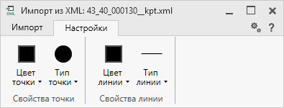
Лента, вкладка «Настройки».
После установки всех требуемых параметров импорта выберите объект для импорта и раздел, в который необходимо импортировать данные, нажмите кнопку – «Создать задачу для выполнения».
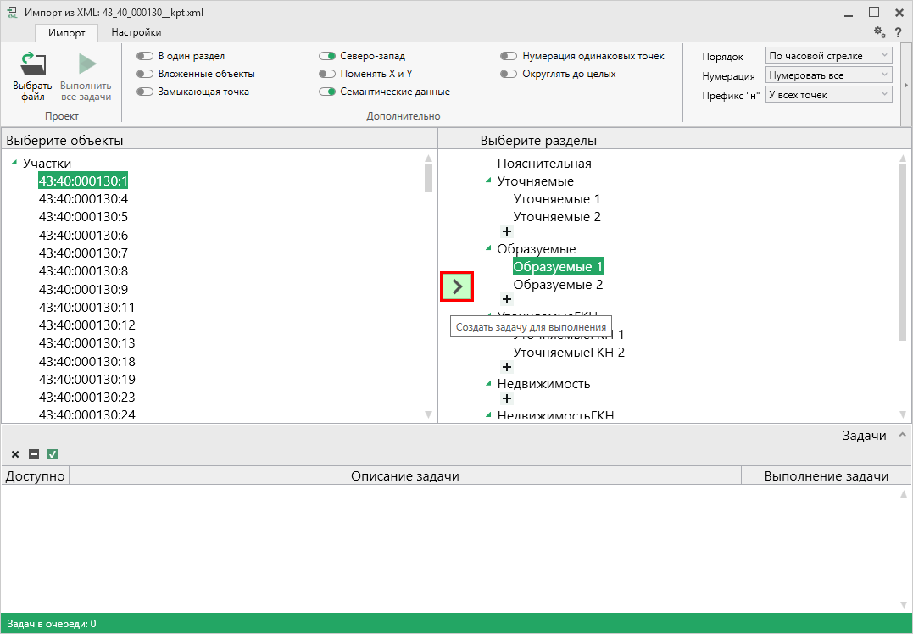
Окно «Импорт из XML»
Примечание: Вы можете выбрать несколько объектов, зажав клавишу Ctrl, либо группу объектов, зажав клавишу Shift, указав при этом первый и последний объект нужного диапазона.

В очередь импорта будет добавлена новая задача. При этом Вы можете создавать несколько задач. Для каждой создаваемой задачи можно устанавливать индивидуальные дополнительные настройки импорта.
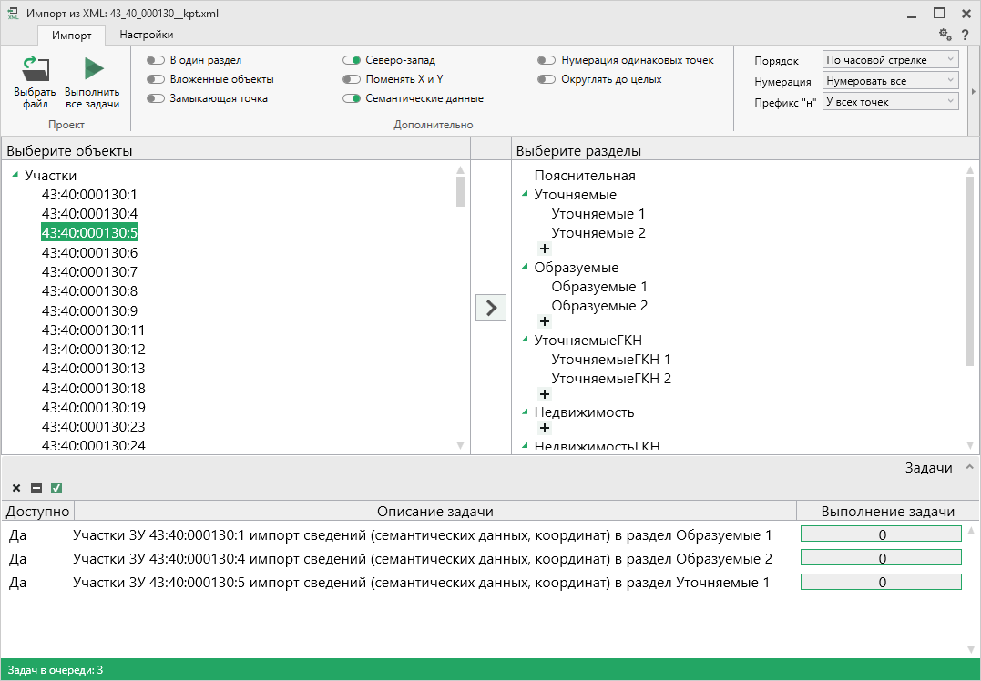
Окно «Импорт из XML», добавление списка задач
Для управления списком добавленных задач и импортом в целом присутствует панель инструментов:
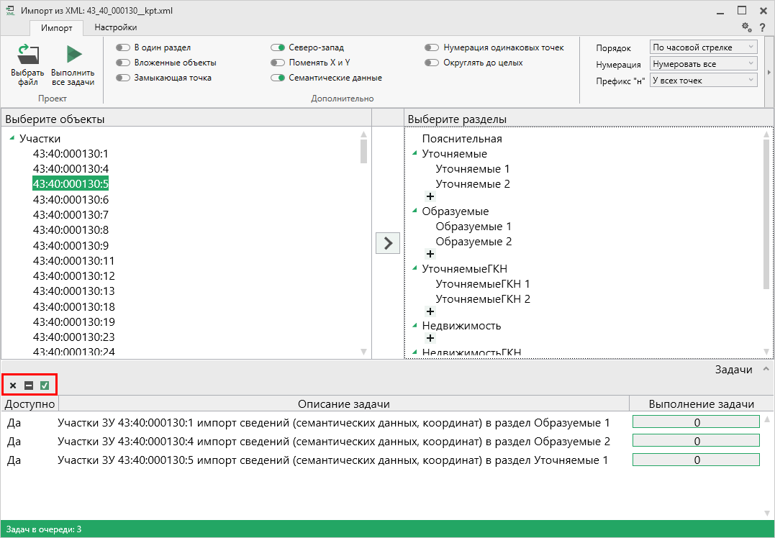
Панель инструментов окна импорта из XML
– «Удалить задачу» – удаляет выделенные задачи из очереди импорта.
– «Деактивировать задачу» – делает недоступными для выполнения выделенные задачи в очереди импорта. В нижней части окна в столбце «Доступно» будет отражаться статус задачи – «Нет».
– «Активировать задачу» – делает доступными для выполнения выделенные задачи в очереди импорта. В нижней части окна в столбце «Доступно» будет отражаться статус задачи – «Да».

Для выполнения задач импорта нажмите кнопку 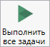 на ленте. После нажатия на кнопку в нижней части окна будет отображаться описание и ход выполнения доступных задач импорта.
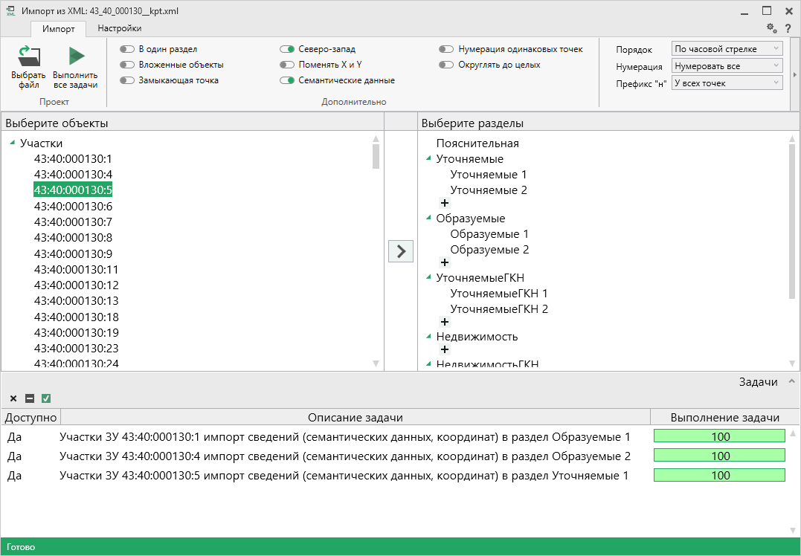
Окно «Импорт из XML»
Примечание: в случае если раздел, в который Вы импортируете сведения, уже был заполнен, программа предложит очистить имеющиеся данные либо дописать данные. Выберите подходящий вариант действий.
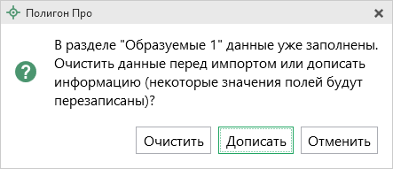

Импорт из архива КПТ
Вы можете импортировать координаты точек прямо из архива кадастровых планов территорий (КПТ).
Теперь популярным веб-сервисом «Архив КПТ», доступным на нашем сайте ПрограммныйЦентр.РФ, можно воспользоваться прямо из программы! С помощью архива КПТ кадастровые инженеры обмениваются кадастровыми файлами: КПТ, выписками, паспортами земельных участков и объектов капитального строительства, справками из ЕГРП (Единый государственный реестр прав).
Вы также можете хранить свои XML-файлы в нашем архиве – здесь они не потеряются.
Подробнее о сервисе, загрузке, скачивании файлов и начислении баллов Вы можете узнать на странице сервиса https://pbprog.ru/webservices/fir/.
Для того чтобы воспользоваться импортом, на ленте на вкладке «Импорт» нажмите кнопку 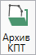:
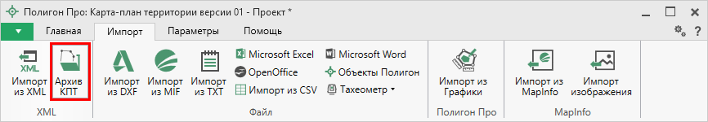
Кнопка «Архив КПТ»
После нажатия на кнопку откроется окно «Архив кадастровых планов территории»:
  - 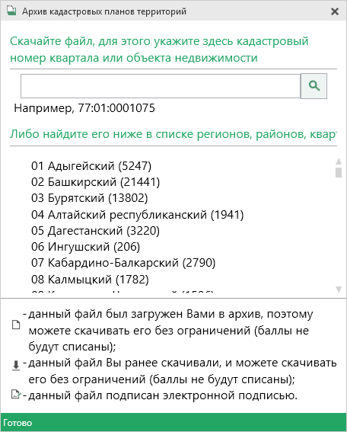
Окно «Архив кадастровых планов территорий»

В открывшемся окне Вы можете воспользоваться поиском по кадастровому номеру квартала или объекта недвижимости, указав его номер в строке поиска и нажав кнопку – «Найти». Результаты поиска будут выданы ниже.
  - 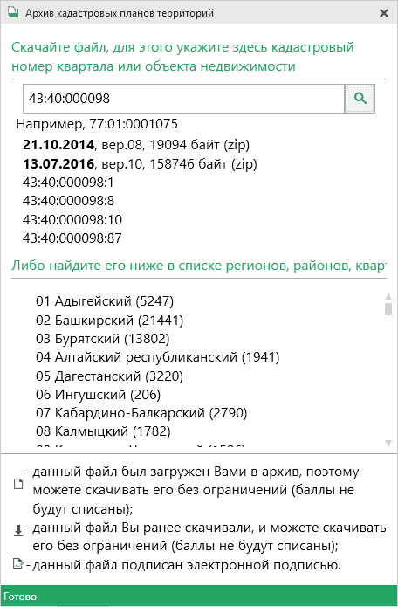
Результаты поиска в архиве кадастровых планов территорий
Для поиска необходимого файла вручную выберите в списке регион и кликните по нему левой кнопкой мыши. Программа загрузит с сервера все доступные районы и кварталы в этом регионе. В статус-строке, внизу окна, отображается статус загрузки.
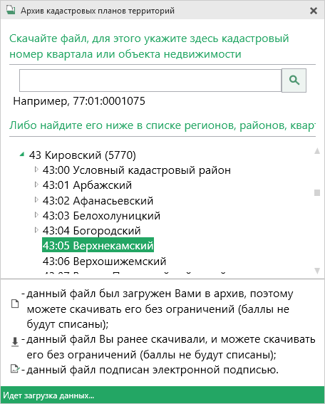
Внимание! Загрузка может занимать продолжительное время и зависит от скорости Вашего соединения с Интернетом.
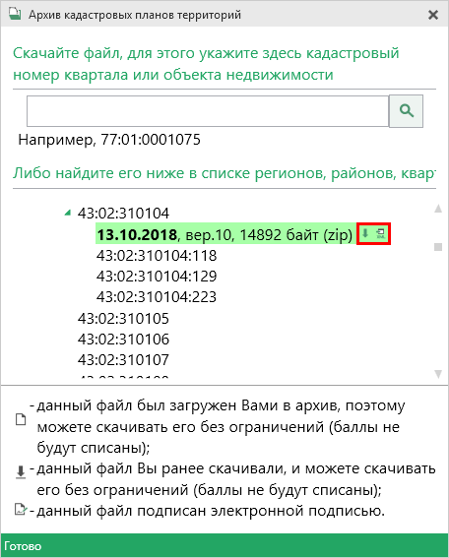
Название файла состоит из даты загрузки в архив, версии XML-схемы и размера в байтах, а также типа контейнера (zip).
Рядом с названием файла находятся кнопки для действий с файлом:
– «Скачать XML-файл КПТ (в ZIP-архиве)» – позволяет скачать файл на компьютер в папку «Импорт», расположенную в папке с проектом. Программа выдаст сообщение об успешном скачивании:
– «Скачать файл и перейти к импорту» – позволяет скачать файл на компьютер в папку «Импорт» в папке проекта, и сразу открыть окно импорта.

Также рядом с названием файла может быть несколько обозначений, пояснения к которым находятся внизу окна:
– данный файл был загружен Вами в архив, поэтому Вы можете скачивать его без ограничений (баллы не будут списаны);
– данный файл Вы ранее скачивали, и можете скачивать его без ограничений (баллы не будут списаны);
– данный файл подписан электронной подписью.
Дальнейшие действия аналогичны импорту из XML-файла (подробнее см. «Импорт из XML»).

Импорт координат
Вы можете импортировать координаты точек из текстовых форматов.
К текстовым форматам относятся:
- Формат обмена MapInfo (*.mif);
- Файлы обмена чертежами AutoCad (*.dxf);
- Файлы объектов Полигон (*.kmb);
- Файлы Microsoft Word (*.doc, *.docx), Microsoft Excel (*.xls, *.xlsx);
- Непосредственно текстовые файлы (*.txt);
- Файлы с разделителями (*.csv);
- Тахеометр LEICA TC307 (*.tob);
- Тахеометр 2TA5 (*.txt);
- Файл таблицы OpenOffice (*.ods).
Выполнить импорт из текстовых форматов можно двумя способами:
Первый способ: на ленте на вкладке «Импорт» выбрать нужный способ импорта (подробнее см. «Импорт с ленты»):
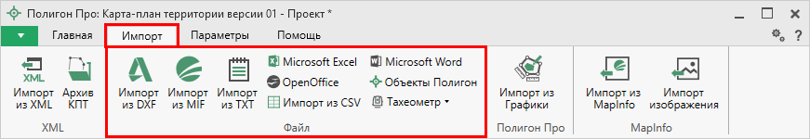
Лента, вкладка «Импорт»
Второй способ: в таблице в меню кнопки «Импорт» выберите или нажмите комбинацию клавиш Ctrl+F2 (подробнее см. «Импорт напрямую в таблицу»).
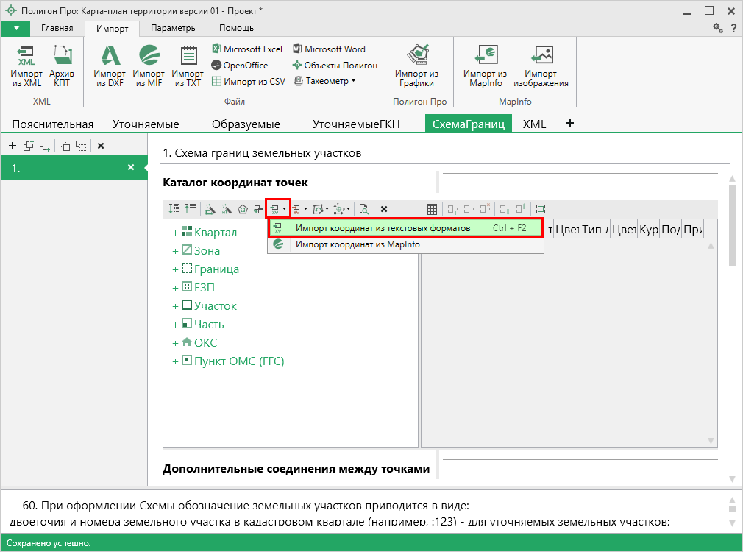
Кнопка «Импорт координат из текстовых форматов»

Импорт с ленты
После нажатия на кнопку импорта откроется окно «Импорт». Выберите файл для импорта нужного формата и нажмите «Открыть».
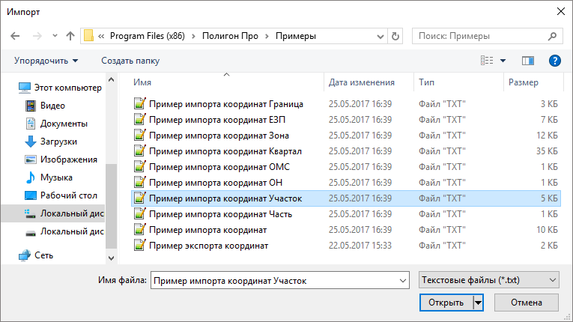
Пример: выбор файла для импорта в формате *.txt
Откроется окно «Параметры импорта». В этом окне устанавливаются дополнительные параметры импорта, которые недоступны в основном окне, например, при выборе файла в формате *.txt откроется окно:
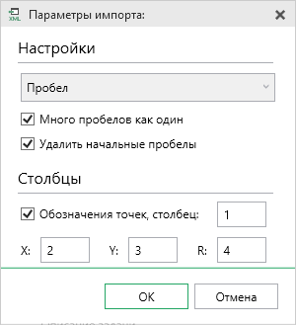
Окно «Параметры импорта»
Структура окна соответствует окну при импорте напрямую в таблицу, за исключением параметров доступных в основном окне импорта.
После нажатия «ОК» откроется окно «Импорт координат»:
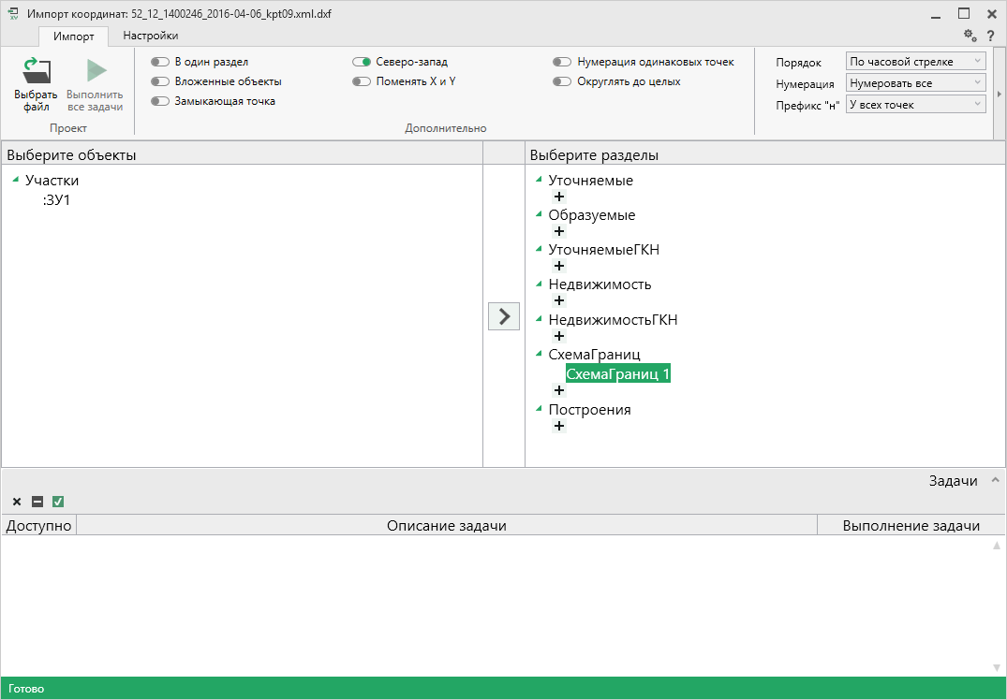
Окно «Импорт координат»
Слева отображаются объекты. Справа отображаются разделы открытого проекта, в которые доступен импорт.
Дальнейшие действия по импорту аналогичны импорту из XML-файла (подробнее см. «Импорт из XML»).

Импорт напрямую в таблицу
Для того чтобы выполнить импорт из текстовых форматов, в таблице в меню кнопки «Импорт» выберите или нажмите комбинацию клавиш Ctrl+F2.
Выберите файл для импорта и нажмите «Открыть».
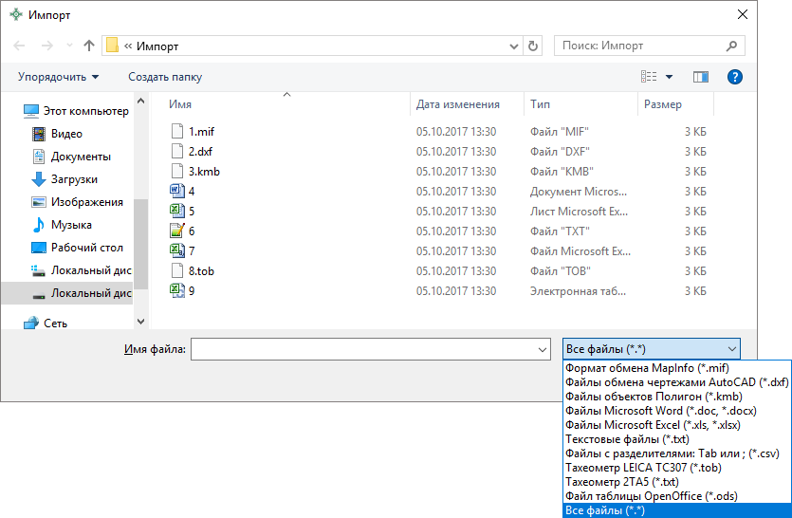
Выбор файла для импорта
Если выполняется импорт в графический раздел, откроется окно «Параметры импорта». Укажите необходимые параметры точек и линий из соответствующих выпадающих списков:
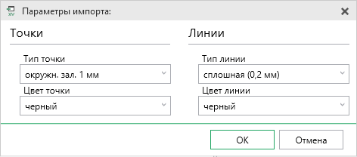
Окно «Параметры импорта»
В зависимости от формата файла, выбранного для импорта, будет выводиться окно дополнительных параметров импорта.
- Формат обмена MapInfo (*.mif)
Импорт из стандартных файлов обмена графической информацией *.mif (содержит графическую информацию) и *.mid (содержит табличную информацию, например, обозначения точек). Последний файл не обязателен для импорта. В окне открытия файла выбирается только MIF-файл, а MID-файл должен иметь то же самое имя файла.
Если имеется MID-файл и выполняется импорт в текстовые разделы, то программа запрашивает параметры импорта координат из текстовых форматов:
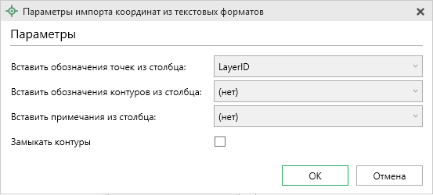
Окно «Параметры импорта координат из текстовых форматов»
Необходимо выбрать:
- столбец, из которого будут импортироваться обозначения точек;
- столбец для импорта обозначений контуров (частей);
- столбец, из которого будут импортированы сведения в графу «Примечание» графических разделов. Если таблица не содержит графу «Примечание» либо раздел, в который выполняется импорт, не графический, то данное поле будет недоступным;
- необходимо ли замыкать контуры.
Если импортировать обозначения не нужно (либо их нет в MID-файле), то вместо наименований столбцов можно выбрать вариант «(нет)».
Импортируются следующие графические объекты: полигон, полилиния, линия, точка, эллипс (точка его центра), квадрат или скругленный квадрат – точки 4-х его вершин – и точки, которые не совпадают с вершинами площадных объектов (считаются отдельным контуром).
Примечание 1: не площадные объекты, такие как полилиния, линия, точка, эллипс, не замыкаются (не повторяется первая точка контура) и являются отдельными контурами.
Примечание 2: если импортируется эллипс либо окружность, то радиус импортируется в графическом разделе в поле «Тип точки».

- Файлы обмена чертежами AutoCAD (*.dxf)
Файл содержит общую информацию о чертеже, типах линий, слоях, шрифтах, состав блоков и конкретные примитивы (фигуры, из которых состоит чертеж). Из файла импортируются примитивы, точнее, их узловые точки: полилиния, линия, точка, центр эллипса (POLYLINE, LWPOLYLINE, LINE, POINT, CIRCLE).
Если объект незамкнут, программа задаст вопрос:
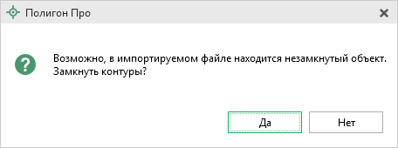
Нажмите «Да», чтобы замкнуть контур.

- Файлы объектов Полигон (*.kmb)
Данный формат относится к программе для геодезических расчетов «Полигон 2012» и ее предыдущим версиям.
В окне дополнительных параметров импорта имеется возможность указать обозначение участка, радиус (если участок имеет форму окружности) и, если необходимо, установить галочку в пункте «Замыкать контуры».
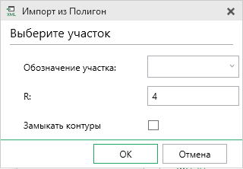
Дополнительные параметры импорта

- Файлы Microsoft Word (*.doc, *.docx)
При импорте из данных форматов в окне дополнительных параметров импорта необходимо указать номера столбцов в файле, в которых содержатся обозначения точек, координаты и радиус. При отсутствии столбцов с указанными данными поля в окне дополнительных параметров импорта необходимо оставлять пустыми.
Также имеется возможность установить параметр – «Замыкать контуры». Кроме того, имеется возможность указать, с какой строки таблицы начнется импорт и до какой строки он продолжится – до указанной или до конца таблицы.
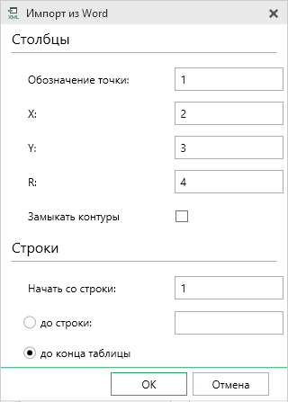
Дополнительные параметры импорта
Примечание: импорт производится из первой найденной таблицы текстового документа.

- Файлы Microsoft Excel (*.xls, *.xlsx)
Импорт аналогичен функции импорта из файлов Microsoft Word. Данные импортируются из первого листа рабочей книги.

- Текстовые файлы (*.txt)
Для файлов формата *.txt имеется возможность установить следующие дополнительные параметры импорта:
- Символ-разделитель столбцов: в выпадающем списке можно выбрать «Пробел», «Tab» (табулятор) или любой другой символ (обычно запятая или точка с запятой).
При выборе значения «Пробел» дополнительно можно установить параметры: «Много пробелов как один» – используется для файлов с фиксированной шириной колонок, а также «Удалить начальные пробелы» – для столбцов с выравниванием вправо.
- Номера столбцов для импорта: если в файле содержатся наименования точек, то установите галочку «Обозначения точек» и рядом введите номер столбца (обычно 1), для X и Y выберите соответственно 2 и 3, для радиуса 4.
Если обозначений не содержится в файле, то снимите указанную галочку, а номера столбцов X и Y выберите 1 и 2. В каждом конкретном случае необходимо видеть содержимое файла, чтобы настроить импорт.
- Если требуется указать систему координат, то установите галочку в соответствующем пункте и из выпадающего списка выберите систему координат.
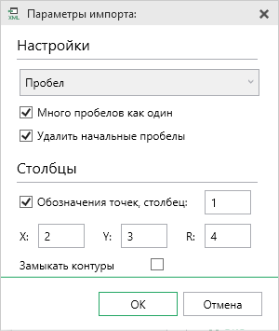
Дополнительные параметры импорта

- Файлы с разделителями (*.csv)
Во многом аналогичны файлам *.xls/*.xlsx. Программа импортирует обозначение точек из первого столбца. Обозначения точек должны быть в кавычках. Координаты X и Y будут импортированы из 2 и 3 столбца, R из 4, автоматически определяя символ-разделитель – Tab или точка с запятой.

- Файлы тахеометров (*.tob, *.txt)
Программа позволяет импортировать координаты точек непосредственно из некоторых файлов тахеометров, которые содержат готовые координаты точек. В настоящее время импорт выполняется из файлов тахеометров: LEICATC307, 2TA5.

- Файлы таблицы OpenOffice (*.ods)
Импорт из файлов таблиц OpenOffice аналогичен импорту из файлов Microsoft Excel.

Импорт из проекта «Полигон Про: Графика»
Для того чтобы воспользоваться импортом, на ленте на вкладке «Импорт» нажмите кнопку 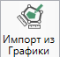:
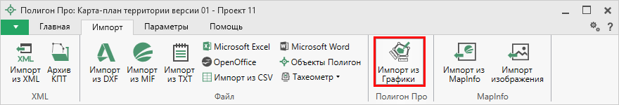
Кнопка «Импорт из проекта Полигон Про: Графика»
В открывшемся окне выберите файл проекта, из которого необходимо выполнить импорт сведений, и нажмите кнопку «Открыть»:
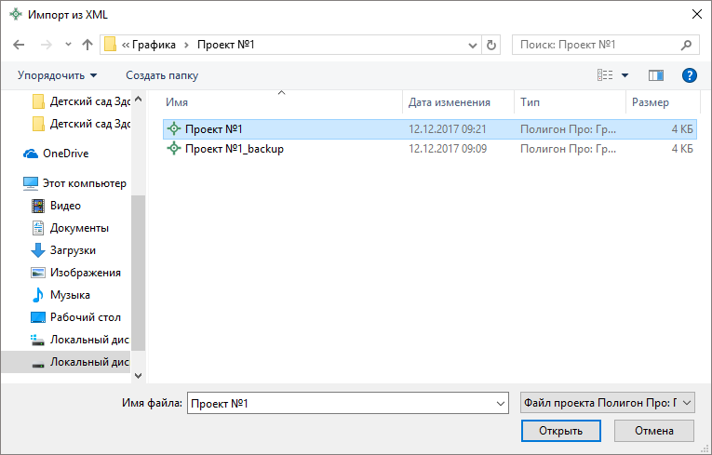
Окно выбора проекта
Откроется окно «Импорт из проекта Полигон Про: Графика»:
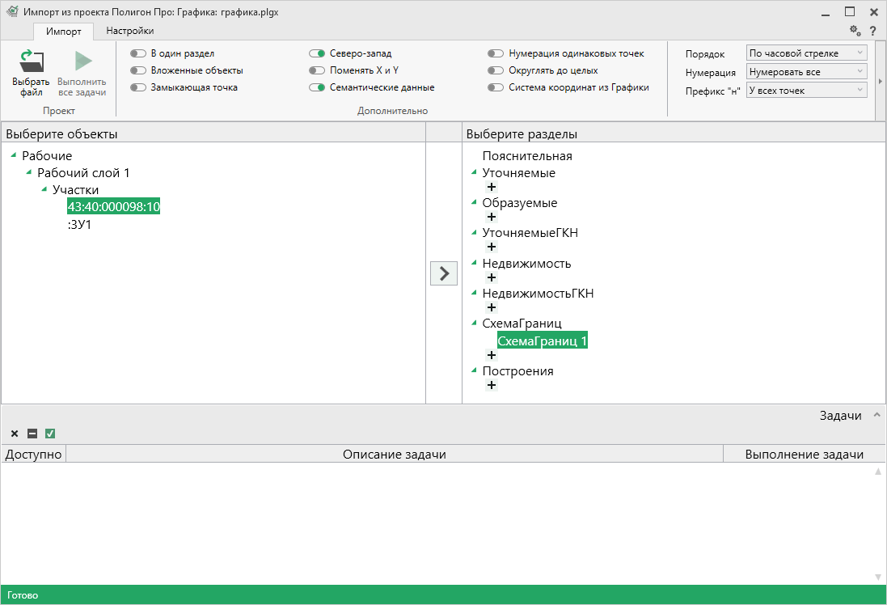
Окно «Импорт из проекта Полигон Про: Графика»
В заголовке окна отображается наименование выбранного Вами проекта.
Слева отображаются слои проекта и объекты, которые находятся на этих слоях. Справа отображаются разделы открытого проекта, в которые доступен импорт.
Дальнейшие действия по импорту аналогичны импорту из XML-файла (подробнее см. «Импорт из XML»).

Импорт из MapInfo

Импорт координат из MapInfo
Еще одним способом импорта координат является импорт напрямую из MapInfo.
Для этого откройте программу MapInfo, выделите нужный объект, затем перейдите в программный модуль «Полигон Про: Карта-план территории» и в таблице в меню кнопки «Импорт» выберите .
Аналогичное действие можно выполнить, нажав кнопку на ленте на вкладке «Импорт».

Импорт изображения из MapInfo
Для того чтобы выполнить импорт изображения, на ленте на вкладке «Импорт» нажмите кнопку :
Откроется окно подтверждения импорта:
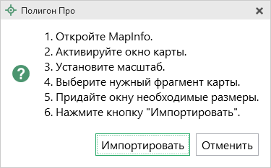
Следуя подсказками программы выполните импорт.
Примечание: по умолчанию установлен тип файла для сохранения изображений JPEG. При необходимости его можно изменить в настройках программы в разделе «Импорт»:
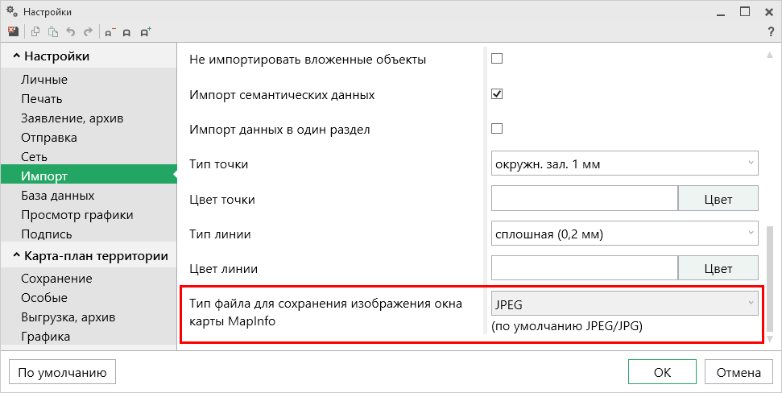

Экспорт координат

Экспорт координат в текстовые форматы
В программе присутствует возможность экспорта координат в текстовые форматы.
Для того чтобы выполнить экспорт сведений, в таблице в меню кнопки «Экспорт» выберите или нажмите комбинацию клавиш Ctrl+F2.
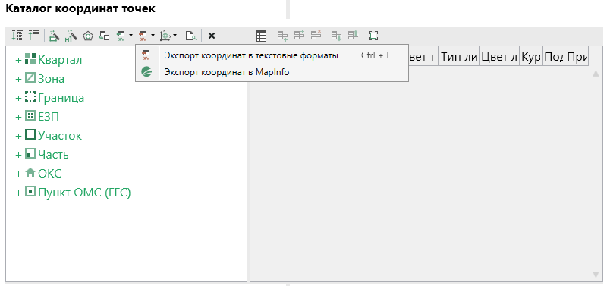
Экспорт координат в текстовые форматы
После нажатия кнопки откроется окно «Экспорт». Введите имя файла и выберите тип файла из выпадающего списка:
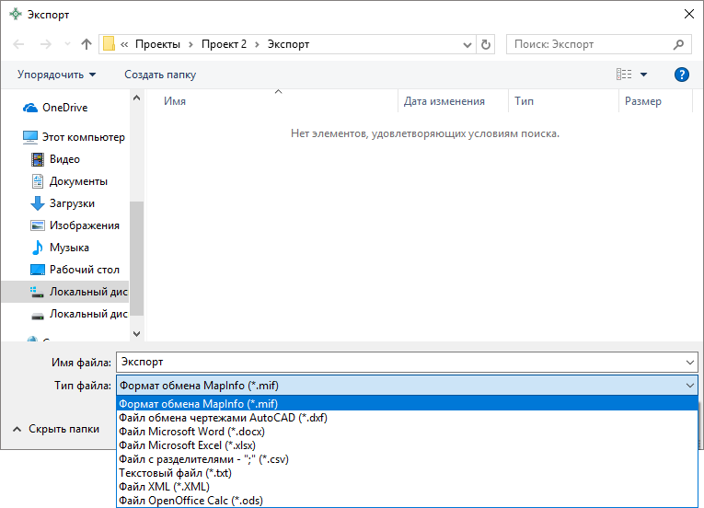
Окно «Экспорт»
После нажатия на кнопку «Сохранить» произойдет формирование файла.
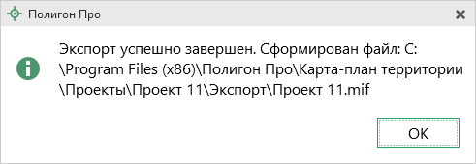
Окно по завершении экспорта

Экспорт координат в MapInfo
Для того чтобы экспортировать координаты в программу MapInfo, откройте программу. В программном модуле «Полигон Про: Карта-план территории» выделите нужный объект и нажмите .
Если программа MapInfo не открыта, появится предупреждающее окно:
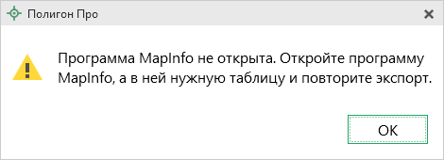
Предупреждающее окно

Формирование проекта в программном модуле «Карта-план территории»

Заполнение раздела «Пояснительная»
В разделе «Пояснительная» содержатся основные сведения о производимых кадастровых работах.
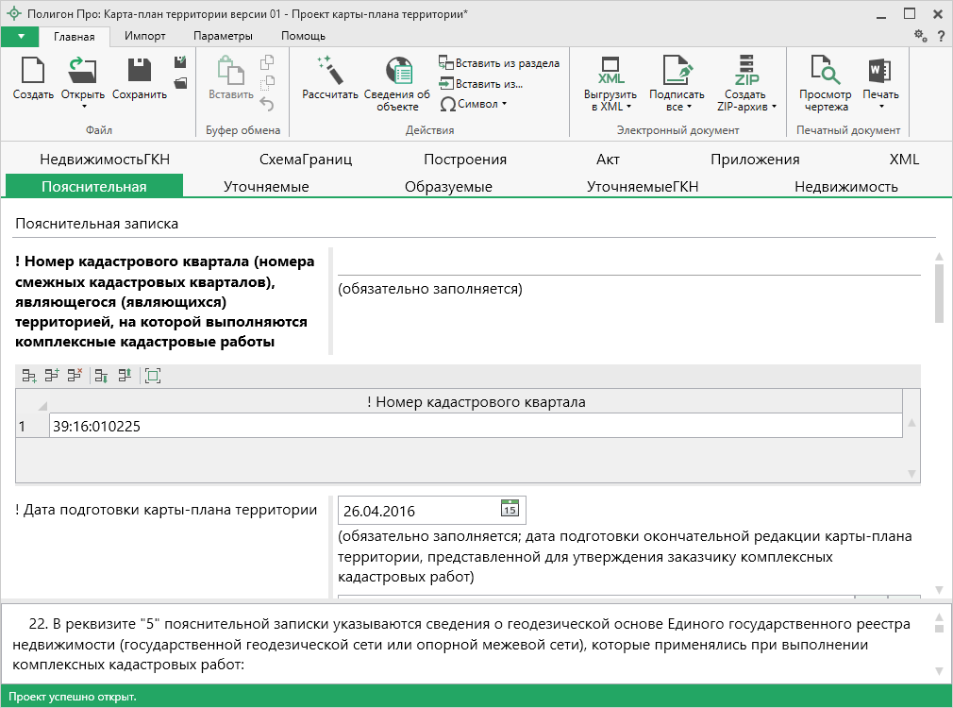
Раздел «Пояснительная»
В таблице «! Номер кадастрового квартала (номера смежных кадастровых кварталов), являющегося (являющихся) территорией, на которой выполняются комплексные кадастровые работы» укажите номера кадастровых кварталов, на которых выполняются комплексные кадастровые работы.
В поле «! Дата подготовки карты-плана территории» укажите дату подготовки окончательной редакции карты-плана территории, представленной для утверждения заказчику кадастровых работ.
В поле «! 1. Сведения о заказчике» вносятся сведения о заказчике. Чтобы внести сведения о заказчике, нажмите на кнопку – «Редактировать». В открывшемся окне заполните все необходимые поля и нажмите – «Сохранить и закрыть» или .
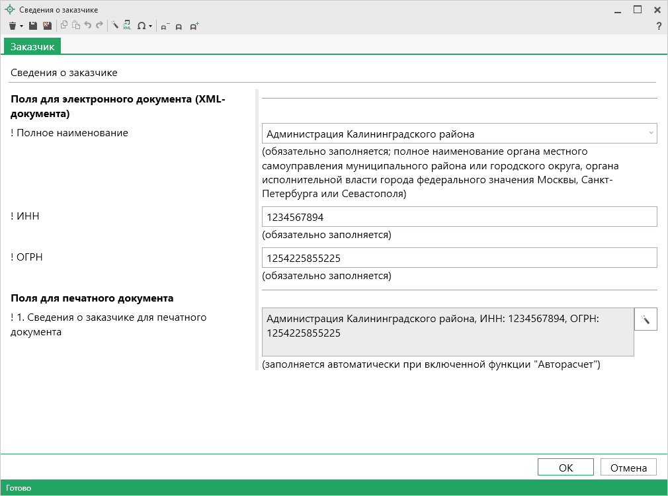
Окно «Сведения о заказчике»

В поле «! Сведения об утверждении карты-плана территории» вносится информация о документе, который утверждает карта-план территории. Чтобы внести информацию о документе, нажмите на кнопку – «Редактировать». В открывшемся окне заполните все необходимые поля и нажмите – «Сохранить и закрыть» или .
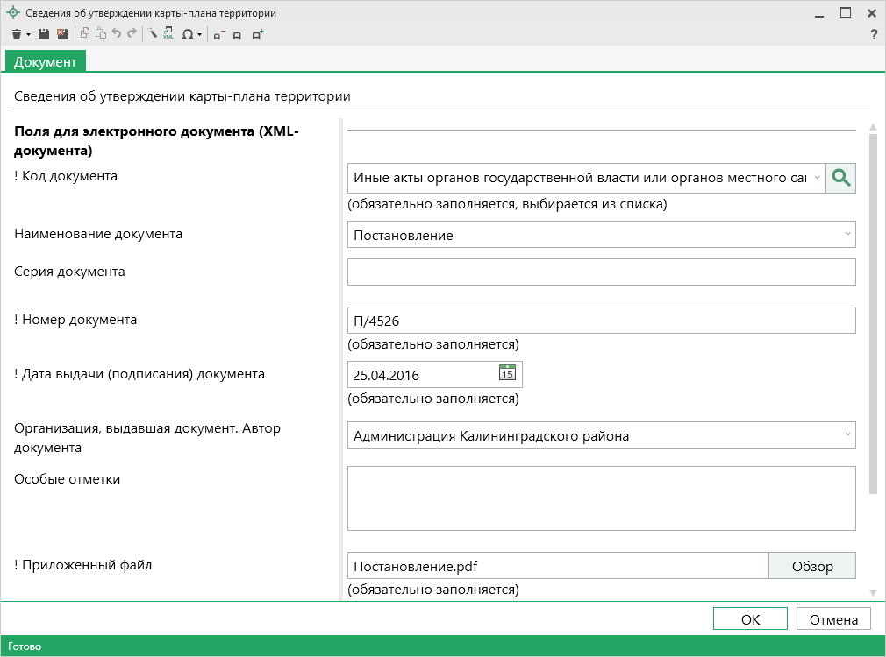
Окно «Сведения об утверждении карты-плана территории»
В таблицу «! 2. Сведения о кадастровом инженере» вносится информация о кадастровом инженере, выполнявшем кадастровые работы. Чтобы внести информацию о кадастровом инженере, нажмите на кнопку – «Редактировать». В открывшемся окне заполните все необходимые поля и нажмите – «Сохранить и закрыть» или .
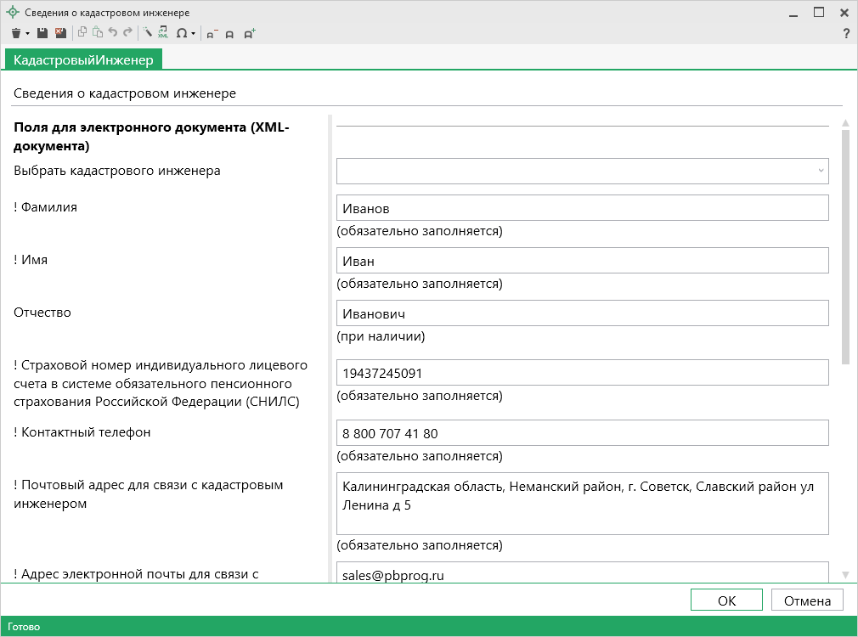
Окно «Сведения о кадастровом инженере»
Примечание 1: если в базу данных была добавлена информация о каком-либо кадастровом инженере, то в поле «Выбрать кадастрового инженера» из выпадающего списка Вы можете выбрать нужного вам инженера, при этом автоматически заполнятся другие поля.
Примечание 2: если кадастровые работы выполнялись несколькими кадастровыми инженерами, то в таблице последовательно приводятся сведения обо всех кадастровых инженерах, выполнявших работы.

В поле «! 3. Основания выполнения комплексных кадастровых работ» обязательно заносятся наименование и реквизиты государственного или муниципального контракта на выполнение кадастровых работ. Для того чтобы внести реквизиты контракта, нажмите на кнопку – «Редактировать». В открывшемся окне заполните все необходимые поля и нажмите – «Сохранить и закрыть» или .
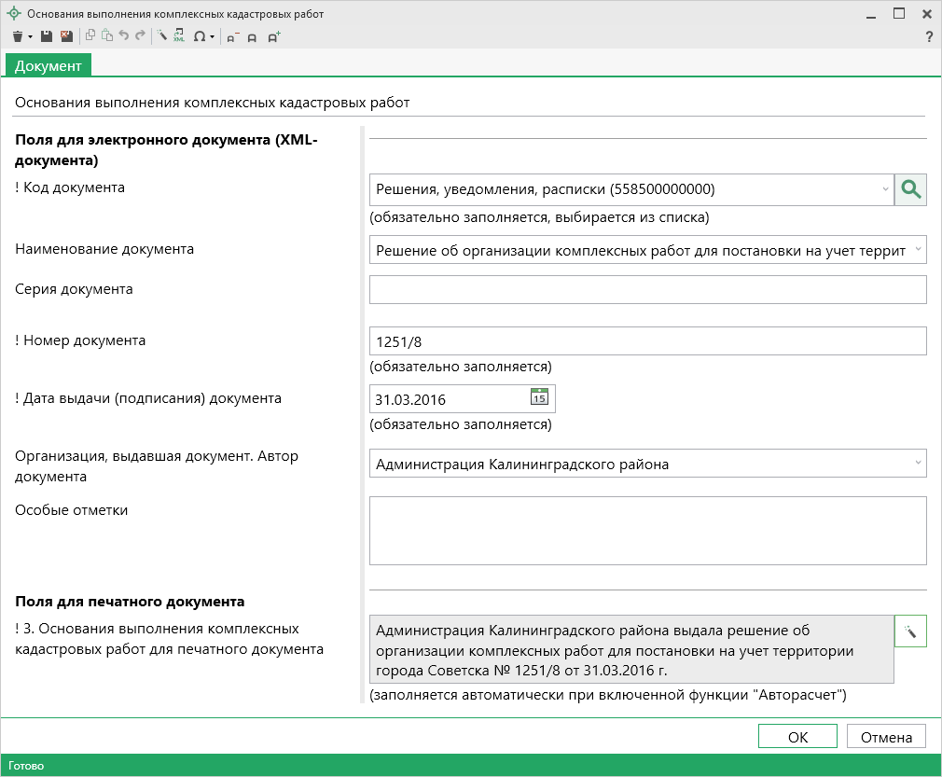
Окно «Основания выполнения комплексных кадастровых работ»
В таблицу «! 4. Перечень документов, использованных при подготовке карты-плана территории» включаются сведения о документах, на основании которых подготовлена карта-план территории, а также о документах, использованных при подготовке карты-плана территории. Для того чтобы внести информацию о документах, нажмите на кнопку – «Редактировать». В открывшемся окне заполните все необходимые поля и нажмите – «Сохранить и закрыть».
Примечание 1: первыми включаются сведения о документах, на основании которых подготовлена карта-план территории.
Примечание 2: для описываемых картографических материалов дополнительно к основным реквизитам документов указываются масштаб, дата создания и дата последнего обновления.
Примечание 3: при использовании сведений о геодезической основе указываются:
- Для пунктов государственной геодезической сети – наименование и реквизиты документа о предоставлении пространственных данных и материалов, находящихся в федеральном фонде пространственных данных либо реквизиты кадастрового плана территории, содержащего сведения о соответствующих пунктах.
- Для пунктов опорной межевой сети – реквизиты кадастрового плана территории, содержащего сведения о соответствующих пунктах.

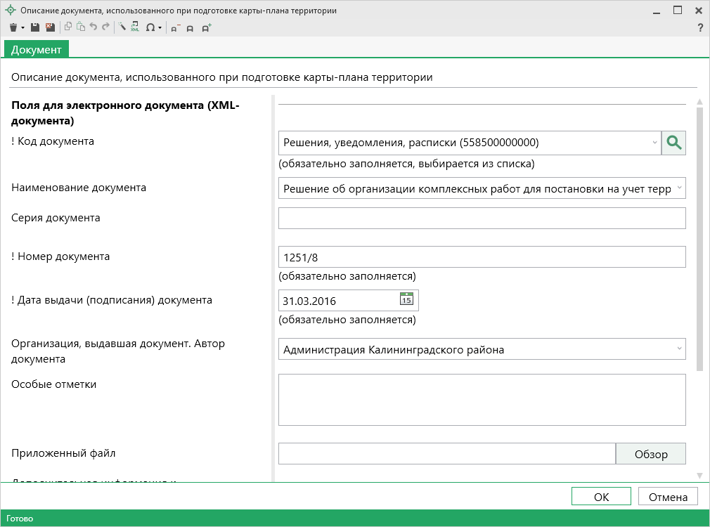
Окно «Описание документа, использованного при подготовке карты-плана территории»
Реквизит «5. Сведения о геодезической основе, использованной при подготовке карты-плана территории» содержит в себе информацию о геодезической основе, использованной при подготовке карты-плана территории:
- В поле «Система координат» укажите систему координат, которая применялась при выполнении кадастровых работ.
- В поле «Сведения о состоянии на» укажите дату обследования состояния наружного знака пункта ОМС (ГГС), центра пункта и марки ОМС (ГГС).
- В таблицу внесите основную информацию о геодезических пунктах, использованных при подготовке карты-плана территории: тип знака, класс геодезической сети, координаты и сведения о его состоянии.
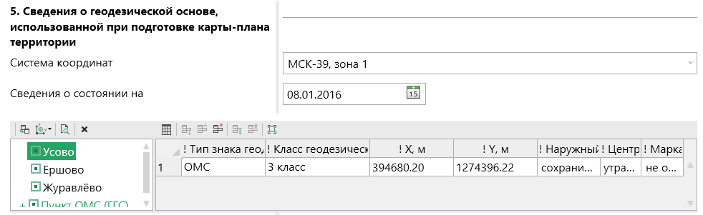
Реквизит «5. Сведения о геодезической основе, использованной при подготовке карты-плана территории»
В таблицу «6. Сведения о средствах измерений» внесите сведения о средствах измерений: наименование прибора, его номер в Государственном реестре средств измерений, срок действия и реквизиты свидетельства об утверждении и проверке прибора.

В поле «Пояснения к разделу «Пояснительная записка» укажите информацию о выполнении кадастровых работ (например, если необходимо дополнительно обосновать результаты комплексных кадастровых работ).
Примечание 1: пояснения вносятся по каждому разделу, включенному в карту-план территории в последовательности включения сведений об объектах недвижимости в соответствующий раздел.
Примечание 2: для заполнения поля можно использовать шаблоны. Установите курсор в поле и выберите шаблон из выпадающего списка кнопки 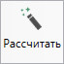.

Заполнение раздела «Уточняемые»
В раздел «Уточняемые» вносятся сведения об уточняемых земельных участках, которые включаются в состав карты-плана территории.
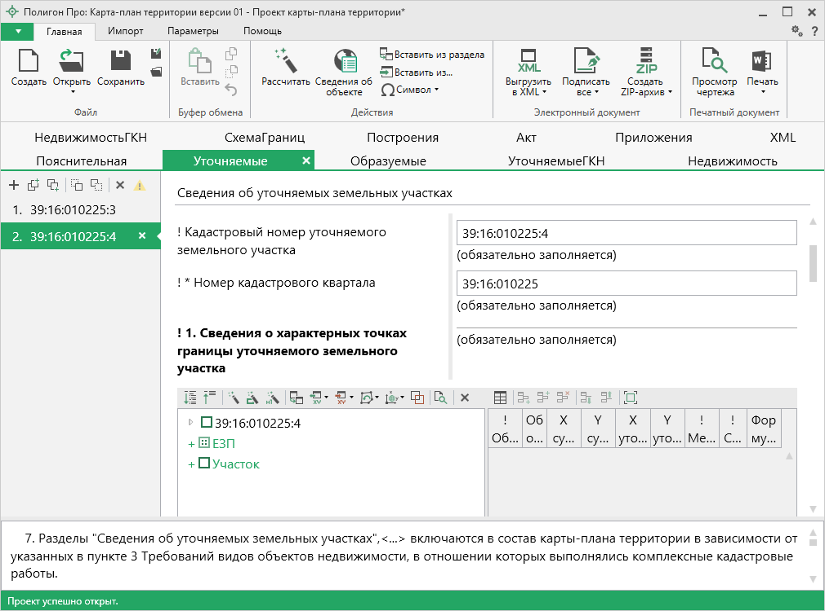
Раздел «Уточняемые»
Галочка в поле «Уточняемый земельный участок представляет собой единое землепользование» определяет участок как ЕЗП.
Если галочка в первом поле не установлена, но участок входит в состав ЕЗП, то в поле «ЕЗП, в которое входит данный земельный участок» из выпадающего списка выберите этот ЕЗП.

В поле «! Кадастровый номер уточняемого земельного участка» обязательно внесите кадастровый номер уточняемого земельного участка, а в поле «! * Номер кадастрового квартала» номер кадастрового квартала.
В таблицу «! 1. Сведения о характерных точках границы уточняемого земельного участка» внесите информация о характерных точках границы уточняемого земельного участка:
- «! Обозначение характерных точек»;
- «Обозначение уточняемых точек»;
- Координаты существующих и уточняемых точек;
- «Метод определения координат»;
- «Средняя квадратическая погрешность определения координат характерной точки (Mt), м»;
- «Формулы, примененные для расчета средней квадратической погрешности определения координат характерной точки (Mt), м».
Примечание: формулы, примененные для расчета погрешности можно рассчитать автоматически. Для того чтобы рассчитать автоматически, нажмите на ленте или клавишу F9.

Если уточняемый земельный участок является многоконтурным, то рекомендуется заполнить таблицу «* Сведения о ранее существовавших контурах уточняемого земельного участка».
Примечание 1: таблица заполняется только для электронного документа.
Примечание 2: столбец «! Учтенный номер контура» заполняется только для ранее существовавших контуров.

В таблицу «2. Сведения о частях границ уточняемого земельного участка» внесите сведения о границах уточняемого земельного участка:
- «! От точки (обозначение части границ)», «! До точки (обозначение части границ)» и «Горизонтальное положение (S), м» можно заполнить автоматически. Для того чтобы рассчитать автоматически, нажмите кнопку на ленте, кнопку в таблице или клавишу F9.
- Описание в поле «Описание прохождения части границ» – указывается в случае, если часть границ земельных участков совпадают с местоположением внешних границ природных объектов или объектов искусственного происхождения, в том числе линейных объектов, сведения о которых содержатся в ЕГРН.
- Если возник спор о местоположении границы земельного участка, то в поле «Отметка о наличии земельного спора о местоположении границ земельного участка» из выпадающего списка выберите отметку.
В поле «Адрес земельного участка» укажите адрес земельного участка. Для того чтобы ввести адрес, нажмите на кнопку – «Редактировать». В открывшемся окне с помощью адресного классификатора ФИАС заполните адрес (подробнее см. «Ввод адреса на основе классификатора ФИАС»).
Чтобы выводить при печати структурированные сведения об адресе в поле «Местоположение земельного участка», установите галочку в пункте «Выводить при печати структурированные сведения об адресе в поле «Местоположение земельного участка».
Примечание: если галочка не установлена, сведения вносятся в поле «Адрес земельного участка».

Поля «! Площадь земельного участка +/- величина погрешности определения площади (Р +/- ДельтаР), м2» и «Формула, примененная для расчета предельной допустимой погрешности определения площади земельного участка (ДельтаР), м2» можно рассчитать автоматически на основе введенных ранее данных. Для того чтобы рассчитать автоматически, нажмите кнопку или клавишу F9.
В поле «Площадь земельного участка согласно сведениям Единого государственного реестра недвижимости (Ркад), м2» внесите целое значение площади земельного участка согласно сведениям ЕГРН.
Поле «Оценка расхождения Р и Ркад (Р – Ркад), м2» можно рассчитать автоматически с помощью кнопки или клавиши F9.
В поля «Предельный минимальный размер земельного участка (Рмин), м2» и «Предельный максимальный размер земельного участка (Рмакс), м2» введите предельные размеры земельного участка, соответствующие виду разрешенного использования.
В таблице «Кадастровый или иной номер (обозначение) здания, сооружения, объекта незавершенного строительства, расположенного на земельном участке» укажите кадастровый или иной номер (обозначение) объекта, расположенного на земельном участке.
В поле «Иные сведения» добавьте дополнительные сведения в отношении уточняемого ЗУ. Например: сведения о содержании ограничения (обременения) права, реквизиты актов органа государственной власти, органа местного самоуправления, которым установлена зона с особыми условиями, описание выявленных реестровых ошибок и др.
В таблицу «* Сведения о земельных участках, посредством которых обеспечивается доступ (проход или проезд от земельных участков общего пользования) к новым контурам уточняемого земельного участка» рекомендуется добавить обозначение нового контура земельного участка, а также кадастровый номер или обозначение земельного участка, посредством которого обеспечивается доступ к этому контуру.
В поле «Пояснение к разделу «Сведения об уточняемых земельных участках» укажите информацию о выполнении кадастровых работ (например, если необходимо дополнительно обосновать результаты работ).
Примечание 1: пояснения вносятся по каждому разделу, включенному в карту-план территории в последовательности включения сведений об объектах недвижимости в соответствующий раздел.
Примечание 2: для заполнения поля можно использовать шаблоны. Установите курсор в поле и выберите шаблон из выпадающего списка кнопки .

Заполнение раздела «УточняемыеГКН»
В раздел «УточняемыеГКН» вносятся сведения об уточняемых земельных участках, необходимые для исправления реестровых ошибок в сведениях о местоположении их границ.
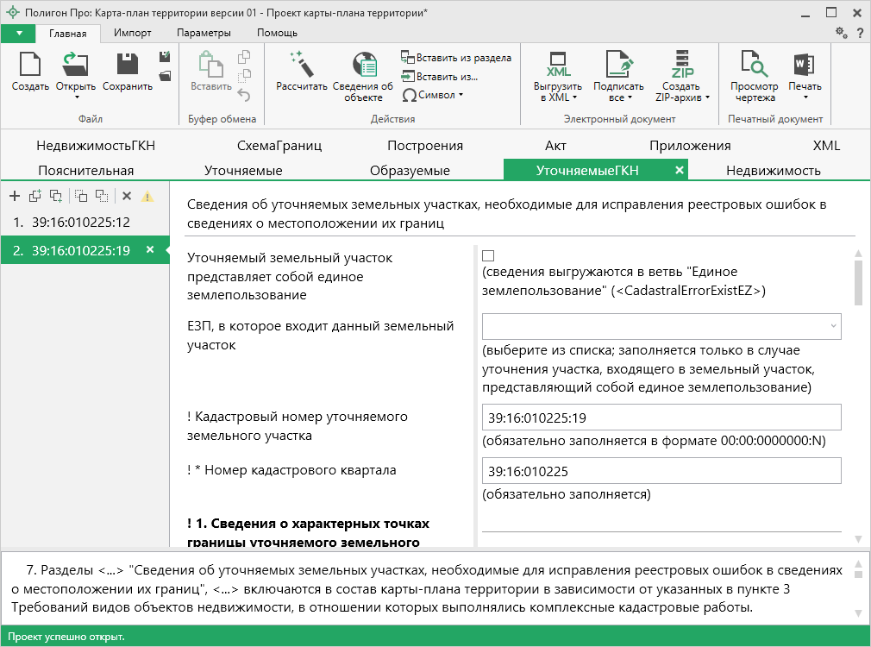
Раздел «УточняемыеГКН»
Заполнение этого раздела аналогично заполнению раздела «Уточняемые» (подробнее см. «Заполнение раздела «Уточняемые»), но в отношении земельных участков, для которых необходимо исправление реестровых ошибок.

Заполнение раздела «Образуемые»
В раздел «Образуемые» вносятся сведения об образуемых земельных участках.
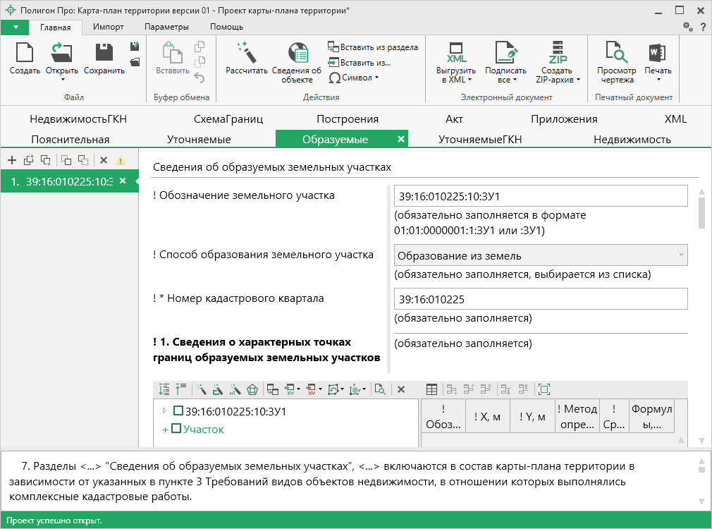
Раздел «Образуемые»
В поле «! Обозначение земельного участка» указывается кадастровый номер в зависимости от способа образования:
- Для образования путем раздела, выдела и перераспределения земельного участка и земель, находящихся в государственной или муниципальной собственности, номер указывается в виде: кадастровый номер исходного земельного участка, двоеточие и сочетание заглавных букв русского алфавита «ЗУ» с числом.
- Для образования путем перераспределения земельных участков, объединения, а также в случае образования земельного участка из земель, находящихся в государственной и муниципальной собственности номер указывается в виде: двоеточие и сочетание заглавных букв русского алфавита «ЗУ» с числом.
В поле «! Способ образования земельного участка» из выпадающего списка выберите способ образования земельного участка.
В поле «! * Номер кадастрового квартала» укажите номер кадастрового квартала для образуемого земельного участка.
В таблицу «! 1. Сведения о характерных точках границ образуемых земельных участков» внесите информация о характерных точках границ образуемых земельных участков:
- «! Обозначение характерных точек»;
- Координаты точек;
- «! Метод определения координат»;
- «Средняя квадратическая погрешность определения координат характерной точки (Mt), м»;
- «Формулы, примененные для расчета средней квадратической погрешности определения координат характерной точки (Mt), м».
Примечание: формулы, примененные для расчета погрешности можно рассчитать автоматически. Для того чтобы рассчитать автоматически, нажмите на ленте или клавишу F9.

В таблицу «2. Сведения о частях границ образуемых земельных участков» внесите сведения о границах уточняемого земельного участка:
- «! От точки (обозначение части границ)», «! До точки (обозначение части границ)» и «Горизонтальное положение (S), м» можно рассчитать автоматически. Для того чтобы рассчитать автоматически, нажмите кнопку на ленте, кнопку в таблице или клавишу F9.
- Описание в поле «Описание прохождения части границ» – указывается в случае, если часть границ земельных участков совпадают с местоположением внешних границ природных объектов и объектов искусственного происхождения, в том числе линейных объектов, сведения о которых содержатся в ЕГРН.
- Если возник спор о местоположении границы земельного участка, то в поле «Отметка о наличии земельного спора о местоположении границ земельного участка» из выпадающего списка выберите отметку.
В поле «! Адрес земельного участка» укажите адрес земельного участка. Для того чтобы ввести адрес, нажмите на кнопку – «Редактировать». В открывшемся окне с помощью адресного классификатора ФИАС заполните адрес (подробнее см. «Ввод адреса на основе классификатора ФИАС»).
Если в поле «! Вид адреса – «Описание местоположения объекта недвижимости» галочка не установлена, то адрес присвоен в установленном порядке.
В поле «! Категория земель» укажите категорию земель образуемого земельного участка. Для того чтобы указать категорию земель, выберите нужный пункт из выпадающего списка или нажмите кнопку – «Найти» для открытия окна поиска:
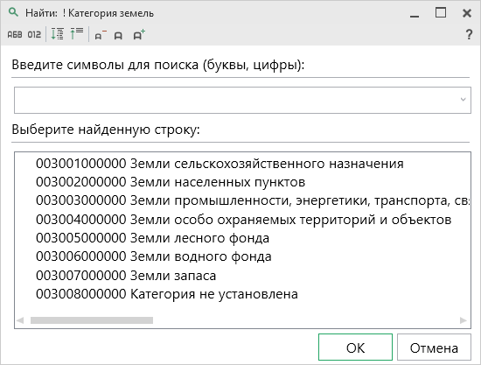
Окно «Найти: ! Категория земель»
В поле «* Реквизиты документа, подтверждающего сведения о категории земель» рекомендуется добавить реквизиты документа, которые подтверждают сведения о категории земель. Для того чтобы добавить реквизиты, нажмите на кнопку – «Редактировать». В открывшемся окне заполните необходимые данные.
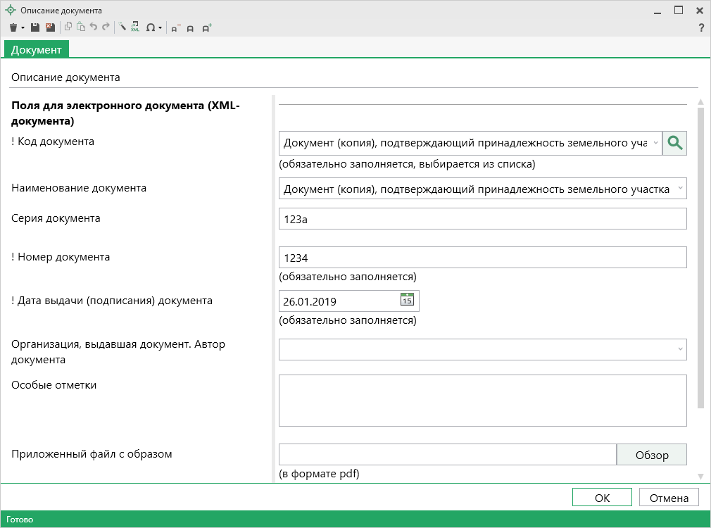
Окно «Описание документа»

В поле «! Указать вид разрешенного использования» из выпадающего списка выберите вид разрешенного использования и заполните дополнительные поля:
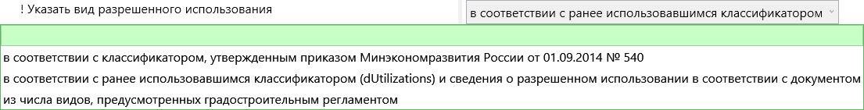
- Если выбран пункт «В соответствии с классификатором, утвержденным приказом Минэкономразвития России от 01.09.2014 №540», то необходимо заполнить поле «! Вид разрешенного использования по классификатору» из выпадающего списка или с помощью кнопки – «Поиск»;
- Если выбран пункт «В соответствии с ранее использовавшимся классификатором (dUtuilizations) и сведения о разрешенном использовании в соответствии с документом», то необходимо заполнить как минимум одно из полей:
- «Вид разрешенного использования по классификатору» из выпадающего списка или с помощью кнопки – «Поиск»;
- «Вид использования по документу»;
- Если выбран пункт «Из числа видов, предусмотренных градостроительным регламентом», то дополнительно заполнять ничего не нужно;
В поле «Дополнительные сведения о разрешенном использовании» из выпадающего списка Вы можете выбрать дополнительные сведения о разрешенном использовании образуемого земельного участка.
В поле «* Реквизиты документа, устанавливающего вид разрешенного использования земельного участка» рекомендуется добавить реквизиты документа, которые устанавливающего вид разрешенного использования. Для того чтобы добавить реквизиты, нажмите на кнопку – «Редактировать». В открывшемся окне заполните необходимые данные.
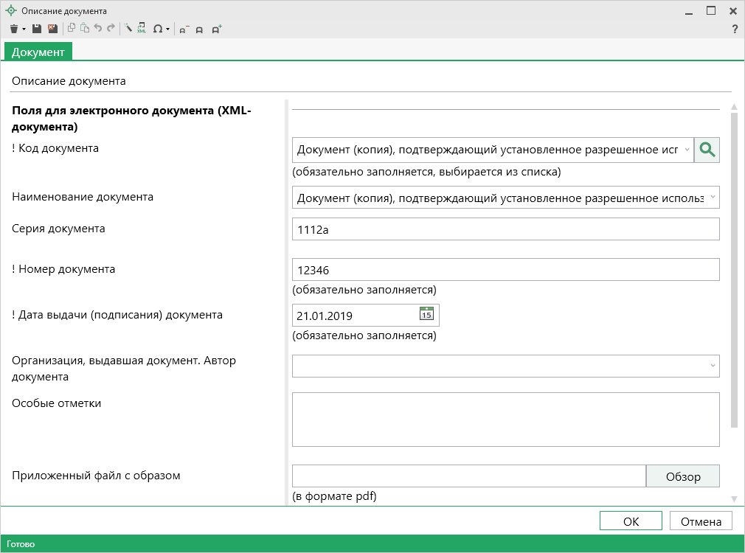
Окно «Описание документа»
Поля «! Площадь земельного участка +/- величина погрешности определения площади (Р +/- ДельтаР), м2» и «! Формула, примененная для расчета предельной допустимой погрешности определения площади земельного участка (ДельтаР), м2» можно рассчитать автоматически на основе введенных ранее данных. Для того чтобы рассчитать автоматически, нажмите кнопку или клавишу F9.
В поля «Предельный минимальный размер земельного участка (Рмин), м2» и «Предельный максимальный размер земельного участка (Рмакс), м2» введите предельные размеры земельного участка, соответствующие виду разрешенного использования.
В таблицу «Кадастровый или иной номер (обозначение) здания, сооружения, объекта незавершенного строительства, расположенного на земельном участке» внесите кадастровый или иной номер (обозначение) объектов, расположенного на земельном участке.
В поле «Иные сведения» добавьте дополнительные сведения в отношении образуемого ЗУ. Например: сведения о содержании ограничения (обременения) права, реквизиты актов органа государственной власти, органа местного самоуправления, которым установлена зона с особыми условиями, описание выявленных реестровых ошибок и др.
В таблицу «4. Сведения о земельных участках, посредством которых обеспечивается доступ (проход или проезд от земельных участков общего пользования) к образуемым земельным участкам» рекомендуется добавить обозначение нового земельного участка, а также кадастровый номер или обозначение земельного участка, посредством которого обеспечивается доступ к этому ЗУ.
В поле «Пояснение к разделу «Сведения об образуемых земельных участках» укажите информацию о выполнении кадастровых работ (например, если необходимо дополнительно обосновать результаты работ).
Примечание 1: пояснения вносятся по каждому разделу, включенному в карту-план территории в последовательности включения сведений об объектах недвижимости в соответствующий раздел.
Примечание 2: для заполнения поля можно использовать шаблоны. Установите курсор в поле и выберите шаблон из выпадающего списка кнопки .

Заполнение раздела «Недвижимость»
В раздел «Недвижимость» вносится описание местоположения здания, сооружения, объекта незавершенного строительства на земельном участке.
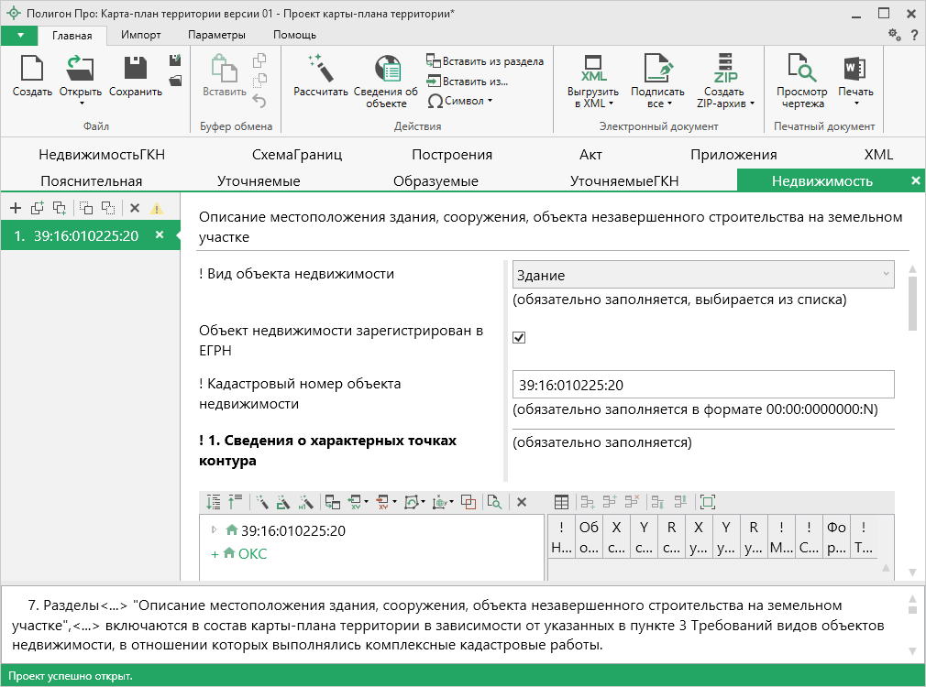
Раздел «Недвижимость»
В поле «! Вид объекта недвижимости» обязательно из выпадающего списка выберите вид объекта недвижимости.
Если объект недвижимости зарегистрирован в ЕГРН, то в пункте «Объект недвижимости зарегистрирован в ЕГРН» установите галочку и заполните поле «! Кадастровый номер объекта недвижимости» в формате XX:XX:XXXXXX:N. Если галочка отсутствует, то необходимо заполнить поле «! Обозначение объекта недвижимости».
В таблицу «! 1. Сведения о характерных точках контура» внесите информация о характерных точках контура здания, сооружения или объекта незавершенного строительства:
- «! Номера характерных точек контура»;
- «Обозначение уточняемых точек (не для документов)»;
- Координаты существующих точек и уточняемых соответственно. Если контур является окружностью, то радиус с округлением до 0,01 метра;
- «Метод определения координат»;
- «Средняя квадратическая погрешность определения координат характерной точки (Mt), м»;
- «Формулы, примененные для расчета средней квадратической погрешности определения координат характерной точки (Mt), м»;
- «! Тип контура» выбирается из выпадающего списка.
Примечание: формулы, примененные для расчета погрешности можно рассчитать автоматически. Для того чтобы рассчитать автоматически, нажмите на ленте или клавишу F9.

В случае если объект является многоконтурным, то рекомендуется заполнить таблицу «* Сведения о ранее существовавших контурах объекта недвижимости».
Примечание 1: таблица заполняется только для электронного документа.
Примечание 2: столбец «! Учтенный номер контура» заполняется только для ранее существовавших контуров.

В таблице «Ранее присвоенный государственный учтенный номер здания, сооружения, объекта незавершенного строительства» в столбце «! Тип номера» из выпадающего списка выберите тип номера, а в столбце «! Номер» укажите этот номер.
В поле «Кадастровый номер земельного участка (земельных участков), в границах которого (которых) расположено здание, сооружение, объект незавершенного строительства» укажите кадастровый номер земельного участка, в границах которого располагается объект в формате XX:XX:XXXXXX:N.
Укажите номер кадастрового квартала в поле «! Номер кадастрового квартала (кадастровых кварталов), в пределах которого (которых) расположено здание, сооружение, объекта незавершенного строительства» в формате «XX:XX:XXXXXX».
В поле «! Адрес здания, сооружения, объекта незавершенного строительства» укажите адрес здания, сооружения, объекта незавершенного строительства. Для того чтобы ввести адрес, нажмите на кнопку – «Редактировать». В открывшемся окне с помощью адресного классификатора ФИАС заполните адрес (подробнее см. «Ввод адреса на основе классификатора ФИАС»).
Если необходимо выводить при печати структурированные сведения об адресе в поле «Местоположение здания, сооружения, объекта незавершенного строительства», то установите галочку в пункте «Выводить при печати структурированные сведения об адресе в поле «Местоположение здания, сооружения, объекта незавершенного строительства».
Примечание: если галочка не установлена, то сведения выводятся в поле «Адрес здания, сооружения, объекта незавершенного строительства».

В поле «Иные сведения» добавьте дополнительные сведения в отношении уточняемого объектов недвижимости. Например: описание выявленных реестровых ошибок и обоснование квалификации соответствующих сведений как ошибочных.
В поле «Пояснение к разделу «Описание местоположения здания, сооружения, объекта незавершенного строительства на земельном участке» укажите информацию о выполнении кадастровых работ (например, если необходимо дополнительно обосновать результаты работ).
Примечание 1: пояснения вносятся по каждому разделу, включенному в карту-план территории в последовательности включения сведений об объектах недвижимости в соответствующий раздел.
Примечание 2: для заполнения поля можно использовать шаблоны. Установите курсор в поле и выберите шаблон из выпадающего списка кнопки .

Заполнение раздела «НедвижимостьГКН»
В раздел «НедвижимостьГКН» вносятся сведения о зданиях, сооружениях, объектах незавершенного строительства, необходимые для исправления реестровых ошибок в сведениях об описании их местоположения.
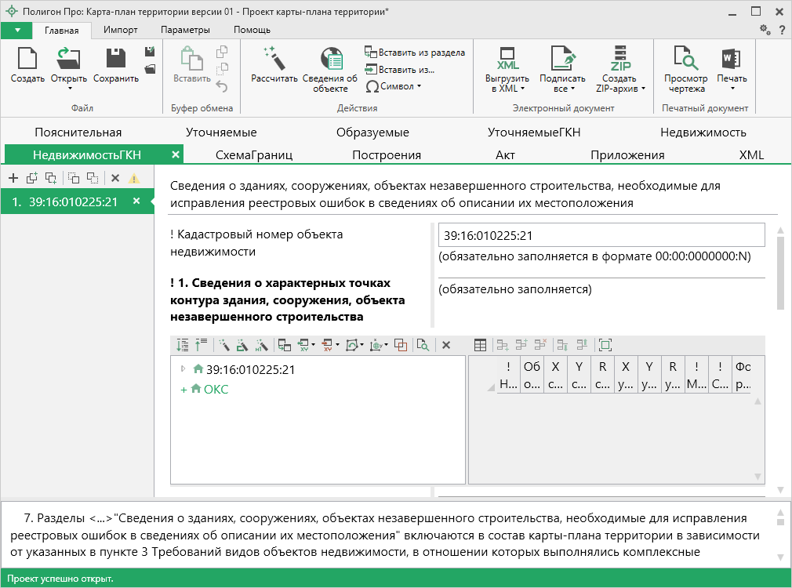
Раздел «НедвижимостьГКН»
В поле «! Кадастровый номер объекта недвижимости» внесите кадастровый номер объекта недвижимости, для которого необходимо исправить реестровую ошибку.
В таблицу «! 1. Сведения о характерных точках контура здания, сооружения, объекта незавершенного строительства» внесите информация о характерных точках контура здания, сооружения или объекта незавершенного строительства:
- «! Номера характерных точек контура»;
- «Обозначение уточняемых точек (не для документов)»;
- Координаты существующих точек и уточняемых соответственно. Если контур является окружностью, то радиус с округлением до 0,01 метра;
- «Метод определения координат»;
- «Средняя квадратическая погрешность определения координат характерной точки (Mt), м»;
- «Формулы, примененные для расчета средней квадратической погрешности определения координат характерной точки (Mt), м»;
- «! Тип контура» выбирается из выпадающего списка.
Примечание: формулы, примененные для расчета погрешности можно рассчитать автоматически. Для того чтобы рассчитать автоматически, нажмите на ленте или клавишу F9.

В случае если объект является многоконтурным, то рекомендуется заполнить таблицу «* Сведения о ранее существовавших контурах объекта недвижимости».
Примечание 1: таблица заполняется только для электронного документа.
Примечание 2: столбец «! Учтенный номер контура» заполняется только для ранее существовавших контуров.

В поле «! * Номер (номера) кадастрового квартала (кадастровых кварталов) в пределах которого (которых) расположен объект недвижимости» введите номера кадастровых кварталов.
В поле ««Иные сведения о здании, сооружении, объекте незавершенного строительства» добавьте дополнительные сведения в отношении объектов недвижимости, для которых требуется исправить реестровую ошибку. Например: описание выявленных реестровых ошибок и обоснование квалификации соответствующих сведений как ошибочных.
В поле «Пояснения к разделу «Сведения о зданиях, сооружениях, объектах незавершенного строительства, необходимые для исправления реестровых ошибок в сведениях об описании их местоположения» укажите информацию о выполнении кадастровых работ (например, если необходимо дополнительно обосновать результаты работ).
Примечание 1: пояснения вносятся по каждому разделу, включенному в карту-план территории в последовательности включения сведений об объектах недвижимости в соответствующий раздел.
Примечание 2: для заполнения поля можно использовать шаблоны. Установите курсор в поле и выберите шаблон из выпадающего списка кнопки .

Заполнение раздела «Акт»
В разделе «Акт» формируется акт согласования местоположения границ земельных участков при выполнении комплексных кадастровых работ.
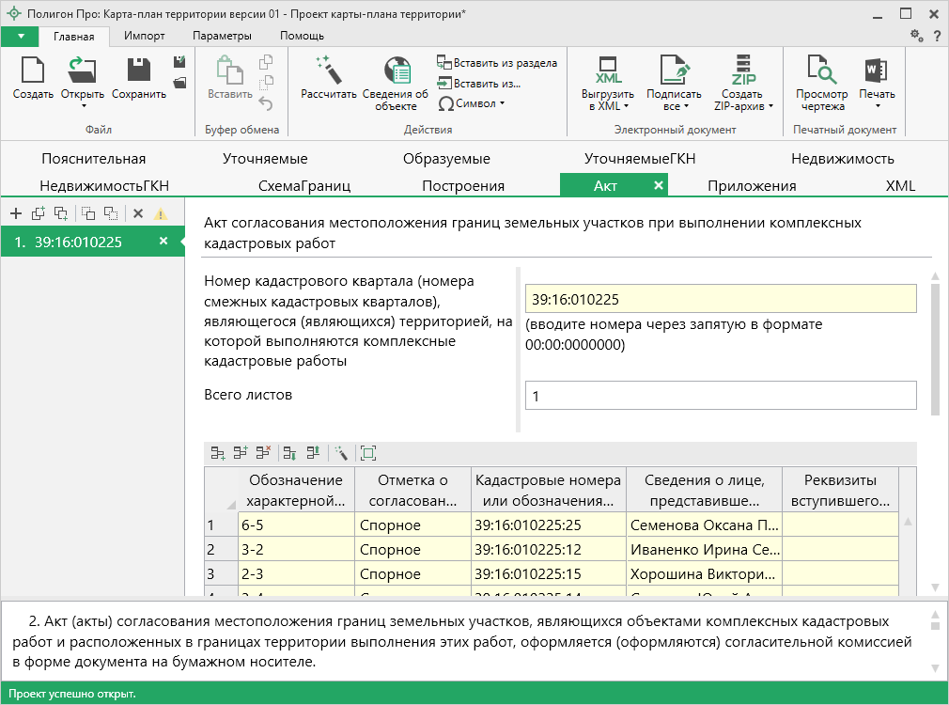
Раздел «Акт»
В поле «Номер кадастрового квартала (номера смежных кадастровых кварталов), являющегося (являющихся) территорией, на которой выполняются комплексные кадастровые работы» укажите номер кадастрового квартала, в котором выполняются кадастровые работы.
Примечание: поле можно рассчитать автоматически. Нажмите кнопку или клавишу F9.

В поле «Всего листов» указывается число листов акта.
Таблицу «Акт согласования местоположения границ земельных участков при выполнении комплексных кадастровых работ» частично можно рассчитать автоматически. Для того чтобы рассчитать автоматически, нажмите кнопку на ленте, в таблице или клавишу F9.
Затем:
- В столбец «Кадастровые номера или обозначения смежных земельных участков» добавьте кадастровые номера или обозначения смежных земельных участков для спорной границы.
- В столбец «Сведения о лице, представившем возражения» добавьте сведения о лице, предоставившем возражение:
- в отношении физического лица – фамилия, имя и отчество (при наличии);
- в отношении российского юридического лица – сокращенное наименование;
- в отношении иностранного юридического лица – сокращенное название, страна регистрации;
- в отношении субъекта РФ – полное наименование и наименование органа государственной власти данного субъекта, уполномоченного представлять интересы субъекта РФ;
- в отношении муниципального образования – полное наименование;
- в отношении иностранного государства – полное наименование иностранного государства и наименование лица, уполномоченного представлять интересы иностранного государства;
Дополнительно можно указать:
- реквизиты всех документов, приложенных к письменным возражениям заинтересованного лица;
- адрес правообладателя и (или) адрес электронной почты правообладателя.
- Столбец «Реквизиты вступившего в законную силу судебного акта» заполняется в случае, если местоположение характерной точки или части границы установлено на основании вступившего в законную силу судебного акта в связи с рассмотрением земельного спора о местоположении границ земельного участка.
В поле «Председатель согласительной комиссии» укажите фамилию и инициалы председателя комиссии.
В поле «! Приложенный файл с образом» приложите образ акта согласования с помощью кнопки .

Заполнение раздела «Приложения»
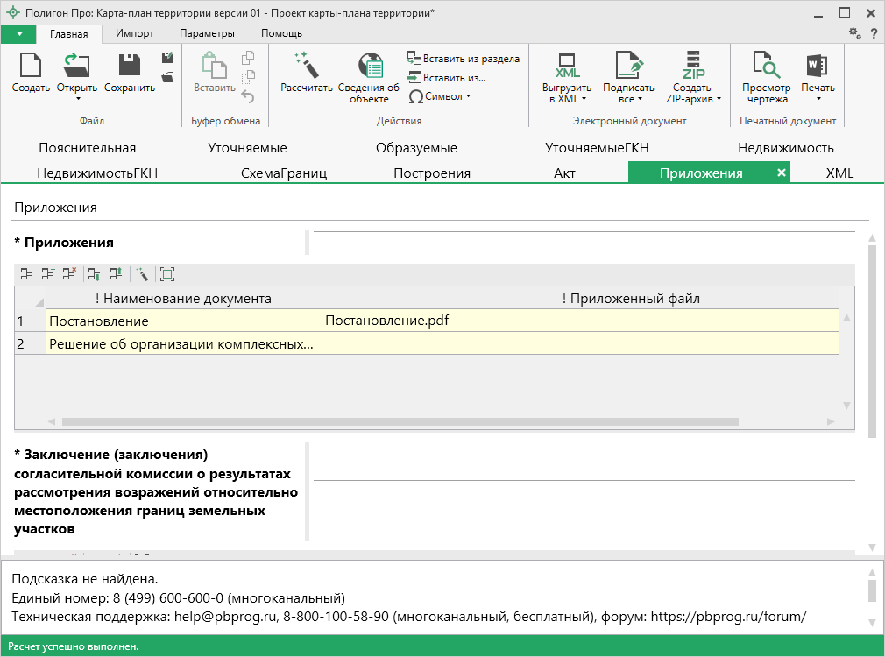
Раздел «Приложения»
В таблицу «* Приложения» прикладываются документы, на основании которых проводились кадастровые работы.
Примечание: поле можно рассчитать автоматически. Нажмите кнопку на ленте, кнопку – «Рассчитать» в таблице или клавишу F9.
В таблицу «* Заключение (заключения) согласительной комиссии о результатах рассмотрения возражений относительно местоположения границ земельных участков» приложите образ заключения согласительной комиссии в формате *.PDF.

Заполнение раздела «XML»
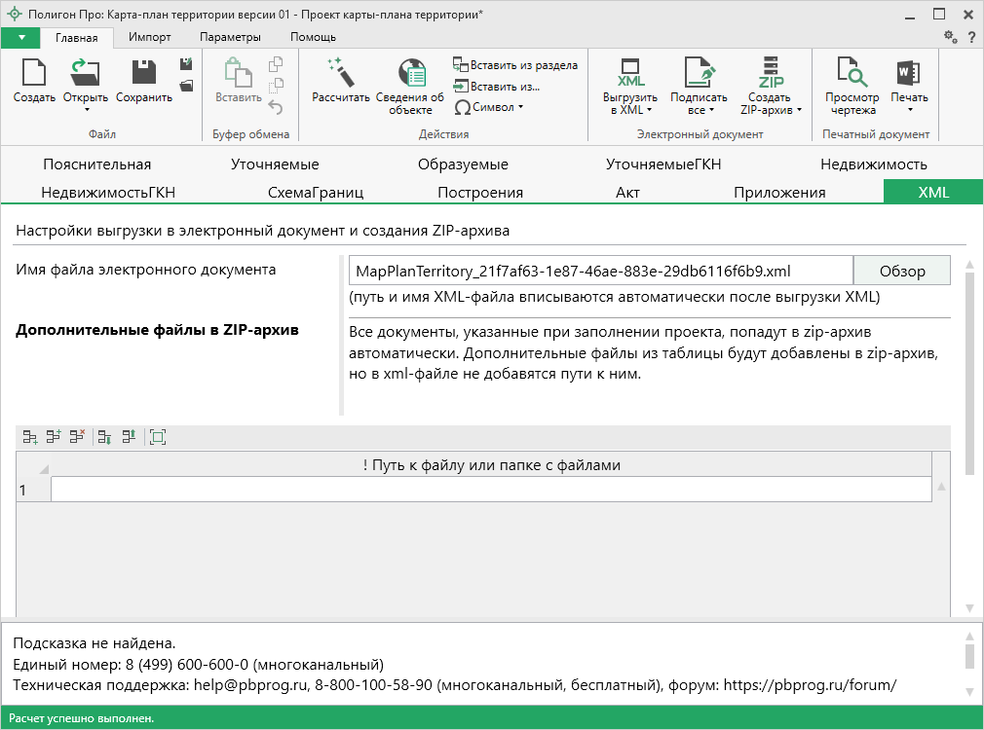
Раздел «XML»
Поле «Имя файла электронного документа» заполняется автоматически после выгрузки XML.
При необходимости в поле «Дополнительные файлы в ZIP-архив» добавьте дополнительные файлы, которые необходимо приложить в ZIP-архив.
Поле «Имя файла ZIP-архива» заполняется автоматически после формирования ZIP-архива.

Работа с графикой

Заполнение графических разделов
В программном модуле возможно формирование графической части карты-плана территории. Разделы соотносятся следующим образом:
- Схема границ земельных участков – раздел «СхемаГраниц»;
- Схема геодезических построений – раздел «Построения»;
Все разделы имеют одинаковую структуру. Все графические разделы являются множественными.
Таблица «Каталог координат точек» содержит координаты объектов, которые будут изображены на чертеже раздела. В данную таблицу можно добавлять объекты всех типов.
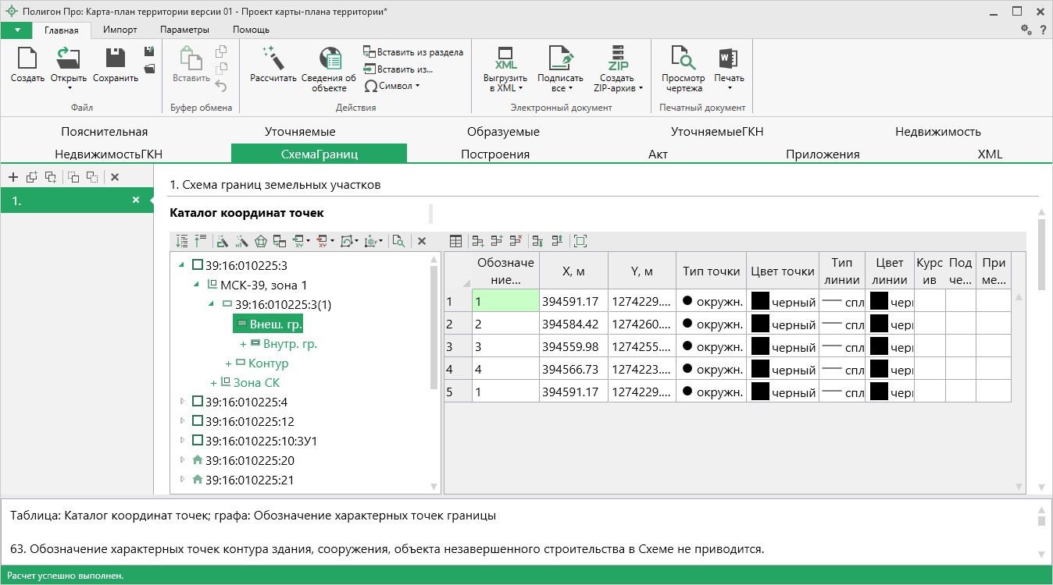
Таблица «Каталог координат точек», раздел «СхемаГраниц»
Таблица содержит следующие столбцы:
- Обозначение характерных точек границы – обозначения точек, показываемых на чертеже.
- X, м – координата X точки.
- Y, м – координата Y точки.
- Тип точки – выбирается из списка условный знак точки. Выберите одно из значений, имеющихся в этом списке, другие слова не могут быть распознаны при построении чертежа. Перечень условных знаков пополняется в случае изменения законодательства.
- Цвет точки – выбирается из списка цветов. В таблице хранится слово, обозначающее цвет точки, которое должно быть указано без орфографических ошибок. Можно также выбрать любой другой цвет, для этого выберите последнюю строку «палитра…», а в палитре укажите нужный цвет. Тогда в таблице будет храниться номер
цвета – число от 0 (черный) до 16777216 (белый).
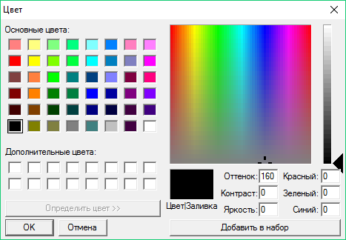
- Тип линии – выбирается из списка условных обозначений линий. Эти линии соединяют точки одного контура. Если необходимо, чтобы в таблице были указаны отдельно находящиеся точки, не относящиеся к участку, то в этой графе нужно указать «нет». В таблице будет содержаться слово, обозначающее тип линии. Для обычной сплошной линии можно указать толщину в миллиметрах, для этого выберите в списке последнюю строку «другая…» и введите толщину линии.
- Цвет линии – цвет линии соединения точек контура, выбирается из списка или из палитры.
- Курсив – в этой графе можно поставить любой знак или символ, например, «+», чтобы на чертеже подпись точки была курсивом. Если в графе пусто, то подпись выводится без курсивного начертания.
- Подчеркивание – в этой графе можно поставить любой знак или символ, например, «+», чтобы на чертеже подпись точки выводилась с подчеркиванием.
- Примечание – любая информация о точке, на чертеже не отображается.
Примечание: в разделе «СхемаГраниц» обозначения характерных точек контура здания, сооружения, объекта незавершенного строительства не приводится.

Таблица «Дополнительные соединения между точками» предназначена для добавления на чертеж линий, которые соединяют две любые точки чертежа.
Таблица содержит следующие столбцы:
- Начальная точка – выбирается из открывающегося списка. В списке будут те точки, которые указаны в таблице «Каталог координат точек» выше.
- Конечная точка – выбирается из открывающегося списка (аналогично начальной точке).
- Тип линии – выбирается из открывающегося списка условных обозначений линий.
- Цвет линии – выбирается из открывающегося списка цветов линий в соответствии с условными обозначениями.
- Расстояние подписать – в этой графе можно поставить любой знак, например, «+», для того, чтобы на чертеже (и при просмотре графики) было подписано расстояние между точками в метрах с округлением до сотых, расстояние рассчитывается автоматически исходя из координат точек.
- Примечание – любая информация о линии (на чертеже не выводится).
Внимание! После заполнения второй таблицы не рекомендуется менять в 1-й таблице обозначения точек, т.к. при заполнении дополнительных соединений во 2-й таблице указываются обозначения точек из 1-й таблицы.
Данная таблица может быть рассчитана автоматически после заполнения каталога координат точек. Поставьте курсор в таблицу и нажмите . Откроется окно «Добавить дополнительные соединения»:
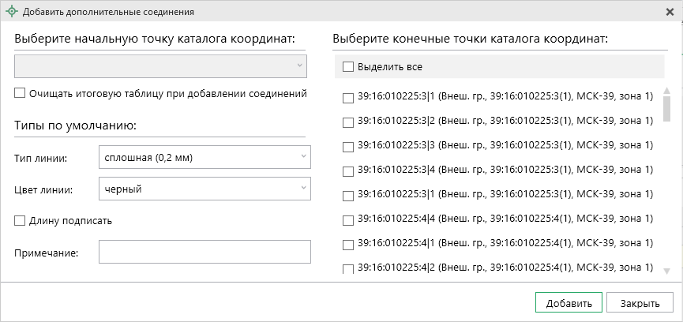
Окно «Добавить дополнительные соединения»
В выпадающем списке выберите начальную точку каталога координат, имеющую следующее обозначение: название объекта, символ черты «|», название точки с координатами. Поставьте галочку «Очищать итоговую таблицу при добавлении соединений», если хотите очистить таблицу «Дополнительные соединения между точками» перед добавлением соединений. Выберите, если требуется, тип линии и цвет, поставьте галочку «Длину подписать» для нанесения над линиями их длины. Поле «Примечание» вносится в соответствующую графу у точки в таблице.
Слева находится столбец с точками из каталога координат. Вы можете отметить галочками только нужные точки. После этого нажмите кнопку . Все соединения с выбранной начальной точкой будут добавлены в таблицу дополнительных соединений. Окно останется открытым, и Вы можете выбрать другую начальную точку и добавить новые соединения. Когда все нужные соединения будут добавлены, нажмите .

В поле «Масштаб 1:» необходимо ввести значение масштаба чертежа. Это поле можно также рассчитать автоматически. При расчете программа уточнит, в шаблоне какой программы Вы будете выполнять печать раздела:
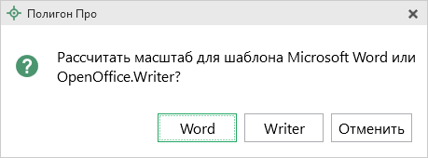
После выбора приложения программа произведет расчет масштаба.

Если необходимо разделить чертеж на несколько листов, то в полях «Количество листов по горизонтали» и «Количество листов по вертикали» укажите необходимое количество. Далее, при печати чертеж будет разделен на указанное число листов слева направо.
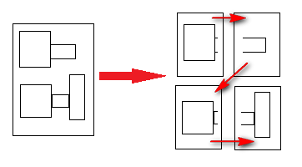
Пример деления на листы
Если необходимо добавить изображение готового чертежа, то в поле «Изображение готового чертежа для вставки в печатный документ» с помощью кнопки «Обзор» добавьте изображение доступного формата.
Поле «! Приложенный файл с образом» необходимо для формирования электронного документа. При печати раздела будет сформирован PDF-файл, путь к которому автоматически пропишется в это поле в случае, если в настройках установлена соответствующая галочка. Вы можете приложить другой файл чертежа, нажав кнопку и выбрав файл формата PDF на компьютере.
Если необходимо привязать растр к чертежу, тогда в поле «Путь к растру для регистрации» выберите файл растра и зарегистрируйте его по двум точкам в открывшемся окне.
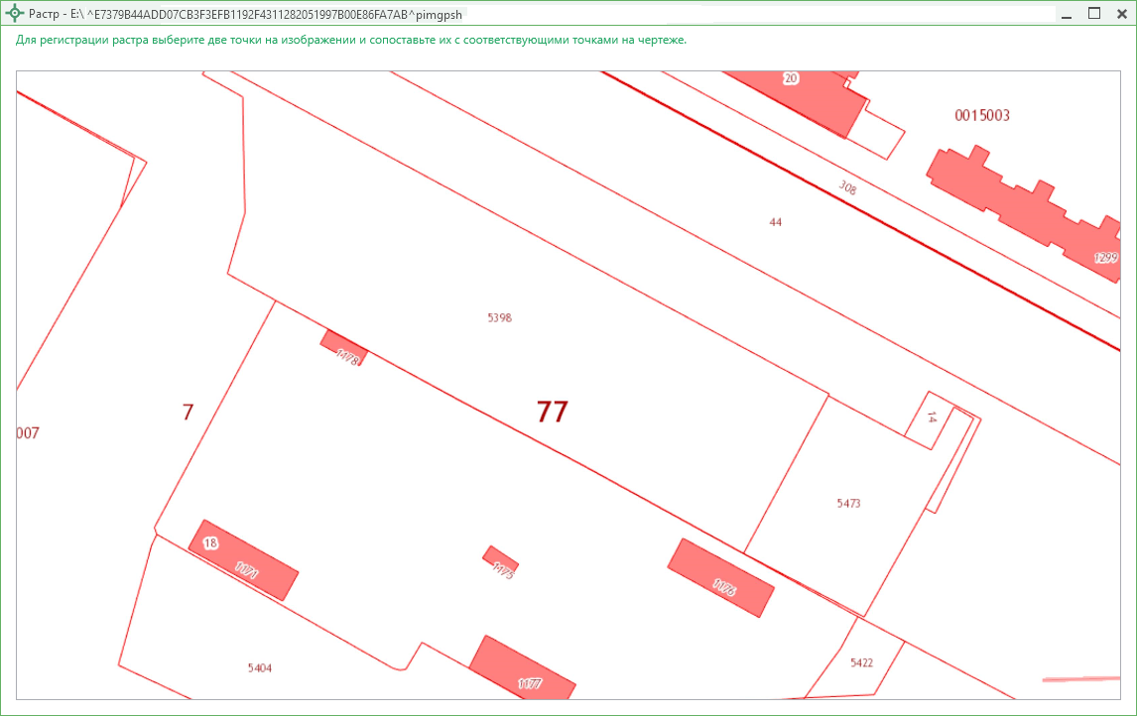
Окно «Растр»
Если необходимо добавить растр из ПКК или космоснимок, то установите галочку в соответствующем пункте «Добавить растр из публичной кадастровой карты» или «Добавить растр – космический снимок».
Примечание: если галочка установлена, при печати будет добавлен растр с сервера Росреестра.

Далее, если галочка в пунктах привязки растра из ПКК или космоснимка была установлена, то в поле «Номер кадастрового квартала» укажите номер кадастрового квартала для добавления растра с сервера Росреестра.

Предварительный просмотр графики
Введенные координаты точек в таблицы каждого раздела можно быстро просмотреть, это позволит увидеть чертеж и устранить возможные ошибки до распечатки документа в Word (Writer).
Вы можете просмотреть как общий чертеж всего раздела, включающий в себя объекты всех таблиц с координатами этого раздела, так и чертеж объектов отдельной таблицы с координатами.
Для просмотра чертежа объектов одной таблицы на панели инструментов нажмите – «Просмотр чертежа».
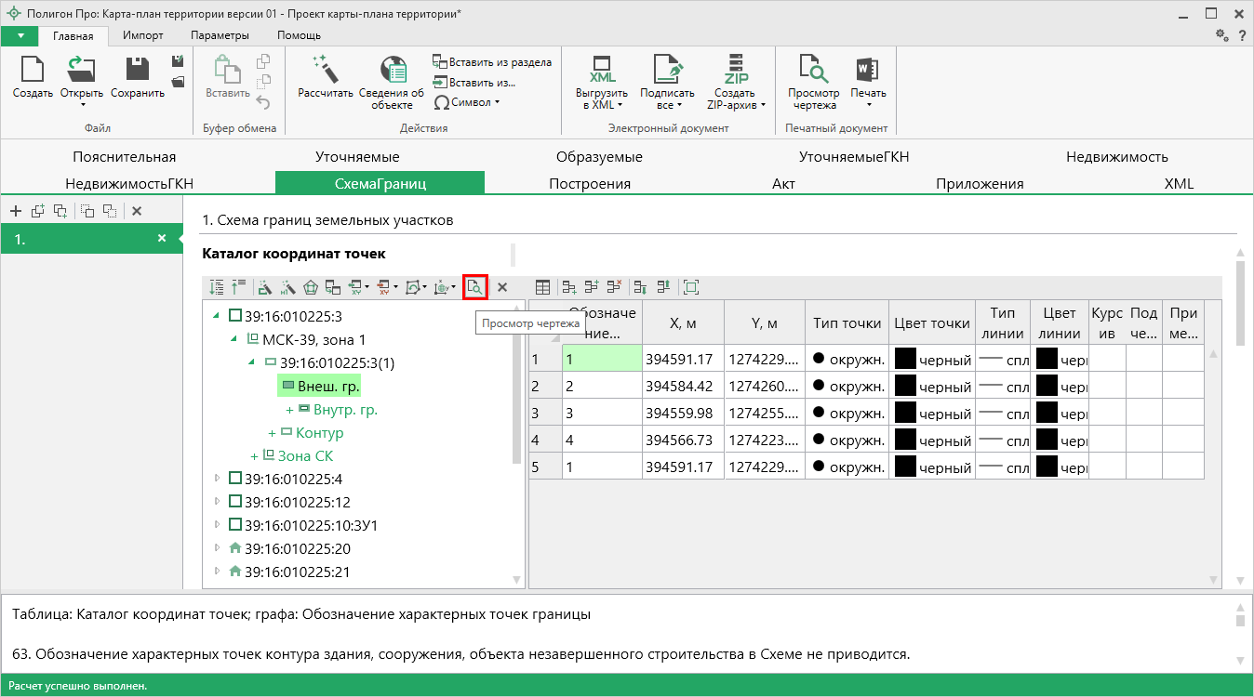
Кнопка «Просмотр чертежа», раздел «СхемаГраниц»
Таблица будет развернута на весь экран с отображением области просмотра чертежа.
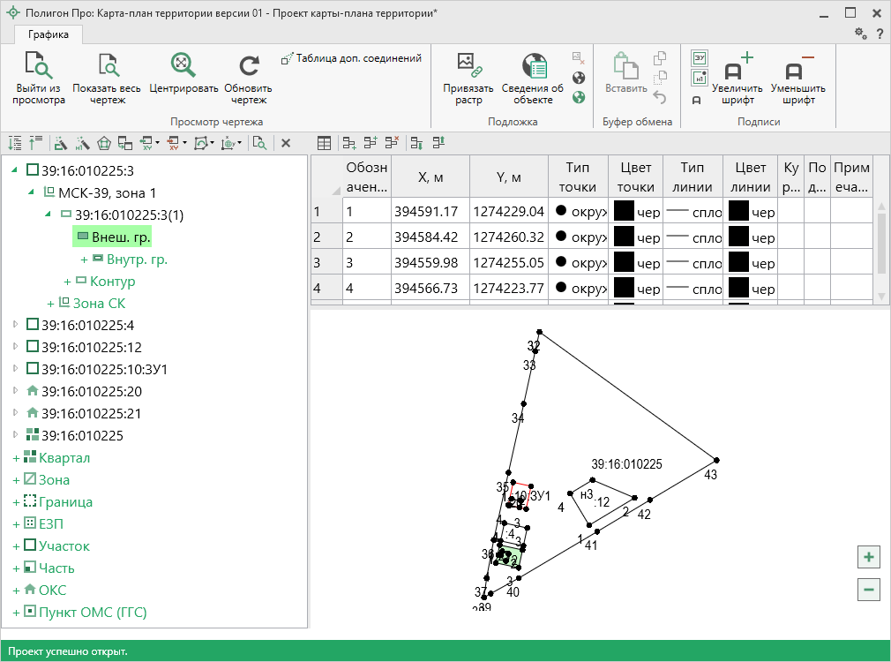
Просмотр чертежа
На ленте находится вкладка «Графика», на которой расположены панели: «Просмотр чертежа», «Подложка», «Буфер обмена», «Подписи».
Панель «Просмотр чертежа» содержит следующие функции:
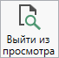 – позволяет выйти из режима просмотра чертежа. Вы также можете выйти из просмотра, нажав на панели инструментов дерева таблицы кнопку – «Выйти из просмотра чертежа».
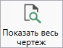 – позволяет центрировать и масштабирования чертежа, чтобы целиком вписать его в область просмотра.
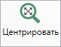 – позволяет центрировать выделенные объекты в области просмотра.
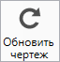 – позволяет обновить (перерисовать) чертеж. Если Вы ввели новые координаты или изменили уже внесенные, нажмите на эту кнопку, чтобы обновить чертеж.
– позволяет открыть таблицу «Дополнительные соединения между точками».

Панель «Подложка» содержит следующие функции:
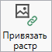 – позволяет привязать растр к чертежу.
– позволяет удалить растр.
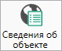 – позволяет открыть окно для отображения сведений с ПКК или REST-сервисов. Вы можете выполнить поиск информации об объекте, введя его кадастровый номер.
– включает/отключает отображение на чертеже публичной кадастровой карты.
– включает/отключает отображение на чертеже космоснимка.

На панели «Буфер обмена» располагаются команды для работы с буфером обмена:
- (Ctrl+V);
- – «Копировать» (Ctrl+C);
- – «Вырезать» (Ctrl+X);
- – «Отменить» (Ctrl+Z).

На панели «Подписи» располагаются команды для изменения внешнего вида чертежа.
– если кнопка нажата, то на чертеже выводятся подписи объектов.
– если кнопка нажата, то на чертеже выводятся подписи точек.
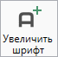 позволяет увеличить шрифт внутри окна программы.
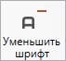 позволяет уменьшить шрифт внутри окна программы.
При нажатии на шрифт внутри окна программы восстанавливается (по умолчанию).

Формирование электронного XML-документа
Электронный XML-документ предназначен для представления документов в органы кадастрового учета (ОКУ).
Для формирования электронного документа Вам необходимо сначала заполнить всю необходимую информацию. Заполните поля, отмеченные знаком (*) – данные этих полей используются для формирования электронного документа. Обязательный для заполнения реквизит отмечен знаком восклицания (!).

Просмотр XML-схемы
Электронный XML-документ должен быть сформирован в полном соответствии с XML-схемой, разработанной Росреестром.
Схему можно изучить по её описанию, однако, это неудобно, поскольку разные ветви схемы находятся на разных страницах описания. В программных модулях из лицензии «Полигон Про: Карта-план территории» предусмотрена возможность просмотра XML-схем в виде дерева, ветви которого показывают структуру XML-документа, а также особенности передаваемых типов данных.
Для просмотра схемы:
- в главном меню программы выберите :
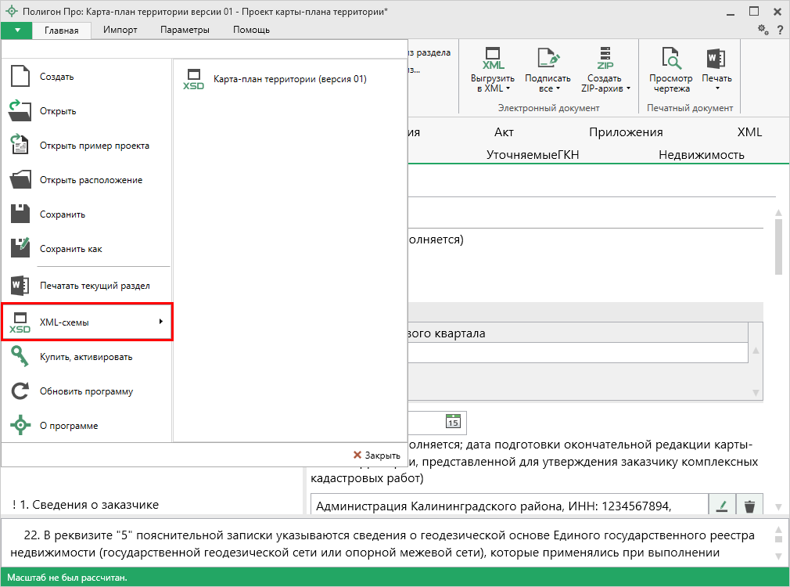
Главное меню программы

- в правой колонке выберите нужную XML-схему. Откроется окно «Просмотр XML-схемы» с выбранной схемой:
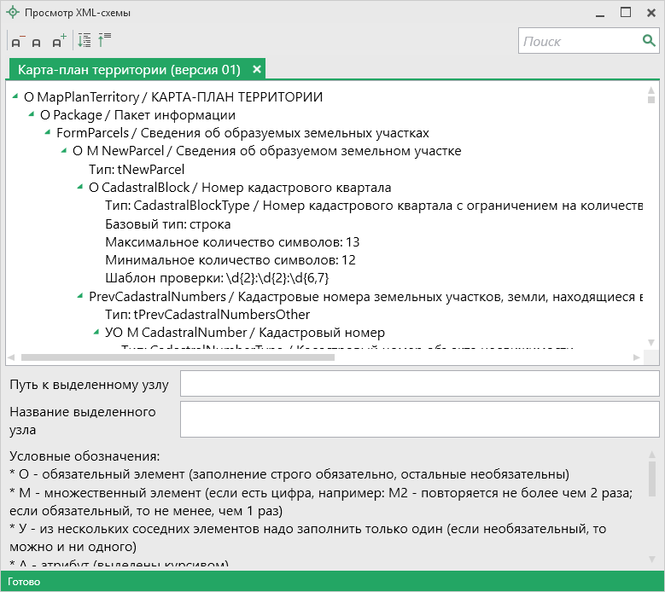
Окно «Просмотр XML-схемы»

Структура окна «Просмотр XML-схемы»
В панели инструментов окна «Просмотр XML-схемы» имеются кнопки:
– «Уменьшить шрифт» – уменьшить размер шрифта в окне для более удобного просмотра информации.
– «Шрифт по умолчанию» – вернуть размер шрифта в окне, установленного по умолчанию.
– «Увеличить шрифт» – увеличить размер шрифта в окне для более удобного просмотра информации.
– «Развернуть» – развернуть ветви XML-схемы.
– «Свернуть» – свернуть ветви XML-схемы.
– выполнить поиск в схеме по введенному в данное поле слову или фразе.

В окне в верхней части расположена сама XML-схема. В схеме указывается как структура XML-файла, так и возможные варианты значений элементов схемы, например, код документа, подробнее смотрите в разделе «Реквизиты, заполняемые из справочников».
В схеме указано, данные каких типов должны быть заполнены: строковые, числовые, дата либо список возможных вариантов.
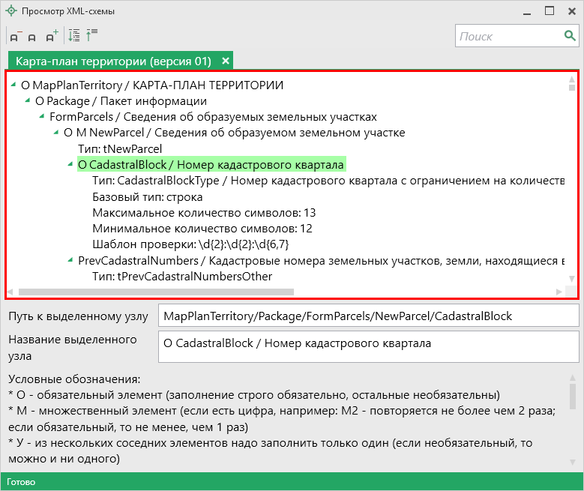
Окно «Просмотр XML-схемы»
Ниже расположены поля:
- Путь к выделенному узлу – показывает путь от корневого элемента схемы до выделенного элемента. Путь – это перечень узлов, вложенных друг в друга, разделенных символом слеш (/).
- Название выделенного узла – в данном поле показано название выделенного в XSD-схеме узла.
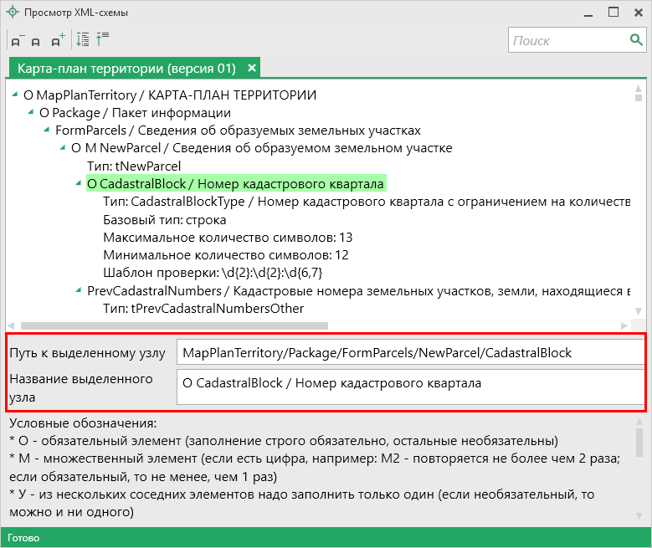
Окно «Просмотр XML-схемы»
Условные обозначения в схеме:
- О – обязательный элемент (заполнение строго обязательно, остальные необязательны);
- М – множественный элемент (если есть цифра, например, М2 – повторяется не более чем 2 раза; если обязательный, то не менее, чем 1 раз);
- У – из нескольких соседних элементов надо заполнить только один (если необязательный, то можно не заполнять);
- А – атрибут (выделены курсивом);
- / – до черты – наименование элемента или значение (указывается в XML–файле), после – комментарий (не выводится в XML, не выводятся и обозначения О, М, У, А);
- 01 (и другие числа в следующих строках) – значения утвержденного справочника (нужно выбрать только одно значение, другие значения недопустимы);
- Количество символов – указывается максимальное количество символов, которое можно ввести (большее количество символов не допускается).

Примечание: также Вы всегда можете посмотреть XML-схему и описание к ней:
- на сайте Росреестра в разделе: Главная → Физическим лицам → Зарегистрировать недвижимость → XML-Схемы (посмотреть по ссылке);
- на нашем сайте ПрограммныйЦентр.РФ (pbprog.ru) в разделе Главная/Схемы XML-документов или по ссылке: https://pbprog.ru/databases/schema/index.php.

Реквизиты, заполняемые из справочников
Некоторые данные необходимо вносить из предусмотренных списков. Справочники вариантов заполнения этих реквизитов были разработаны Росреестром для электронного XML-документа.
В программе необходимо выбрать из выпадающих списков один из возможных вариантов, если по каким-либо причинам необходимо выбрать другой вариант, то в этом случае в печатном документе будет распечатано именно то, что Вы введете, а в электронном документе будет выведено другое значение, предусмотренное для всех иных вариантов заполнения поля, например, «иное». В этом случае при формировании электронного документа будет выдано предупреждение. Если список вариантов является исключительным, то есть другие варианты недопустимы, то при формировании электронного документа будет выдано сообщение об ошибке.
Обращаем Ваше внимание, что в электронном документе хранится не текстовое наименование, которое Вы выбираете из списков, а код (цифры). Для каждого наименования предусмотрен числовой код, поэтому если Вы введете наименование не из списка – оно не будет сохранено в файле в случае исключительных списков, либо будет заменено на числовой код, соответствующий тексту «иное», для неисключительных списков.
Внимание! Перечень реквизитов, заполняемых с помощью справочников, Вы можете просмотреть в XML-схеме, размещенной:
- в программе в главном меню (подробнее см. «Просмотр XML-схемы»);
- на нашем сайте ПрограммныйЦентр.РФ (pbprog.ru) в разделе Главная/Схемы XML-документов или перейдя по ссылке: https://pbprog.ru/databases/schema/index.php;
- а также Вы можете скачать XML–схему с сайта Росреестра в разделе: Главная → Физическим лицам → Зарегистрировать недвижимость → XML-Схемы или по ссылке.
В случаях, когда выпадающий список достаточно длинный, то для выбора нужного значения в поле предусмотрена кнопка – «Найти».
Например, выбирая из выпадающего списка значение реквизита «! Код документа», нажмите на кнопку – «Найти». Откроется окно поиска.
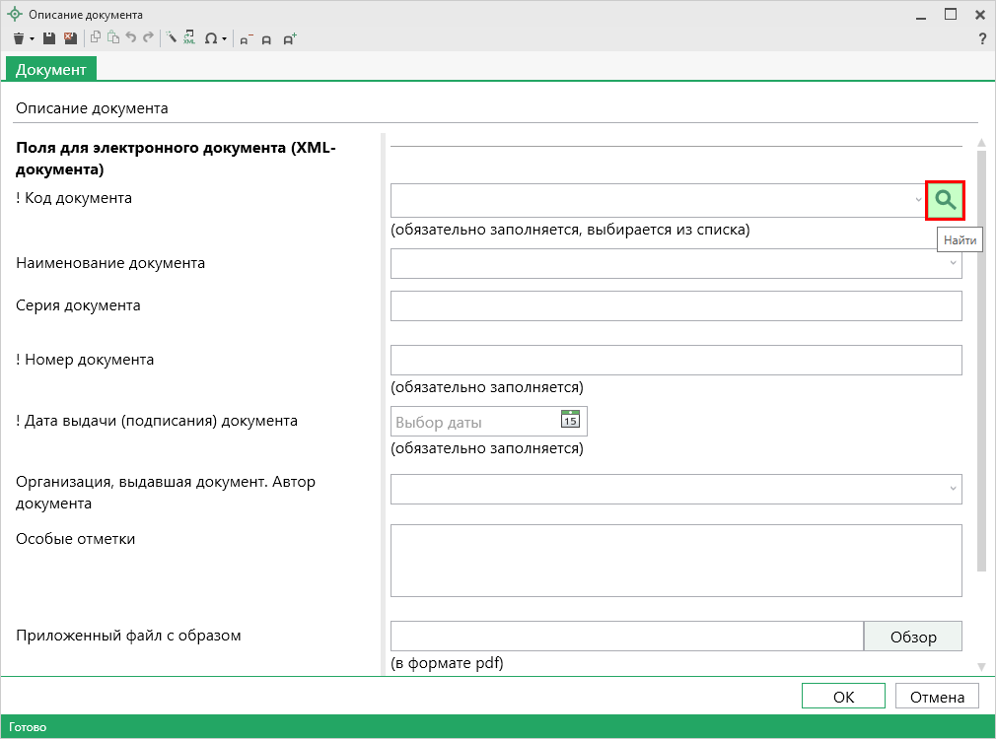
Окно «Описание документа», кнопка «Найти»
Для быстрого поиска введите любые буквы из наименования или цифры из кода, и список будет отфильтрован по нужным значениям. Списки сгруппированы по разделам. Вы легко найдете нужные данные.
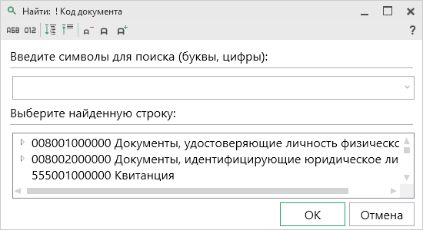
Окно «Найти: ! Код документа»
Примечание: на панели инструментов окна «Найти: ! Код документа» для удобства предусмотрены кнопки:
– «Сортировать по алфавиту»;
– «Сортировать по кодам»;
– «Развернуть все»;
– «Свернуть все»;
– «Уменьшить шрифт»;
– «Шрифт по умолчанию»;
– «Увеличить шрифт»;
– «Руководство пользователя».

Выгрузка документа в XML-формат
Проект необходимо сохранить (подробнее см. «Сохранение проекта»).
Для того чтобы сформировать XML-файл (электронный документ), на ленте на вкладке «Главная» нажмите кнопку 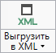.
С помощью полосы прогресса Вы можете следить, сколько времени осталось до полного формирования XML-файла.
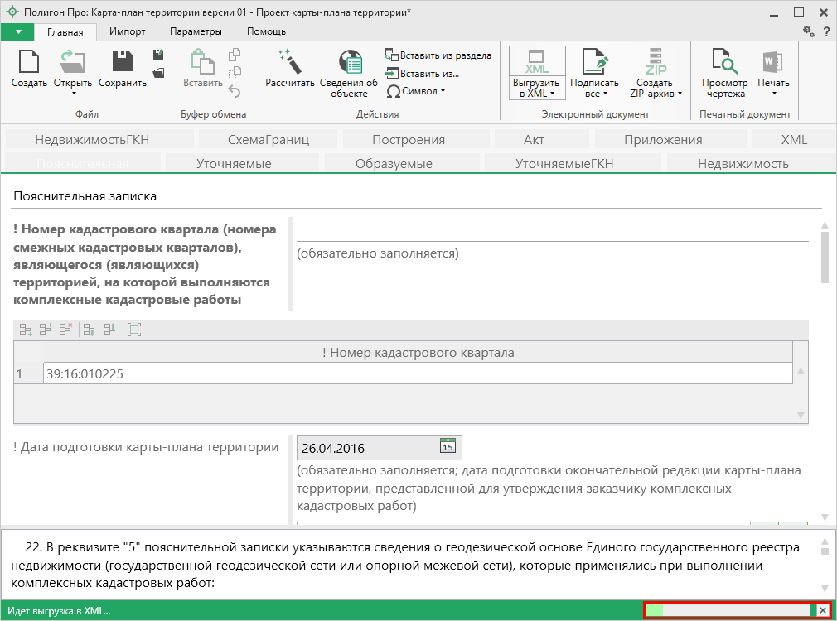
Полоса прогресса
Возникают случаи, когда выгрузка XML-файла занимает продолжительное время (причиной является, например, то, что формируемый XML-файл содержит очень много вкладок или большое количество информации). Поэтому в программе предусмотрена возможность отменить выгрузку, нажав на в правом нижнем углу окна программы рядом с полосой прогресса формирования XML-файла.
После формирования XML-файла на экране появится окно с сообщением о том, что выгрузка выполнена в файл, указано имя файла, а также путь, где этот файл располагается. Нажмите .
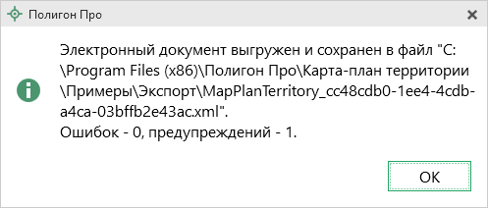
Откроется окно «Просмотр XML» (подробнее см. «Структура окна «Просмотр XML-схемы»):
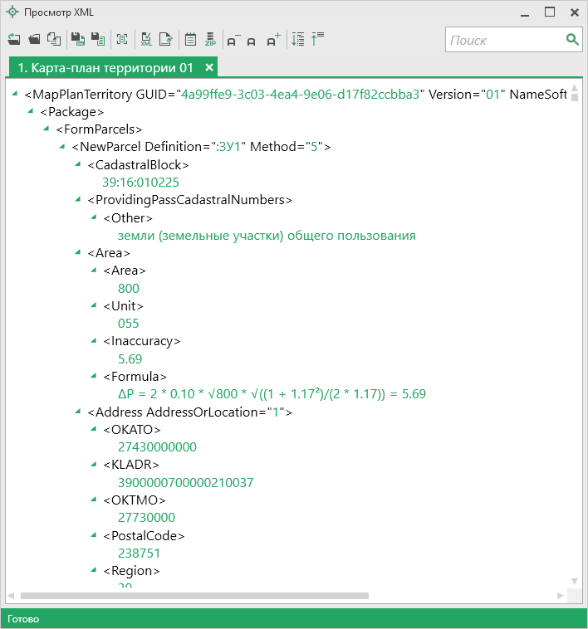
Окно «Просмотр XML», XML-файл сформирован без ошибок
При выгрузке XML осуществляется проверка XML-файла:
1. форматный контроль (проверка на соответствие актуальной XML-схеме, утвержденной Росреестром);
2. логический контроль (дополнительные проверки, составленные по описанию XML-схемы, нормативным документам, рекомендациям).
Если при формировании XML-файла были обнаружены ошибки во введенных данных или данных недостаточно, то будет выведен протокол ошибок и предупреждений. В верхней части окна «Просмотр XML» будет отображен сформированный XML-файл, а в нижней части окна – протокол ошибок и предупреждений.
В протоколе сначала указывается количество ошибок и количество предупреждений, ниже – в таблице указывается описание данных ошибок и предупреждений.
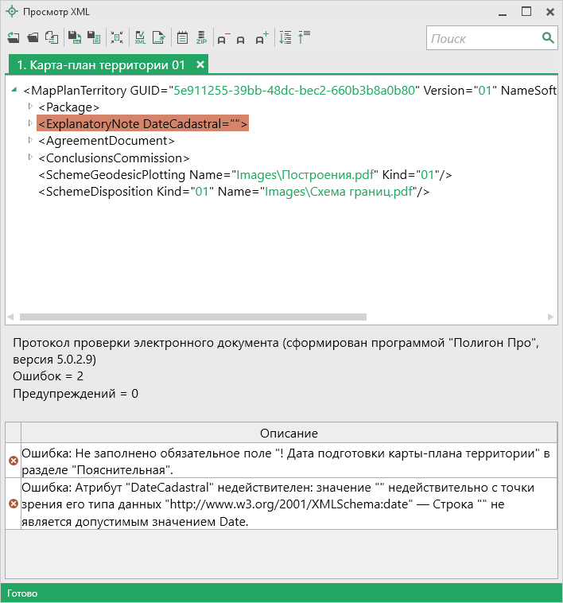
Окно «Просмотр XML», протокол ошибок и предупреждений
Значок означает, что в строке описана ошибка. При наличии ошибок файл не будет принят для учета, т.к. он не соответствует формату. Поэтому все обнаруженные ошибки необходимо обязательно устранить, исправив или дополнив введенные данные, и снова сформировать XML-документ.
Примечание: Значок означает, что в строке описано предупреждение. Предупреждения выводятся, если есть основания полагать о нелогичности введенных данных или их взаимосвязей, но, возможно, такой файл окажется верным.

При двойном клике по строке с ошибкой происходит переход в окно программы в соответствующий реквизит.
Если ошибка связана не с реквизитом, то при двойном клике по строке с ошибкой в дереве выделяется соответствующий данной ошибке узел.

Панель инструментов окна «Просмотр XML»
Панель инструментов окна «Просмотр XML»
– «Открыть» – позволяет открыть уже существующий XML-файл. Для этого нажмите данную кнопку и в появившемся окне выберите нужный XML-файл и нажмите кнопку «Открыть».
– «Открыть папку» – позволяет открыть папку c уже существующим XML-файлом.
– «Сравнить XML-файл с XSD-схемой» – позволяет выполнить сравнение сформированного XML-файла с XSD-схемой. После нажатия на кнопку слева отображается содержимое сформированного XML-файла, справа – XSD-схема:
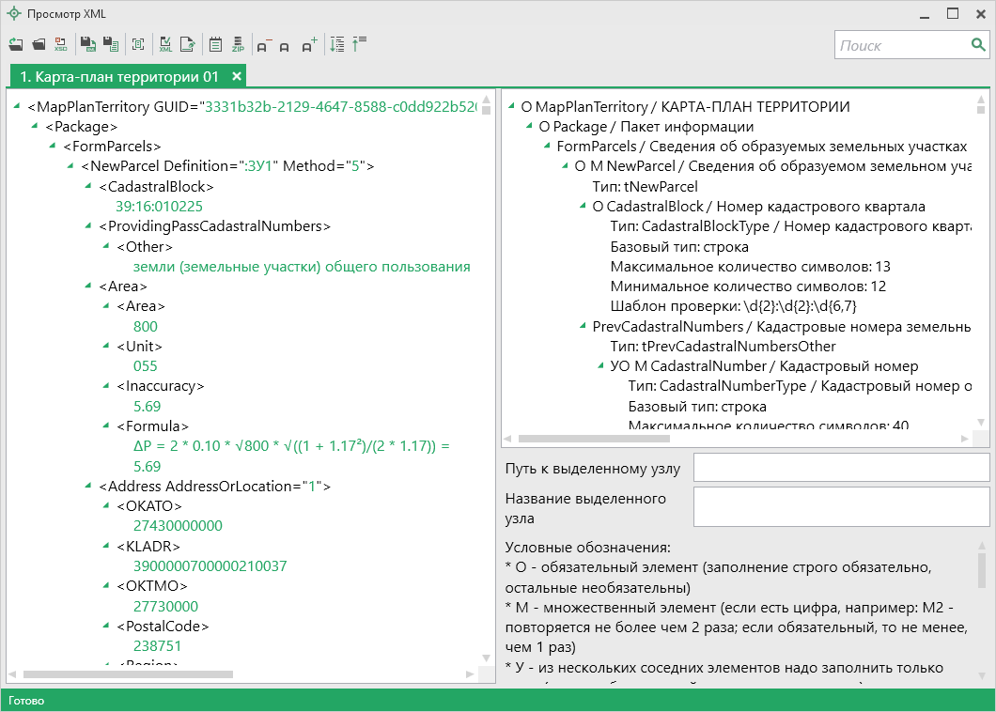
Окно «Просмотр XML», сравнение XML-файла с XSD-схемой
Примечание: для того чтобы скрыть XSD-схему, нажмите на панели инструментов окна «Просмотр XML» на кнопку – «Свернуть XSD-схему» (данная кнопка появляется только в режиме сравнения с XSD-схемой).

– «Сохранить XML-документ как» – позволяет сохранить открытый XML-файл в другой папке и/или под другим именем. По умолчанию сформированные XML-файлы сохраняются в папке «Экспорт», которая располагается в папке с проектом.
– «Сохранить протокол как» – позволяет сохранить открытый протокол ошибок и предупреждений в другой папке и/или под другим именем. По умолчанию протоколы ошибок и предупреждений сохраняются в папке «Экспорт», которая располагается в папке с проектом.
– «Свернуть протокол» – позволяет свернуть протокол ошибок и предупреждений. Для того чтобы вернуть отображение протокола ошибок и предупреждений, нажмите на кнопку – «Развернуть протокол».
– «Проверить XML-файл» – выполняет проверку электронного XML-документа на соответствие XML-схеме. Проводится контроль только по правилам, указанным в схеме, т.е. форматный контроль.
Внимание! Такую проверку необходимо обязательно выполнять после ручного редактирования!

– «Подписать электронный документ» – выполняет подписание файла XML-файла электронной подписью (ЭП).
– «Редактировать XML-файл» – открывает окно «Редактор XML», в котором вручную можно отредактировать сформированный XML-файл (подробнее см. «Редактор XML»).
– «Создать ZIP-архив» – выполняет создание ZIP–архива для сдачи в орган кадастрового учета (подробнее см. «Создание ZIP-архива для сдачи в ОКУ»).
– «Уменьшить шрифт» – позволяет уменьшить размер шрифта для более удобного просмотра информации.
– «Шрифт по умолчанию» – позволяет вернуть размер шрифта, который установлен по умолчанию.
– «Увеличить шрифт» – позволяет увеличить размер шрифта для более удобного просмотра информации.
– «Развернуть» – позволяет развернуть ветви XML-файла.
– «Свернуть» – позволяет свернуть ветви XML-файла.
– позволяет выполнить поиск по введенному в данное поле слову или фразе.

Редактор XML
Если необходимо отредактировать сформированный XML-файл, в окне «Просмотр XML» нажмите кнопку – «Редактировать XML-файл». Откроется окно «Редактор XML»:
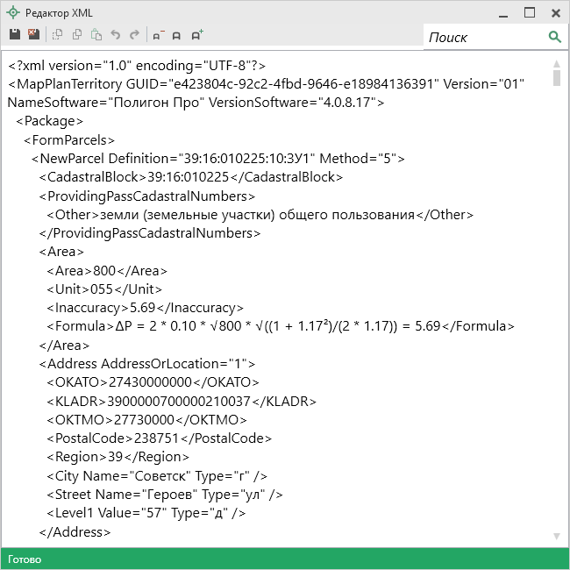
Окно «Редактор XML»
Панель инструментов окна «Редактор XML»
Для редактирования XML-файла можно воспользоваться кнопками на панели инструментов, предназначенными для работы с буфером обмена: – «Вырезать», – «Копировать» и – «Вставить».
Для отмены и возврата последних действий, выполненных при редактировании XML-файла, в окне «Редактор XML» предусмотрены кнопки: – «Отменить» и – «Вернуть».
На панели инструментов окна «Редактор XML» расположены кнопки для настройки шрифта окна для более удобного просмотра информации: – «Уменьшить шрифт», – «Шрифт по умолчанию» и – «Увеличить шрифт».
Панель в окне «Редактор XML» служит для выполнения поиска по введенному слову или фразе.
Для сохранения внесенных изменений в окне «Редактор XML» нажмите кнопку – «Сохранить» или – «Сохранить и закрыть».

Печать выходных документов

Настройки печати
Чтобы открыть окно «Настройки», на ленте на вкладке «Параметры» нажмите кнопку или кнопку в меню кнопки «Печать»:
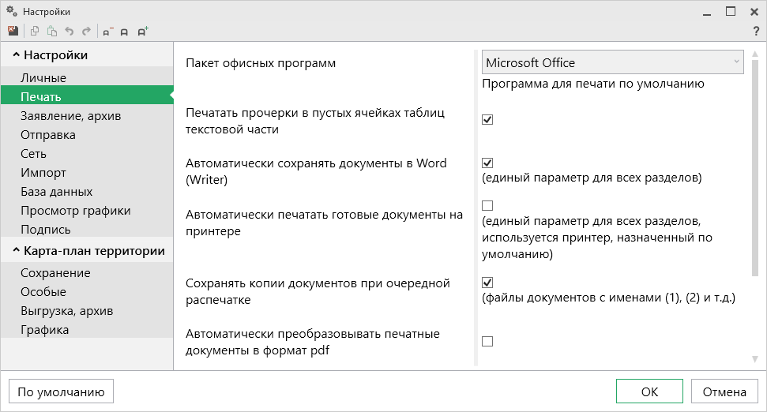
Окно «Настройки», раздел «Печать»
Печатные документы можно формировать в любой из двух программ офисных пакетов Microsoft Office или OpenOffice.org (подробнее см. «Системные и технические требования»). В окне «Настройки» в разделе «Печать» в выпадающем списке «Пакет офисных программ» выберите необходимую программу для печати.
Также выбрать программу для печати можно в меню кнопки «Печать»:
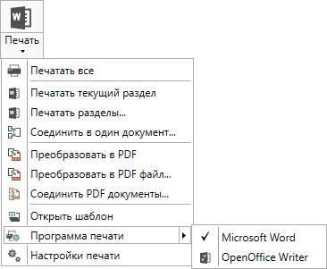
Установите необходимые параметры для печати документов, т.е. в разделе «Печать» установите нужные галочки.
Подробнее см. в разделе «Настройки программы».

Печать текущего раздела
Откройте раздел, который необходимо вывести на печать, и выполните:
- на ленте на вкладке «Главная» нажмите на кнопку (либо – в зависимости от выбранной программы для печати) – «Печатать текущий раздел»,
либо
- откройте меню и выберите «Печатать текущий раздел».
После этого откроется офисная программа, в которой будет распечатан текущий раздел плана – будут заполняться поля и таблицы данными.
Примечание 1: пустые ячейки таблиц будут заполнены символом прочерк «–». Если в этом нет необходимости, то в настройках снимите галочку «Печатать прочерки в пустых ячейках таблиц текстовой части».
Примечание 2: рекомендуется после заполнения каждого раздела его распечатывать (т.е. формировать на экране документ) и проверять правильность заполнения реквизитов.

Печать выбранных разделов
Для печати всего проекта, либо определенных разделов в меню выберите пункт меню «Печатать разделы...», откроется окно «Разделы документа», выберите разделы для печати и нажмите «OK», начнется процесс формирования документов.
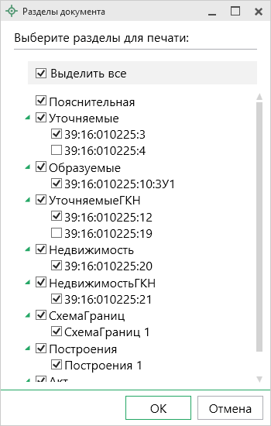
Окно «Разделы документа»

Соединить печатные документы в один
В программных модулях предусмотрена возможность соединить все распечатанные разделы в один текстовый документ.
Для этого распечатайте все (либо необходимые) разделы (подробнее см. «Печать выбранных разделов»), затем в меню выберите пункт меню «Соединить в один документ…». Далее программа выдаст сообщение:
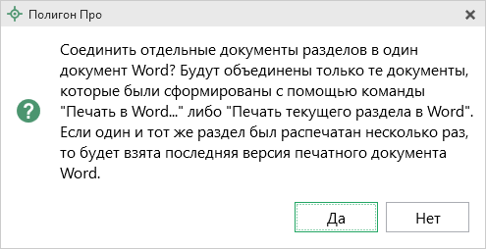
Для продолжения нажмите , для отмены – .
При нажатии на кнопку программа предложит выбрать разделы для соединения:
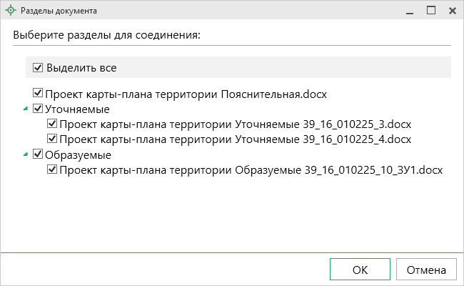
Окно «Разделы документа»
Выберите разделы для соединения в окне «Разделы документа» и нажмите .
После того как документы будут соединены, программа сообщит об этом:
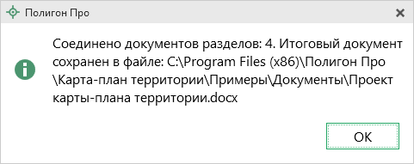

Для соединения документов в PDF формате, выберите пункт . Дальнейшие действия аналогичны.
После того как документы будут соединены, программа сообщит об этом:
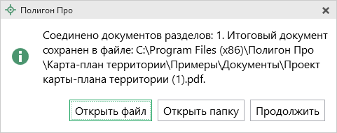

Преобразование печатных документов в формат PDF
В программных модулях предусмотрена возможность автоматического преобразования печатных документов в формат PDF.
Для того чтобы программа автоматически преобразовывала документы в формат PDF, в окне «Настройки» в разделе «Печать» установите галочку «Автоматически преобразовывать печатные документы в формат pdf».
После распечатки документа PDF-файл будет сохраняться в папке «Документы», которая расположена в папке с проектом.
Примечание: если для печати документов Вы используете программу из пакета MS Office, то для преобразования в формат PDF должен быть установлен MS Office 2007 или выше.
При этом в MS Office 2007 компонент для преобразования файлов в формат PDF невстроенный, его нужно устанавливать отдельно. Скачать компонент Вы можете по ссылке.

Также в программе есть возможность преобразования (одного или нескольких) файлов программ Word, Writer в формат PDF. Для этого в меню кнопки «Печать» (на вкладке «Главная» на ленте) выберите команду «Преобразовать в PDF»:
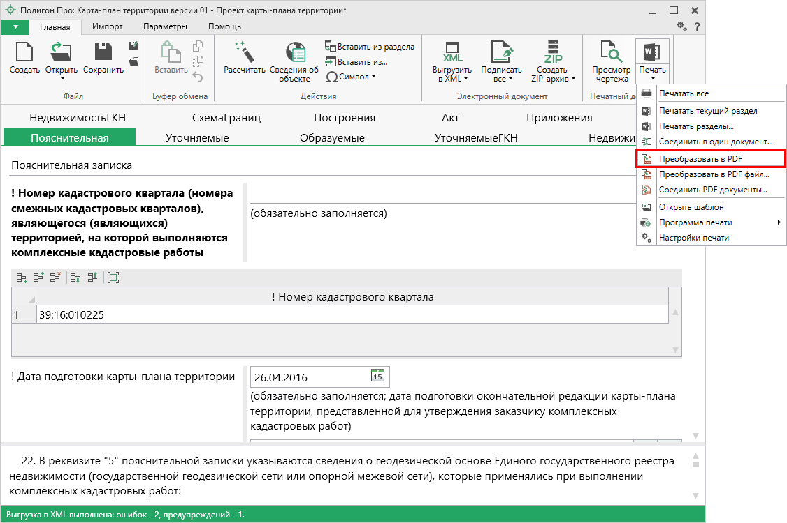
Меню кнопки «Печать»
После нажатия на кнопку произойдет преобразование последних распечатанных документов проекта. Если преобразование выполнено успешно, откроется сообщение:
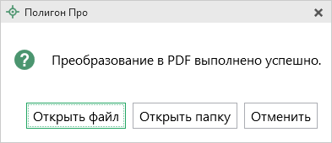

Если вы хотите преобразовать любой другой печатный документ, нажмите кнопку .
После нажатия откроется окно «Выбрать документы для преобразования», выберите документы, которые необходимо преобразовать в формат PDF, и нажмите «Открыть».
Программа сообщит, что преобразование выполнено:
Полученный PDF-файл сохраняется в папке «Документы», которая расположена в папке с проектом.

Шаблоны для печати документов
Для печати всех разделов используются шаблоны документов. По умолчанию при печати используются стандартные шаблоны, печать выполняется на бланках, формы которых установлены соответствующими приказами Минэкономразвития на листах формата А4 в книжной ориентации.
При печати шаблон выбирается автоматически: для нужного раздела выбирается шаблон, имя файла которого совпадает с именем раздела, а расширение файла соответствует программе, в которой будет выполнена печать. Используются следующие типы файлов шаблонов:
- шаблоны MS Word – расширение файла *.docx,
- шаблоны Writer (OpenOffice.org) – расширение файла *.ott.

Выбор файла шаблона документа
Если необходимо выполнить печать с применением другого шаблона, то в конце каждого раздела в поле «Файл шаблона документа» выберите с помощью кнопки нужный шаблон.
Все шаблоны, которыми укомплектована программа, находятся в папке «Шаблоны» конкретного программного модуля, например: С:\Program Files (x86)\Полигон Про\Карта-план территории\Шаблоны. Если нужный шаблон находится в этой папке, то достаточно только указать его имя без полного пути.

Открыть шаблон для редактирования
- выберите нужный раздел;
- при необходимости выберите файл шаблона в поле «Файл шаблона документа» (если необходим шаблон, отличный от шаблона, используемого по умолчанию);
- откройте меню кнопки и выберите пункт меню «Открыть шаблон»;
- будет открыт шаблон в той программе, которая была выбрана в настройках печати.
Примечание 1: шаблоны можно редактировать в тех программах, для которых (и в которых) они были созданы, с помощью программ «Проводник», «Мой компьютер» и других: Мой компьютер\ С:\Program Files (x86)\Полигон Про\Карта-план территории\Шаблоны, затем выберите шаблон и щелкните по файлу шаблона правой кнопкой мыши, из контекстного меню выберите строку «Открыть».
Примечание 2: рекомендуем исправленные шаблоны сохранять под другим именем, поскольку при обновлении программы шаблоны также будут обновлены.

Внимание! Нельзя дважды щелкать мышью по файлу шаблона, т.к. при этом создается копия шаблона (документ по шаблону), а сам шаблон останется без изменений.
Если файл шаблона был сохранен под другим именем, то выберите измененный шаблон в поле «Файл шаблона документа» в соответствующем разделе.

Подписание электронной подписью (ЭП)

Технические требования для работы ЭП (ЭЦП)
Электронная подпись – ЭП (ЭЦП) предназначена для идентификации лица, подписавшего электронный документ, и является полноценной заменой (аналогом) собственноручной подписи в случаях, предусмотренных законом. Кроме того, если документ был передан не полностью или в него были внесены изменения (информация искажена), то это можно легко проверить, т.к. подпись такого документа не будет верной.
В соответствии с Федеральным законом от 13.07.2015 г. №218-ФЗ «О внесении изменений в отдельные законодательные акты Российской Федерации в части государственной регистрации прав и государственного кадастрового учета объектов недвижимости»: межевые, технические планы, заявления, схема ЗУ на КПТ и др. документы, предоставляемые в Росреестр, должны быть заверены усиленной квалифицированной электронной подписью кадастрового инженера.
Согласно Федеральному закону № 63-ФЗ «Об электронной подписи» подпись является усиленной квалифицированной, если подпись получена в аккредитованном Удостоверяющей центре. Список Удостоверяющих центров, аккредитованных Росреестром: опубликован на сайте Росреестра.

Вам необходимо получить сертификат ЭП (закрытый ключ) в Вашем региональном удостоверяющем центре (за отдельную плату). А также для хранения закрытого ключа Вам могут предоставить смарт-карту (внешне похожа на флэш-накопитель).
Удостоверяющий центр хранит копию Вашего ключа и предоставляет его в Росреестр, чтобы там смогли убедиться, что это именно Ваша подпись.
Программный модуль «Полигон Про: Карта-план территории» умеет подписывать файлы усиленной квалифицированной электронной подписью по стандартам Росреестра, поэтому программное обеспечение, непосредственно создающее файлы подписей, не требуется (например, не требуется КриптоАРМ), а требуется только ключ и его программа-драйвер (другое название: криптопровайдер).
После подписания документа формируется файл подписи, имя которого состоит из имени подписываемого файла, после которого добавляется «.sig». Например, при подписании файла MapPlanTerritory_XXXX.xml будет создан еще один файл MapPlanTerritory_XXXX.xml.sig – он будет записан в ту же папку, где находится исходный подписываемый файл.
Файл подписи содержит только контрольные числа, но не содержит непосредственно полезной информации, поэтому отправлять файлы для регистрации необходимо парами: файл с информацией и файл подписи.

Усиленная квалифицированная электронная подпись
Согласно ФЗ от 06.04.2011 № 63 «Об электронной подписи» электронная подпись бывает простая и усиленная. Усиленная электронная позволяет не только подписывать, но и проверять подлинность подписи, обнаруживать изменения в документах, шифровать и расшифровывать, то есть все те возможности, которые предоставляют стандартные криптопровайдеры, например, программа КриптоПро CSP (не путать с КриптоАРМ). В свою очередь, усиленная подпись бывает неквалифицированная и квалифицированная.
Усиленной квалифицированной подписью является электронная подпись, которая:
- получена в результате криптографического преобразования информации с использованием ключа электронной подписи;
- позволяет определить лицо, подписавшее электронный документ;
- позволяет обнаружить факт внесения изменений в электронный документ после момента его подписания;
- создается с использованием средств электронной подписи;
- ключ проверки электронной подписи указан в квалифицированном сертификате;
- для создания и проверки электронной подписи используются средства электронной подписи, получившие подтверждение соответствия требованиям, установленным в соответствии с ФЗ № 63.
Примечание 1: техническая основа подписи (алгоритмы, программы) должна быть проверена и сертифицирована.
Примечание 2: усиленная квалифицированная подпись должна быть выдана аккредитованным удостоверяющим центром.

На сайте Росреестра опубликован список аккредитованных удостоверяющих центров, которые уполномочены выдавать ЭП. Если электронную подпись Вы приобрели в одном из этих центров, то она должна быть именно такая, какая требуется по ФЗ № 250 от 23.07.2013г.: усиленная квалифицированная электронная подпись. Данную информацию можно (и нужно) уточнить в удостоверяющем центре, в котором получена Ваша электронная подпись.

Подписание электронной подписью (ЭП)
Для подписания файлов электронной подписью на ленте предусмотрена кнопка 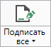:
- Заполните разделы проекты.
- Сформируйте электронный XML-файл (подробнее см. «Выгрузка документа в XML-формат»).
- Подпишите файлы электронной подписью (ЭП).
Для этого нажмите кнопку на ленте на вкладке «Главная».
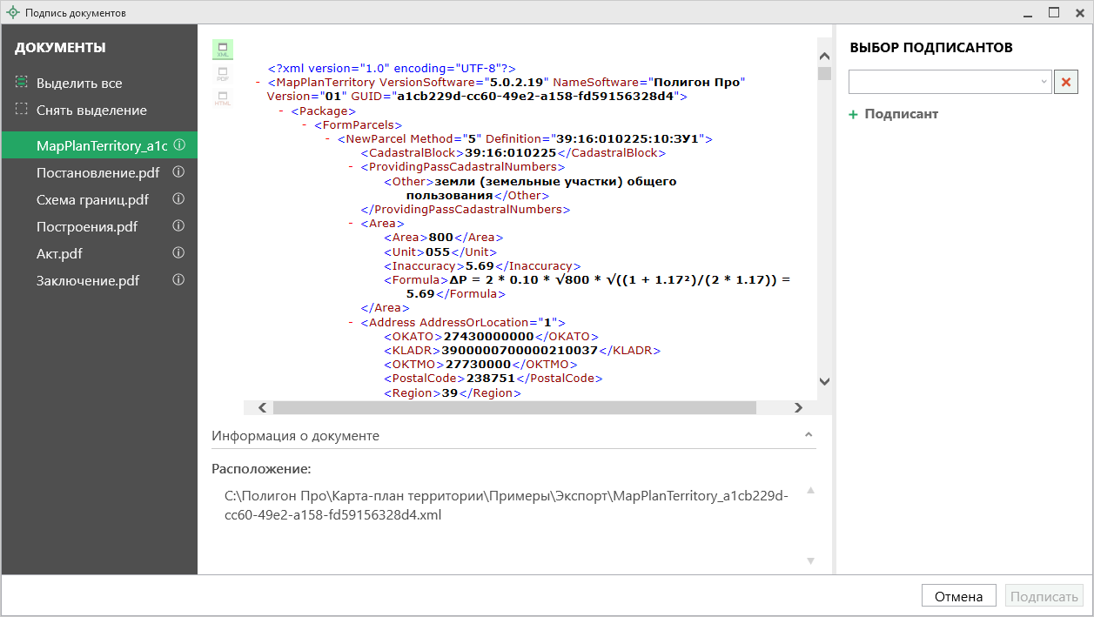
Окно «Подпись документов»
На панели «Документы» отображается список документов проекта.
На панели «Выбор подписантов» указываются подписанты документов.
По центру располагается панель предварительного просмотра документа.
Кнопки , , позволяют выбрать вид предпросмотра для выделенного документа.

На панели «Выбор подписантов» из выпадающего списка выберите, каким сертификатом необходимо подписать документы:
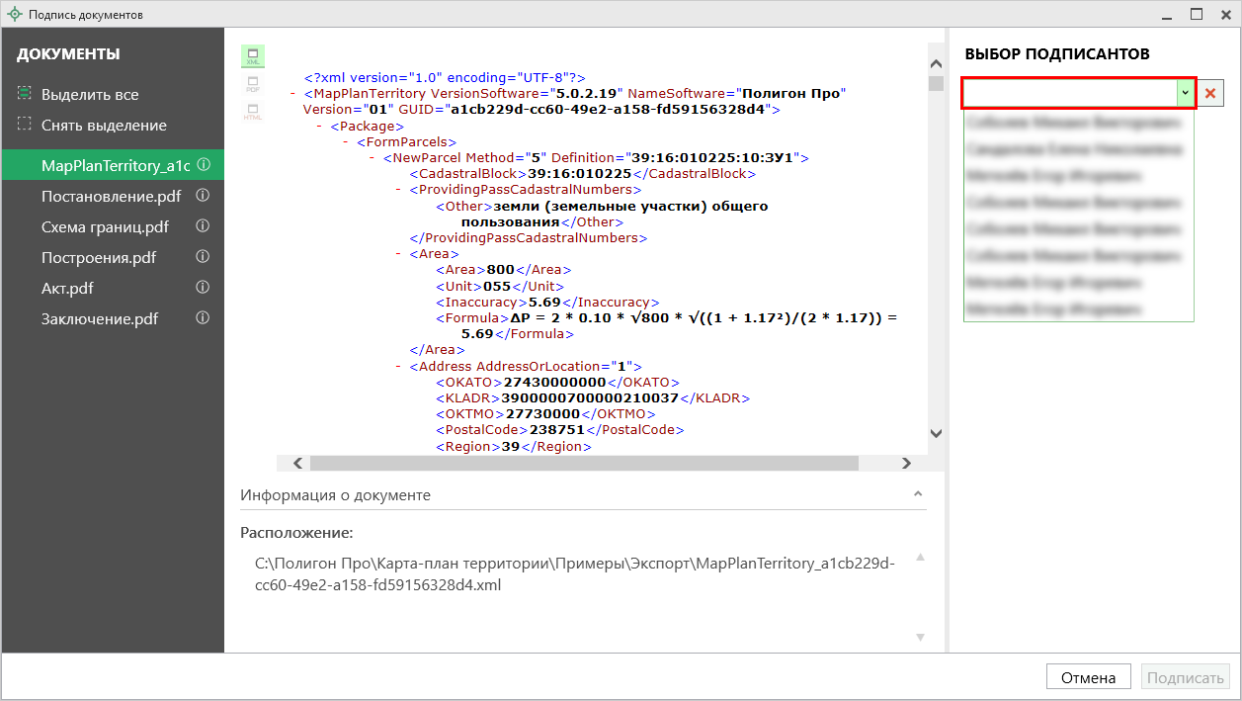
Выбор подписантов
Примечание: при наведении курсора на подписанта отображается тип сертификата и срок действия.

Чтобы добавить еще одного подписанта нажмите кнопку 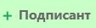, затем выберите сертификат.
Нажмите , чтобы подписать документ выбранным сертификатом.
Важно! Для всех документов, которые необходимо подписать, должен быть выбран подписант.
Программа подпишет файлы и откроет окно просмотра протокола событий.
Примечание: если документ был подписан ранее, рядом с его наименование отображается – .
Если необходимо добавить подписантов в существующий файл подписи (соподписать), установите галочку «Добавить подписантов в существующий файл подписи».

Меню кнопки «Подписать все»
Меню кнопки «Подписать все»
– подписать одновременно все файлы, относящиеся к проекту (XML-файл, приложенные образы документов и др.). Использовать данную команду необходимо после формирования электронного XML-документа, а также после того, как будут приложены все необходимые дополнительные файлы (образы документов, чертежи и т.п.).
– подписать электронный XML-файл карты-плана территории.
– подписать файлы приложенных документов, например, образы документов, файлы чертежей и т.п. Перед подписанием необходимо приложить данные файлы (выбрать на диске) в соответствующих таблицах и полях проекта.
– подписать любой файл. Нажмите на данную кнопку, программа предложит выбрать файл на дисках компьютера или на съемном носителе, сетевом диске. Выберите нужный файл и нажмите «Открыть»:
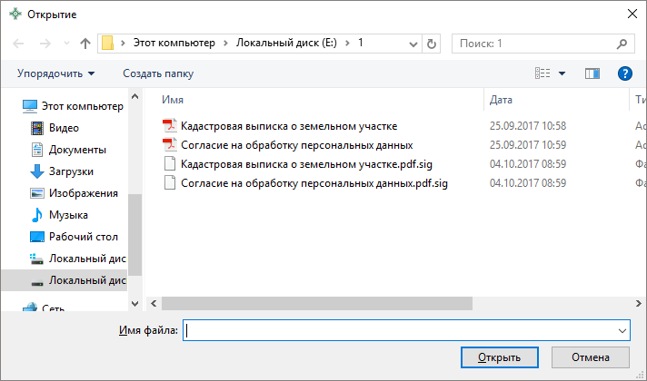
Окно «Открытие»
Примечание: Вы можете подписать сразу несколько файлов, для этого выделите их:
- нажмите на первый файл левой кнопкой мыши и, удерживая клавишу Ctrl, выделите все необходимые файлы;
- нажмите на первый файл левой кнопкой мыши и, удерживая Shift, нажмите на последний необходимый файл в списке.

Также в меню кнопки «Подписать все» предусмотрены команды для проверки электронной подписи:
– выполнить проверку подписей (ЭП) всех файлов, включенных в состав проекта.
– выполнить проверку электронной подписи (ЭП) выбранного файла. Нажмите на данную кнопку и в открывшемся окне выберите файл для проверки. Программа проверит на наличие изменений после подписания, а также выведет информацию о том, кем был подписан выбранный файл.
Внимание! С помощью кнопки можно выбрать не только файл ЭП с расширением *.sig, но и любой исходный файл.

Создание ZIP-архива для сдачи в ОКУ
Согласно требованиям органов кадастрового учета для отправки пакета по каналам прямого взаимодействия электронный документ, заявления, файлы документов приложений, а также файлы электронной подписи с расширением *.sig необходимо представить в одном файле – ZIP-архиве.

Настройки для создания ZIP-архива
Файлы ZIP-архивов программа по умолчанию сохраняет в папке «Архив», расположенной в папке с проектом.

Файлы образов приложенных документов после формирования архива будут находиться внутри архива, а именно во вложенной папке с именем Images (англ.: картинки). Если необходимо, чтобы эта папка называлась по-другому, то можно до формирования архива в окне «Настройки» в подразделе «Выгрузка, архив» в поле «Имя вложенной папки в ZIP-архиве» указать нужное имя папки. Если в этом поле указать точку «.», то приложенные файлы будут добавлены в корень архива (вложенная папка создаваться не будет).
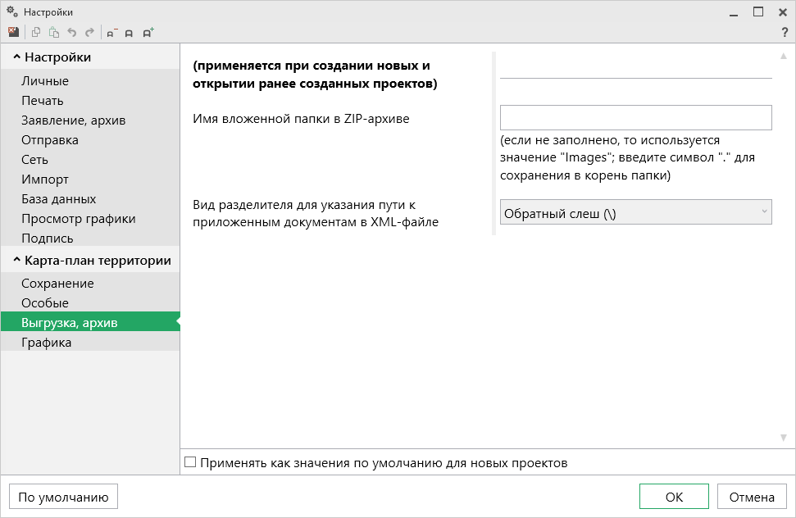
Окно «Настройки»
Если Вы создали файлы электронных подписей, но по каким-либо причинам их не нужно включать в ZIP-архив, то снимите галочку «Включать файлы электронной подписи в ZIP-архив» в подразделе «Заявление, архив» в окне «Настройки».

Также настройки для создания ZIP-архива текущего проекта выполняются в разделе «XML».
В поле «Имя файла электронного документа» указывается полный путь к XML-файлу. Поле заполняется автоматически после выгрузки XML. При необходимости с помощью кнопки Вы можете выбрать уже готовый XML-файл.
В таблице «Дополнительные файлы в ZIP-архив» Вы можете приложить дополнительные файлы, которые требуется включить в состав ZIP-архива, но путь к ним не будет указан в XML. Так, в поле «! Путь к файлу или папке с файлами» с помощью кнопок – «Обзор» и – «Обзор каталога» выберите необходимый файл или папку.
Примечание: если в поле «! Путь к файлу или папке с файлами» выбрана папка, то в ZIP-архив будут добавлены все файлы из этой папки.

В поле «Имя файла ZIP-архива» указывается полный путь и имя ZIP-архива. Поле заполняется автоматически после формирования ZIP-архива (подробнее см. «Создание ZIP-архива для сдачи в ОКУ»).

Порядок действий для создания ZIP-архива
Для создания ZIP-архива выполните следующие действия:
- Выгрузите электронный XML-документ. Для этого нажмите кнопку 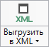 на ленте на вкладке «Главная».
- Подпишите электронной подписью (ЭП) все файлы: XML-документ, приложенные файлы.
- Сформируйте ZIP-архив для сдачи в ОКУ. Для этого нажмите кнопку 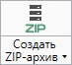 на ленте на вкладке «Главная».
По окончании работы программа сообщит о том, что ZIP-архив сформирован и указан путь к папке, где сохранен данный ZIP-архив.
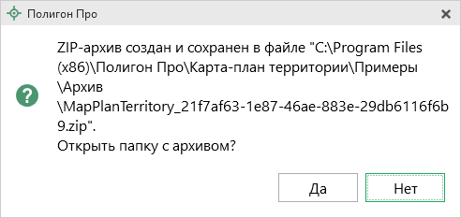
Если при создании архива произошли какие-либо ошибки, то формируется протокол ошибок и выводится на экран, например:
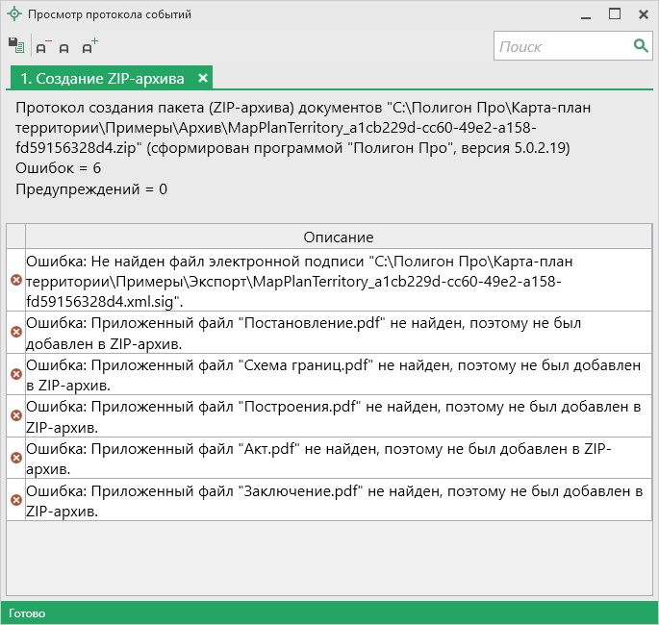
Окно «Просмотр протокола»

Техническая поддержка
Важное конкурентное преимущество нашей компании – это политика предоставления полного сервиса. Политика, ориентированная не просто на производимый продукт, а на решение задач и проблем наших клиентов. Будьте уверены в том, что приобретая наши программы, Вы точно сможете внедрить их и использовать в полной мере. А сотрудники Программного центра всегда придут Вам на помощь!
Если у Вас появились вопросы по использованию программы, если Вам необходима консультация специалиста – Вы всегда можете обратиться в нашу службу технической поддержки.
Очень важно сделать программу лучше, а для этого специалисты службы поддержки собирают информацию о наиболее часто возникающих затруднениях у пользователей, а также о неверной работе программ в конкретных ситуациях. Поэтому Ваше обращение очень важно для нас!
Подробнее о технической поддержке Вы можете прочитать на нашем сайте: https://pbprog.ru/personal/tehpod.php.

Техническая поддержка становится ближе к Вам! Связаться со службой технической поддержки очень просто – прямо в программе предусмотрена целая вкладка на ленте – «Помощь». Рассмотрим подробнее все способы обращений в службу технической поддержки Программного центра.
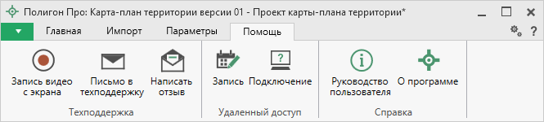
Лента, вкладка «Помощь»

Руководство пользователя
Чтобы открыть руководство пользователя по работе в текстовом редакторе Microsoft Word или при его отсутствии в OpenOffice (LibreOffice) Writer:
- В программе на ленте на вкладке «Помощь» нажмите кнопку .
- Нажмите клавишу F1 на клавиатуре.
- В верхнем правом углу окна программы нажмите на кнопку .
Рекомендуем! Перед началом работы в программе ознакомьтесь с руководством пользователя.
Важно! Помимо руководства пользователя, необходимые материалы для быстрого освоения программы Вы всегда можете найти на нашем сайте pbprog.ru (ПрограммныйЦентр.рф): статьи, инструкции, видеоуроки, видео вебинаров, ответы на вопросы на форуме и т.п. Также у нас на сайте Вы найдете бесплатные веб-сервисы для кадастровых инженеров (подробнее см. «Веб-сервисы Полигон»), необходимые нормативные документы и др.

Способы обращения в службу технической поддержки
Специалисты службы технической поддержки могут оказать Вам помощь указанными ниже способами. Вы можете выбрать любой способ, но рекомендуем Вам сначала выбирать первый способ, если он не дал результата, то переходить к следующему и т.д.:
- написать письмо в техническую поддержку прямо из программы, в т.ч. с записью видео с экрана (подробнее см. «Написать письмо в техподдержку»);
- звонок по телефону (подробнее см. «Звонок в техподдержку»);
- сеанс управления Вашим компьютером с помощью программы для удаленного доступа в режиме реального времени (подробнее см. «Сеанс управления Вашим компьютером»);
- индивидуальное обучение пользователей (подробнее см. «Обучение пользователей»);
- приоритетная техническая поддержка (подробнее см. «Приоритетная техподдержка»).

Написать письмо в техподдержку
Написать письмо в техническую поддержку – одни из самых быстрых, эффективных и приоритетных способов обращения в службу технической поддержки.
Для того чтобы отправить письмо с вопросом и/или с описанием возникшей проблемы в программном модуле на ленте на вкладке «Помощь» нажмите на кнопку .
Откроется форма обращения «Письмо в техническую поддержку». Поля, помеченные «!» – восклицательным знаком, являются обязательными для заполнения:
- «! Тема сообщения» – поле, в котором автоматически прописывается название программы, в которой Вы работаете.
- «! Текст сообщения» – поле, в котором Вы указываете проблему, вопрос, Ваше обращение.
- «Выбор файлов» – в данном поле при необходимости можно приложить дополнительные файлы с помощью кнопки . В случае если Вы приложили файл по ошибке, его можно исключить с помощью кнопки .
- «! Ваши фамилия, имя, отчество» – поле, в котором Вам необходимо указать ваши фамилию, имя и отчество, чтобы специалисты технической поддержки знали, как к Вам обращаться.
- «! Эл. почта для обратной связи» – поле, в котором необходимо обязательно указать адрес электронной почты, на который Вам придет ответ от специалистов службы технической поддержки.
- «! Логин для входа на сайт https://pbprog.ru (ПрограммныйЦентр.РФ)» – поле, в котором автоматически прописывается логин от Вашего Личного кабинета на сайте pbprog.ru (ПрограммныйЦентр.рф), который указан в окне «Настройки» в разделе «Личное»).
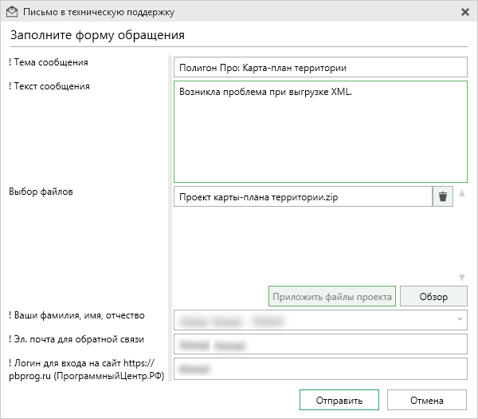
Окно «Письмо в техническую поддержку»
После заполнения всех необходимых данных в форме обращения нажмите кнопку . Письмо будет направлено на рассмотрение в службу технической поддержки Программного центра. После рассмотрения данного письма специалисты технической поддержки направят ответ на Вашу электронную почту, которую Вы указали в поле «! Эл. почта для обратной связи».

Запись видео с экрана
В программном модуле предусмотрена уникальная возможность записи видео с экрана Вашего компьютера.

Если Вам необходимо сообщить в службу технической поддержки, какие действия Вы выполняете в программе, и как программа реагирует, Вы можете записать видео. Для этого на ленте перейдите на вкладку «Помощь» и нажмите на кнопку 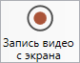.
Откроется окно «Запись видео»:
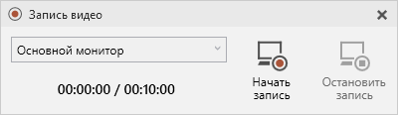
Выберите монитор, с которого необходимо осуществить запись, и нажмите 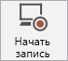.
Нажмите 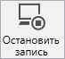, чтобы остановить запись.
Примечание: максимальное время для записи одного видео составляет 10 минут.

После остановки записи программа сообщит о том, что запись видео окончена, также сообщит продолжительность видео и предложит отправить видео в службу технической поддержки:
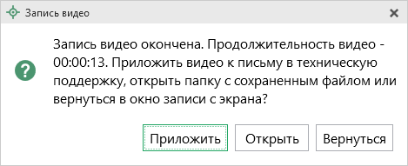
Нажмите , чтобы приложить видео к письму в техническую поддержку.
Нажмите , чтобы открыть папку с сохраненным файлом.
Нажмите , чтобы вернуться в окно записи с экрана.

Написать отзыв
Прямо из программы Вы можете направить отзыв о программе, оценить работу специалистов службы технической поддержки Программного центра, а также отправить нам предложения по улучшению программы, замечания благодарности. Для этого на ленте перейдите на вкладку «Помощь» и нажмите на кнопку . Откроется форма обращения с темой сообщения. Заполните необходимые поля и нажмите кнопку .
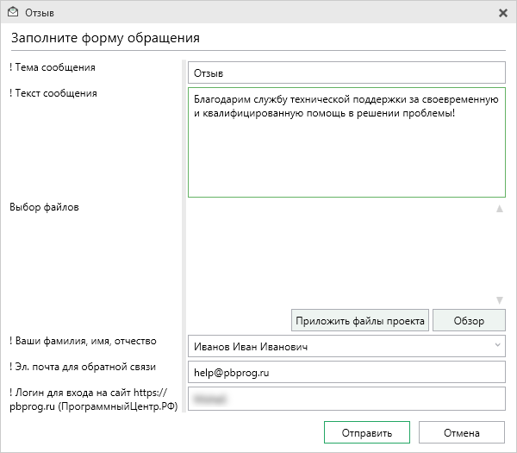
Окно «Отзыв»

Звонок в техподдержку
Получить консультацию и помощь специалистов Отдела технической поддержки Вы можете, позвонив в службу технической поддержки по бесплатному номеру:
8-800-100-58-90,
или по многоканальному прямому номеру:
8 (499) 600-600-0.
Если у Вас возникли вопросы по приобретению программ, вопросы по продлению лицензий на использование программ и др., свяжитесь с Отделом продаж по бесплатному номеру:
8-800-707-41-80,
или по номерам:
8 (499) 600-600-0
8 (8332) 47-31-47
График работы Отдела технической поддержки и Отдела продаж Вы всегда можете узнать на сайте pbprog.ru (ПрограммныйЦентр.рф) в разделе «О компании».

Сеанс управления Вашим компьютером
Для того чтобы решить технические проблемы, связанные с работой программы, чтобы показать, как работать в программе и др., мы можем подключиться к Вашему компьютеру через Интернет, т.е. организовать сеанс управления Вашим компьютером по удаленному доступу.
Чтобы организовать сеанс удаленного доступа:
- Запишитесь на сеанс удаленного доступа в удобное для Вас время, для этого на ленте на вкладке «Помощь» нажмите на кнопку . Откроется страница «Техподдержка: Удаленный доступ»: ознакомьтесь с правилами подключения к Вашему компьютеру, далее в таблице выберите наиболее удобное для Вас время и запишитесь на сеанс удаленного доступа.
Рекомендуем ознакомиться с инструкцией «Предварительная запись к специалистам Программного центра».
Примечание: в таблице указывается московское время.
- В назначенное время запустите программу для удаленного доступа, нажав кнопку на ленте на вкладке «Помощь». Запустится специальная программа .
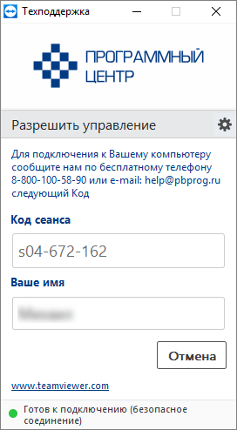
Окно программы для управления Вашим компьютером
- Сообщите код сеанса, который увидите на экране, специалисту по телефону 8-800-100-58-90 (звонок бесплатный), либо по электронной почте help@pbprog.ru, либо напишите письмо в техподдержку прямо из программы (подробнее см. «Написать письмо в техподдержку»).
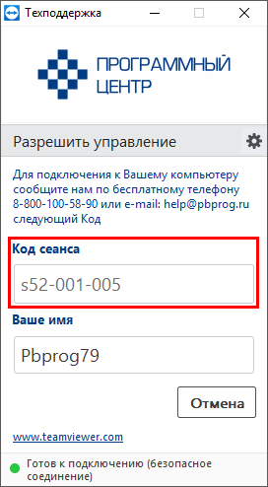
Код сеанса
Когда специалист будет подключаться к Вам, разрешите доступ к вашему компьютеру. Нажмите кнопку «Разрешить».
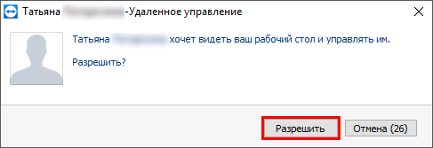

Внимание: ввиду бесплатности услуги «Сеанс управления Вашим компьютером» установлены ограничения в обслуживании:
- бесплатный сеанс управления Вашим компьютером может быть предоставлен в течение 1 года с момента приобретения программы, либо по завершении года, если лицензия на использование программы продлена;
- один бесплатный сеанс не может длиться более 20 минут, при необходимости дополнительного времени наши специалисты соединятся с Вами в другое время, либо продлят сеанс для завершения начатого объяснения, но не более чем на 10 минут;
- при необходимости дополнительного времени поддержка может быть осуществлена платно.

Обучение пользователей
Помогая клиентам, служба технической поддержки также оказывает различные дополнительные услуги, например, индивидуальное обучение пользователей работе с нашими программами.
Если Вы желаете пройти индивидуальное обучение по работе с программой, сначала Вам необходимо оформить заказ на приобретение данной услуги на сайте: «Консультационные услуги по обучению работе в программе» или связаться с Отделом продаж по телефону 8-800-707-41-80 (звонок бесплатный) либо по электронной почте sales@pbprog.ru. Уточните условия проведения обучения:
- ФИО специалиста, который будет Вас обучать и консультировать;
- время проведения обучения;
- программы, которые необходимы для проведения обучения;
- стоимость обучения (зависит от количества часов).
После оплаты в назначенное время свяжитесь со специалистом Отдела технической поддержки по телефону 8-800-100-58-90 (звонок бесплатный) или по электронной почте help@pbprog.ru.
Примечание: обучение осуществляется по удаленному доступу с помощью программы для удаленного доступа Team Viewe 14 версии (подробнее см. «Сеанс управления Вашим компьютером»).

Важно! Для проведения обучения необходимы колонки и микрофон или гарнитура (наушники и микрофон).

Приоритетная техподдержка
Если Вы желаете, чтобы Ваши письма и обращения всегда обрабатывались незамедлительно и в первую очередь, то предлагаем подключить новую услугу «Полигон – приоритетная техподдержка». Это идеальный вариант для тех, кто дорожит своим временем и временем своих клиентов.
Наши высококвалифицированные специалисты помогут Вам в самые кратчайшие сроки разобраться с приостановками, проверят документы, отправляемые в Росреестр, быстро и без очереди устранят неисправности на Вашем компьютере.
Подробнее с правилами предоставления и стоимостью данной услуги Вы можете ознакомиться на нашем сайте в разделе «Дополнительные услуги для кадастровых инженеров» по ссылке:
https://pbprog.ru/products/programs.php?SECTION_ID=203&ELEMENT_ID=8377

Возможности приоритетной технической поддержки:
- В приоритетном порядке предоставление всех услуг стандартной техподдержки.
Сначала обрабатываются письма по приоритетной техподдержке в отдельной очереди, а затем письма стандартной техподдержки. При оказании услуги подключения к Вашему компьютеру через Интернет также организуется отдельная приоритетная очередность, что позволит Вам получить услугу по возможности в момент обращения либо в день обращения.
- Составление экспертного заключения в виде документа с нашей печатью по поводу правомерности (неправомерности) приостановления регистрации, соответствия электронного документа установленным правилам (до 2-х заключений в месяц).
- Обучение по работе с программами: удаленное через Интернет или в нашем офисе (до 60 минут в месяц).
- Неограниченное количество проверяемых планов.
- Разовое начисление баллов в Архиве КПТ: 20 баллов при покупке на год либо 5 баллов при покупке на один месяц.
- Выбор специалиста.
Вы можете выбрать специалиста, с которым желаете сотрудничать по конкретному обращению, либо по всем последующим обращениям. Имена и компетенции наших специалистов смотрите на сайте в разделе «Техническая поддержка»: https://pbprog.ru/personal/tehpod.php.
- Услуги пользователям кадастровых программ других разработчиков могут быть оказаны в рамках и по тарифам приоритетной техподдержки.
Если они не связаны с работой конкретной программы, например, услуга проверки XML-документов, разбора приостановлений, выдача экспертных заключений, консультации по кадастровой деятельности. Неважно, с какой программой Вы работаете – мы поможем Вам в рамках приобретенной приоритетной техподдержки.
- Объем приоритетной техподдержки: распространяется сразу на все программы, приобретенные одним пользователем (частным лицом или организацией).
Под «одним пользователем» понимается один логин на нашем сайте, один адрес электронной почты, указанный в регистрационных данных пользователя. Письма, получаемые с этого адреса электронной почты, будут обрабатываться в приоритетном порядке. По некоторым услугам указаны нормы оказания услуги в зависимости от количества приобретенных лицензий одного наименования. Если лицензий не было приобретено либо срок лицензий завершился, то подразумевается наличие одной лицензии каждого наименования. В этом случае оказываются только услуги, не связанные с работой программ.

Примечания:
* Любые услуги оказываются в рабочие дни с 8 до 18 часов (время московское).
* Наши услуги не включают в себя решение проблем в случаях, если проблемы заключаются в сторонних программах, например, в нелицензионной операционной системе, а также в ее некорректной установке.
* Если выбранный Вами специалист находится в отпуске, то проблему решит другой специалист.
* В периоды внедрения новых XML-схем поток писем увеличивается, и сроки реакции могут быть больше указанных нормативов по объективным причинам. В такие периоды мы делаем все возможное, мобилизуем наши силы.
* Если лицензия на программу завершилась (либо вообще не была приобретена), то оказываются только услуги, не связанные с работой программ, например, проверка XML-документов, разбор приостановлений, выдача экспертных заключений, консультации по кадастровой деятельности.

Разовые персональные услуги за отдельную плату:
- Углубленное обучение пользователей в нужном объеме часов (сверх бесплатного объема) (подробнее см. «Обучение пользователей»).
- Ввод данных в программы, в том числе выполнение работы кадастрового инженера в наших программах по Вашим исходным данным: составление межевых, технических, карта-планов, актов обследований, деклараций и т.п. (по согласованию и при наличии производственных возможностей).
- Доработка программ под Ваши нужды (по согласованию и при наличии производственных возможностей).

Спасибо за использование программы
«Полигон Про: Карта-план территории»!

«Полигон Про» – ПРОфессионально. ПРОдуманно. ПРОсто.
С вопросами, за консультациями и
по вопросам приобретения обращайтесь:

8 (499) 600-600-0 (многоканальный)
8 (8332) 47-31-47

Отдел продаж:  8-800-707-41-80 (звонок бесплатный),  E-mail: sales@pbprog.ru. | Техническая поддержка:  8-800-100-58-90 (звонок бесплатный),  E-mail: help@pbprog.ru.
Автор и разработчик, правообладатель: Батищев Павел Сергеевич
Адрес: Россия, 610000, Кировская обл., г. Киров, Главпочтамт, а/я 19.

http://ПрограммныйЦентр.РФ
https://pbprog.ru

ОКУ – органы кадастрового учета
ФИАС – Федеральная информационная адресная система
Для организации сеанса управления Вашим компьютером мы используем программу для удаленного доступа Team Viewer 14 версии. Данную программу устанавливать отдельно не нужно. Team Viewer идет в комплекте с «Подпись Про».

